

UNIVERSITÀ DEGLI STUDI DI UDINE
_______________________________________________

Facoltà d’Ingegneria

Corso di Laurea in Ingegneria Meccanica

Dipartimento d’Ingegneria
Elettronica, Gestionale e Meccanica

Tesi di Laurea

ANALISI DEI COSTI NEI PRINCIPALI PROCESSI DI FONDERIA

Relatore Laureando
Prof. Fabio Miani Luca Pradal

Anno accademico 2007/2008

SOMMARIO

L’analisi dei costi in fonderia è una parte molto importante dell’intero processo fusorio, in base alle indicazioni che si hanno da essa si sceglie il tipo di fusione più adatta per eseguire un certo getto. Moltissimi sono i parametri da considerare, principalmente si tengono conto delle quantità da produrre, del grado di finitura e della precisione dei getti.

Nella tesi si sono inizialmente descritti i principali processi di fonderia, seguiti da una guida di massima per la scelta del metodo di fusione più adatto.

Negli ultimi trent’anni, negli USA ha preso piede il DFMA ovvero: design for manufacture and assembly, che consiste in una progettazione di produzione e assemblaggio efficace ed economica. Il DFMA si usa essenzialmente per ridurre i costi di produzione e di montaggio di oggetti già in produzione e come preventivazione dei costi di fornitura di un prodotto. Una grossa fetta di progettazione DFMA è occupata dall’analisi dei costi di tutto ciò che concorre alla produzione di un determinato oggetto, per questo nel terzo capitolo si è voluto descrivere come opera il DFMA.

Nei capitoli successivi si sono sviluppati i costi di tre tecniche di fusione: die casting, fonderia in sabbia e microfusione.

Lo scopo di questa tesi è quello di fornire delle linee guida per il calcolo dei costi in fonderia.

INDICE

Sommario pag. 1

1. Processi di fabbricazione di getti pag. 4

1.1 Tecniche di formatura a perdere pag. 4

1.1.1 Formatura in sabbia pag. 4

1.1.2 Formatura lost foam pag. 8

1.1.3 Formatura a guscio pag. 9

1.2 Tecniche a forma permanente pag. 11

1.2.1 Formatura da liquido per colata in conchiglia per gravità pag. 11

1.2.2 Colata in conchiglia a bassa pressione pag. 13

1.3 Colata per centrifugazione pag. 15

1.3.1 Centrifugazione orizzontale pag. 15

1.3.2 Centrifugazione verticale pag. 16

1.4 Pressofusione pag. 17

1.5 Formatura allo stato semisolido pag. 18

1.6 Squeeze casting pag. 19

1.7 Microfusione pag. 20

2. Aspetti economici della fonderia pag. 24

2.1 Criteri di scelta di una soluzione produttiva pag. 25

2.2 L’aspetto energetico pag. 30

3. Progettazione per produzione e montaggio pag. 31

4. Design per die casting pag. 35

4.1 I materiali pag. 35

4.2 Macchine per il die casting pag. 36

4.3 Finitura pag. 38

4.4 Determinazione dell’ottimale numero di cavità pag. 41

4.5 Determinazione dell’appropriata grandezza della macchina pag. 41

4.5.1 Forza di serraggio necessaria pag. 41

4.5.2 Volume iniettato pag. 42

4.5.3 Restrizioni dimensionali della macchina pag. 43

4.6 Stima del tempo del ciclo di pressofusione pag. 44

4.6.1 Versamento della lega fusa pag. 44

4.6.2 Iniezione del metallo pag. 45

4.6.3 Raffreddamento del metallo pag. 45

4.6.4 Estrazione del getto e lubrificazione dello stampo pag. 47

4.6.5 Tempo del ciclo di taglio pag. 48

4.7 Stima del costo dello stampo pag. 48

4.7.1 Costo del set di stampi pag. 48

4.7.2 Costo degli stampi di ritaglio pag. 49

4.8 Tecniche di asssemblaggio pag. 51

5. Design per colate in sabbia pag. 52

5.1 Stima dei costi pag. 52

5.2 costo del metallo pag. 52

5.3 Costo della sabbia pag. 54

5.4 Costo dell’equipaggiamento pag. 55

5.5 Costi di lavorazione pag. 58

5.6 Ruolo del design per la fonderia in sabbia pag. 60

6. Design per microfusione pag. 65

6.1 Costo del materiale per il modello e per le anime pag. 65

6.2 Costo di iniezione del modello in cera pag. 66

6.2.1 Tempo di riempimento pag. 67

6.2.2 Tempo di raffreddamento pag. 67

6.2.3 Tempo di espulsione e risistemazione pag. 68

6.3 Costo del processo per anime e modelli pag. 70

6.3.1 Valutazione del costo di iniezione delle anime pag. 71

6.3.2 Costo degli stampi per il modello e le anime pag. 71

6.4 Costo del modello e di assemblamento del grappolo pag. 74

6.4.1 Numero di parti per grappolo pag. 75

6.4.2 Costo per singolo modello pag. 76

6.5 Pulizia e preparazione della superficie pag. 77

6.6 Costo del materiale del guscio pag. 77

6.6.1 Rivestimento del guscio pag. 78

6.6.2 Espulsione della cera pag. 78

6.6.3 Sinterizzazione pag. 79

6.6.4 Costo totale del guscio pag. 79

6.6.5 Costo di fusione del metallo pag. 79

6.7 Costo del metallo liquido pronto da colare pag. 82

6.8 Costo di colata pag. 83

6.9 Costo finale del materiale pag. 83

6.10 Rottura del guscio pag. 84

6.11 Pulizia pag.85

6.12 Taglio del grappolo pag. 85

6.13 Design linee guida pag. 87

Conclusioni pag. 88

Bibliografia pag. 89

1 PROCESSI DI FABBRICAZIONE DEI GETTI

La fabbricazione per fusione è una delle tecniche più antiche ma anche più versatili per la realizzazione di oggetti di vario utilizzo, siano da lavorare successivamente che da utilizzare direttamente. L’arte del fonditore, ha dato origine per millenni ad opere artistiche eccezionali, progressivamente si è trasformata , raffinandosi, in una vera e propria tecnica industriale con lo scopo di produrre importanti componenti utilizzati in tutti i settori applicativi.
La fusione è stata definita versatile in quanto mette a disposizione un gran numero di procedimenti che permettono di realizzare pezzi da pochi grammi a tonnellate di peso, di forma semplice ma anche molto complessa e di fondere tutte le leghe di interesse tecnico.

La tecnica fusoria di divide essenzialmente nei seguenti passaggi:
- Preparazione della forma: riproduce al negativo l’oggetto che si desidera realizzare;
- Colata della lega nella forma;
- Estrazione del pezzo;
- Eventuale finitura e trattamenti termici.

I metodi di preparazione del getto o di formatura si distinguono in due gruppi:

- metodi di formatura a perdere: ogni forma può essere utilizzata per una sola colata e viene distrutta al momento dell’estrazione del pezzo.
- Metodi di formatura in forma permanente: la forma viene progettata e realizzata in modo da potere essere utilizzata più volte.

1.1 TECNICHE DI FORMATURA “A PERDERE”

1.1.1 FORMATURA IN SABBIA

La formatura in sabbia utilizza forme costituite da sabbia, generalmente silico-alluminati, ma anche cromite e zirconia, consolidate utilizzando leganti di vario tipo. Le forme ottenute sono del tipo massivo e sono generalmente supportate da un sistema di staffatura.
Spesso la superficie interna delle forme viene verniciata, per minimizzare reazioni e penetrazioni di metallo fuso nello spessore del materiale della forma. Il ciclo di formatura utilizza impianti fortemente automatizzati che possono produrre forme in linea con il processo di colata.

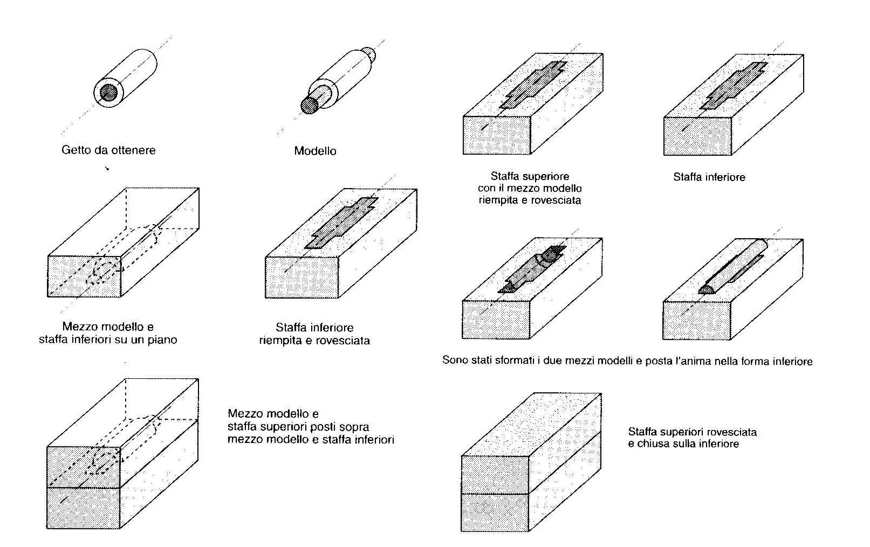

Fig. 1.1 Preparazione della forma con il processo manuale [1]

Tra i vari sistemi di preparazione della forma la formatura in sabbia è il più diffuso e versatile. Per comprendere cosa sia una forma e la sua funzione, si descrive la sua preparazione col procedimento manuale (fig. 1.1) , il disegno del getto è stato scelto molto semplice per maggiore chiarezza e per lo stesso motivo non si mostrano i canali di colata e le eventuali materozze, elementi necessari nella forma. Le varie movimentazioni possono essere eseguite a mano o, come avviene solitamente, con mezzi meccanici; dipende dal peso e dalle dimensioni degli oggetti di volta in volta considerati.
Sopra un piano appoggiamo la parte inferiore di un modello diviso in due metà. Attorno poniamo un contenitore chiamato staffa, che serve per contenere la miscela refrattaria. Le staffe possono essere costruite in vari materiali. Molte fonderie se le fondono nella loro lega. Si possono anche acquistare ed è la pratica più corrente. Queste sono solitamente in lamiera d'acciaio saldata, ma si fondono anche in magnesio; sono costose, ma leggere e robuste allo stesso tempo. Poiché la forma e soprattutto la staffa sono sottoposte a sforzi anche notevoli, devono essere robuste. Ma poiché viene movimentata più volte, è bene che la staffa sia anche leggera. Il risultato è un compromesso da studiare ponendo attenzione al tipo di impianto di formatura, alla miscela di formatura e alla dimensione e peso del getto. Le staffe sono usualmente rettangolari o quadrate, ma possono essere anche rotonde o di altra figura se la tipologia dei modelli più frequentemente usati lo consiglia. Nel caso di staffe molto grandi (tre metri o più) si usa realizzare le singole fiancate e assemblarle di volta in volta a seconda delle misure desiderate.
La sezione di una fiancata è una C, con eventuali nervature di irrigidimento, con i piani superiore e inferiore lavorati da utensile. All'esterno della staffa sono applicati perni e maniglioni per agevolare la movimentazione (figura 1.2), nonché dei mezzi per agevolare un sicuro accoppiamento e dei sistemi per il preciso riferimento tra la staffa superiore e inferiore.

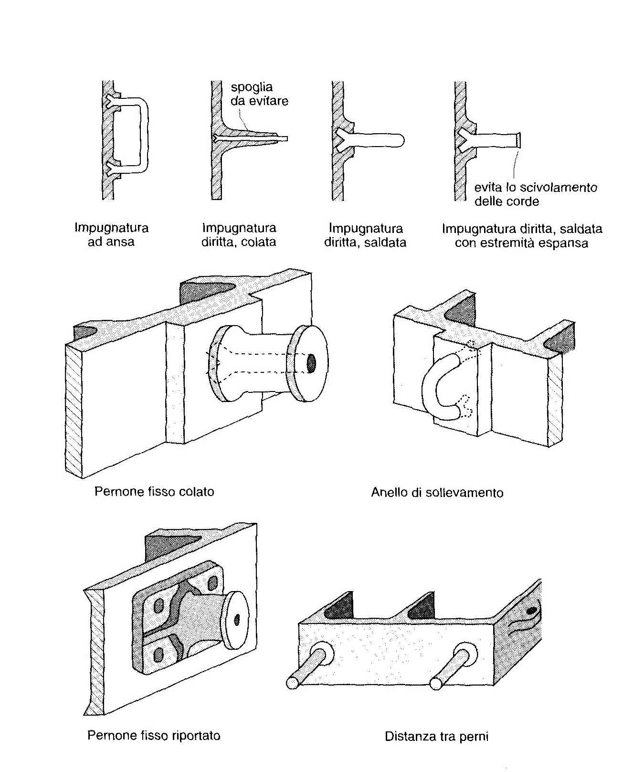
Fig 1.2 sistemi di movimentazione staffe

Riempiamo la staffa con la miscela di formatura in modo da colmarla tutta. La miscela eccedente deve essere asportata passando un righello sopra la parte superiore della staffa. Avvenuto l'indurimento il tutto viene rovesciato. Non vi è pericolo che il modello esca perché l'attrito con la sabbia è sufficiente per mantenerlo in posizione. Si pone la metà superiore del modello sopra quella inferiore, innestandola nei perni di riferimento. Si pone sopra la staffa superiore e si provvede al riempimento con la miscela. Effettuati la rigatura e l'indurimento si solleva la staffa superiore con il suo modello, la si rovescia e la si appoggia su un piano. Si estraggono i due mezzi modelli. Tale operazione si chiama sformatura e, anche se condotta manualmente, deve essere effettuata il più possibile verticalmente e con cura. Si inseriscono le eventuali anime e, dopo avere un'altra volta rovesciato la staffa superiore, la si pone sopra quella inferiore. Si serrano tra di loro le due staffe e la forma è pronta da colare; la lega andrà a riempire il vuoto che abbiamo creato, che corrisponde alla figura del getto che vogliamo realizzare. Per non complicare la descrizione non abbiamo parlato di come realizzare i canali di colata, che servono per addurre la lega dall'esterno all'interno della cavità e di eventuali materozze. Per evitare che durante tutte le manovre descritte la miscela scivoli rispetto alle staffe, queste devono avere la superficie interna non liscia.
Il procedimento descritto è quello normalmente impiegato, ancora oggi, per la realizzazione di getti di grandi dimensioni (maggiori di due metri). Per getti medi e di cui si prevede di realizzare qualche pezzo (da 5 a 10 minimo, secondo le fonderie) i due mezzi modelli vengono posti su una placca e le operazioni si riducono e si facilitano. Si pongono le due mezze staffe sulle rispettive placche e si riempiono di miscela di formatura. Si rovesciano entrambe e si estraggono le placche solidalmente con i modelli. Si dispongono le anime nella forma inferiore, si rovescia la staffa superiore, la si chiude sul quella inferiore e la forma è pronta. La placca nella formatura a mano è solitamente costruita in legno multi-strato, onde non si deformi col tempo. Negli impianti per formatura automatica per grandi serie le placche sono invece metalliche. Nel caso di impianti di formatura automatici le operazioni da eseguire sono le stesse, salvo che vengono effettuate meccanicamente e in successione automatica, in qualche caso anche con il supporto di robot.
Le anime sono generalmente realizzate con processi simili, all’interno della stessa fonderia o da esterni. Le forme in sabbia vengono realizzate utilizzando modelli in legno, plastica o alluminio.
Con le forme in sabbia vengono prodotti getti in alluminio, magnesio, acciaio e ghisa con vari standard qualitativi, in funzione del processo di formatura utilizzato. Si possono produrre getti di grandissime dimensioni.
La fonderia in sabbia può essere del tipo:
- Green sand (al verde), che utilizza leganti naturali di tipo argilloso e non prevede trattamenti di essiccazione delle forme.
- Dry sand, che utilizza leganti naturali tipo pece e prevede trattamenti di essiccazione delle forme.
- Inorganic bonded sand, con l’utilizzo di leganti organici o inorganici, come il silicato di sodio, o fosfati vari.
- Resin bonded sand, che usa leganti organici generalmente di tipo fenolico.
Le forme del tipo green sand utilizzano sabbie legate con leganti tipo bentonite e caolino ed è per ciò che vengono anche denominate “in terra”. Il termine green è riferito al fatto che, dopo la formatura, le forme non sono sottoposte ad alcun trattamento termico e di essiccazione. Tale processo di formatura, sia dal punto di vista dei materiali sia delle procedure, è il più economico ed è utilizzato per getti di bassa qualità e per produzioni elevate.
Le forme del tipo inorganic bonded sand utilizzano leganti inorganici, prevalentemente di due tipi: sodio silicato indurito con CO₂ e fosfato indurito con ossidi metallici.
La formatura in sabbia legata con leganti inorganici (organic bonded sand) può essere classificata in tre tipi:
- No bake, che utilizza leganti bicomponente miscelati con la sabbia che induriscono a temperatura ambiente.
- Heat cured, con indurimento in forno.
- Cold box, con indurimento a temperatura ambiente con catalizzatore gassoso.
I cicli di formatura che richiedono l’indurimento in forno possono utilizzare sia miscele di sabbie con resine e catalizzatore sia sabbie rivestite di resina come nel processo croning. Le sabbie vengono compattate in casseforme riscaldate, con o senza compressione, nelle quali acquistano la forma grazie all’indurimento termico. Generalmente, dopo la formatura della cassaforma, viene effettuato un ulteriore trattamento in forno per completare l’indurimento.
Nell’indurimento con catalizzatore gassoso (a freddo) la reazione di solidificazione è indotta sia dal catalizzatore liquido, mescolato nella miscela sabbiosa appena prima o durante la spedizione nel container di formatura, o diffondendo un gas o vapore reattivo nell’unità compattata. L’applicazione principale del secondo principio è nel processo CO₂, con silicati di sodio usati come gas induritore-legante. Uno sviluppo seguente è stato il sistema d’indurimento a freddo con uso di fenolformaldeideisocianato, nel quale l’indurimento finale è indotta da un vapore catalizzatore di ammina. L’uso di reazioni chimiche organiche ed inorganiche in questi due sviluppi è paragonabile a molti altri sistemi di legamento a freddo, che usano sia liquidi sia gas. Questi sistemi hanno cresciuto la loro importanza perché permettono di operare a temperature ambiente o quasi. Offrono un alto standard di precisione degli elementi della forma in una vasta gamma di dimensioni, a patto che i modelli siano rigidi e precisi.

1.1.2 FORMATURA LOST FOAM

Il ciclo lost foam ha alcune caratteristiche che lo differenziano sostanzialmente dagli altri cicli di fonderia per gravità:
- La sabbia con cui è realizzata la forma unica non è legata con alcun legante e viene compattata per vibrazione.
- Il modello del getto viene realizzato in polistirolo espanso e non viene rimosso dalla forma, ma viene distrutto durante il colaggio per evaporazione attraverso la porosità della forma e sfiati appositi.
- Non sono necessarie anime dato che le cavità sono riempite dalla sabbia durante la compattazione.
Il modello in polistirolo espanso del getto, prima di essere fissato nella cassaforma, viene generalmente rivestito per immersione, spruzzatura o verniciatura con uno slurry specifico che conferisce finitura e stabilità alla cavità, senza alterare eccessivamente la permeabilità della forma.
I modelli in polistirolo sono realizzati con lo stesso processo di produzione di elementi d’imballaggio, ma il modello finale è ottenuto assemblando per incollaggio più parti realizzate separatamente.
Il ciclo lost foam presenta alcuni considerevoli vantaggi:
- Realizzazione della forma semplice e veloce, senza impiego di anime e in blocco unico.
- Possibilità di riutilizzo interno delle sabbie senza particolari trattamenti.
- Possibilità di colaggio di diversi metalli (leghe di Al, Cu, ghisa e acciaio), senza particolari cambiamenti del ciclo di formatura se non nella densità del modello.
- Assenza di limiti nella geometria del getto imposti da esigenze di formatura o dalla complessità delle anime.
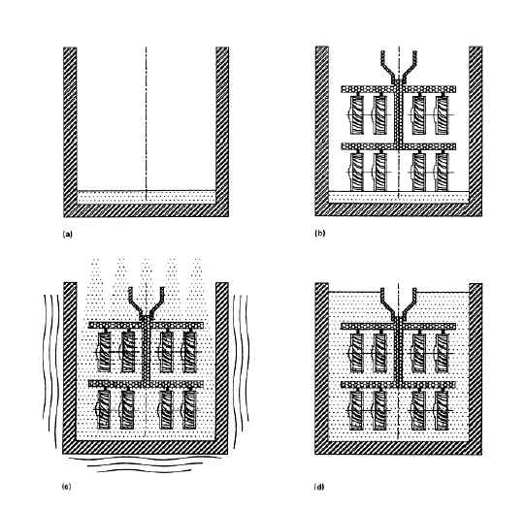
Fig 1.3 ciclo di forma dello stampo

Descrizione del processo:
- contenitore dello stampo vuoto
- inserimento del modello
- riempimento dello stampo con sabbia e compattamento per vibrazione
- lo stampo è pronto per la fusione
a questo punto si cola e il modello in polistirene si degrada lasciando il posto alla lega fusa.

1.1.3 FORMATURA A GUSCIO

La formatura a guscio (shell molding) utilizza prevalentemente forme metalliche in acciaio o in ghisa grigia realizzate in officina per lavorazioni meccanica. In alcuni casi il materiale della forma è grafite, ma in questo caso la veloce usura, anche a causa della facile ossidazione del carbonio, limita la durata della forma.
Le anime possono essere in materiale refrattario (sabbia, gesso o grafite), quando sono complesse, o metallico.
Il colaggio in conchiglia è limitato nell’impiego da almeno tre fattori.
- L’elevato costo di costruzione della forma è giustificato solo nel caso di grandi volumi produttivi (fino a 200000 getti nel caso dell’alluminio).
- Non tutti i materiali metallici sono colabili in conchiglia, soprattutto quelli ferrosi, tra i quali possono essere utilizzate solo le ghise grigie.
- Non sono realizzabili getti di forma troppo complessa a causa della difficoltà nella realizzazione della forma.
Il colaggio avviene in forme preriscaldate per evitare problemi di riempimento. Le forme sono di solito rivestite internamente, a spruzzo o a pennello, per minimizzare l’usura, per evitare l’incollaggio del getto alla forma e facilitare il riempimento.
In conchiglia vengono prodotti getti in alluminio, magnesio, rame, zinco e ghisa ipereuttetica.
Esempi tipici sono le testate di piccoli motori ed i cerchioni in lega d’alluminio.
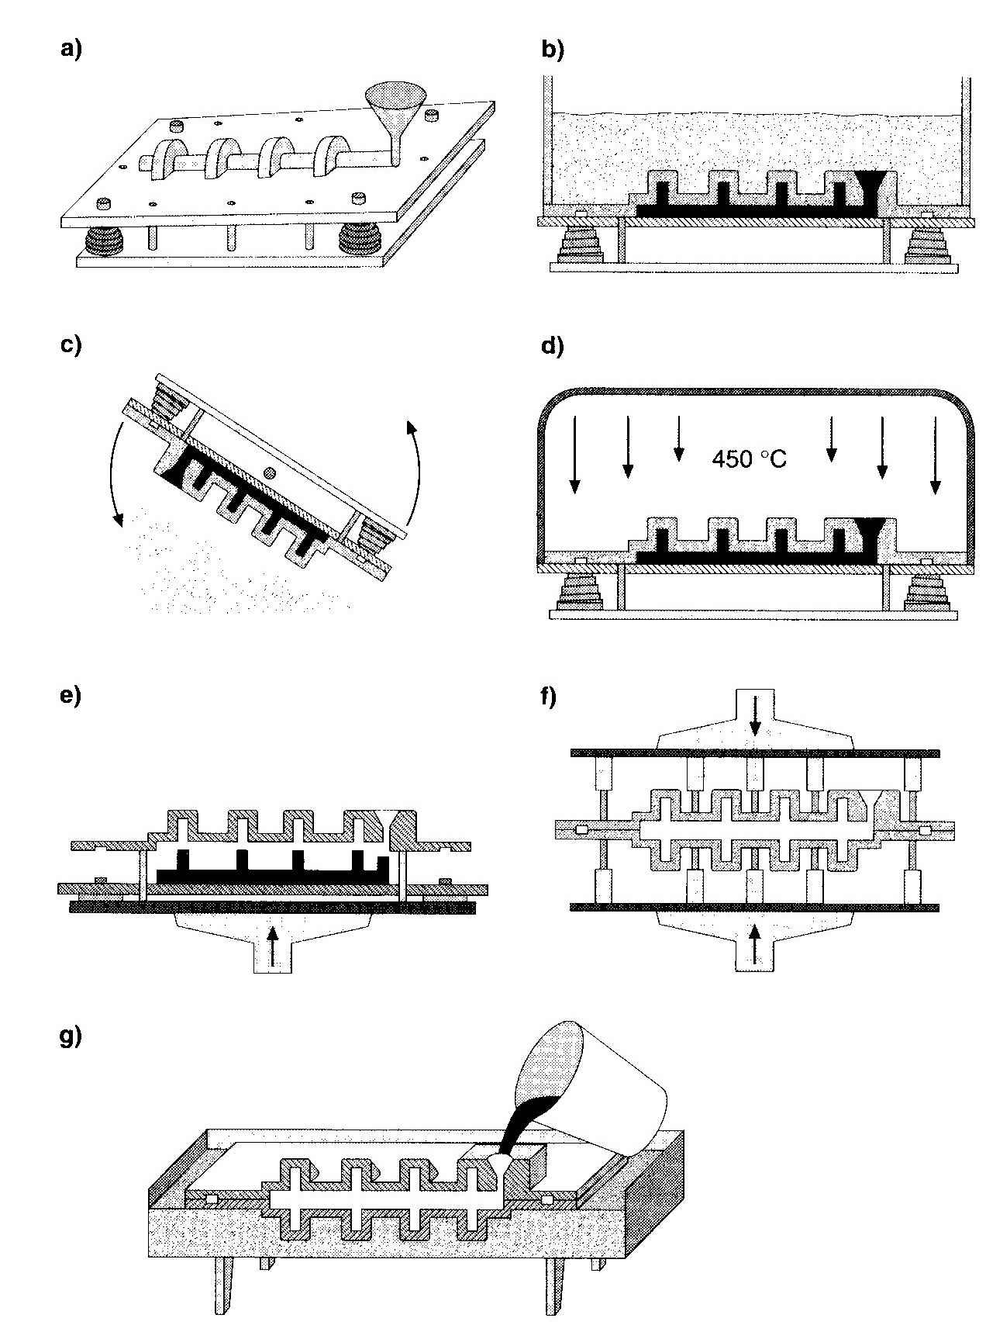

Fig 1.4 fasi della tecnica shell moulding

Il colaggio nella forma può essere effettuato con sistemi differenti per minimizzare la turbolenza e la velocità del flusso di metallo liquido, aumentando così la durata della forma.
Per la realizzazione delle forme a guscio, si riscalda inizialmente a circa 250 °C una placca modello metallica completa di dispositivi di colata (figura 1.4, fase a). La placca modello calda viene cosparsa di una sostanza separante, costituita da emulsioni ai siliconi, e successivamente viene capovolta su un contenitore riempito di sabbia agglomerata; il complesso placca-modello-contenitore viene ribaltato di 180° in modo che la sabbia prerivestita contenuta in quest'ultimo cada e investa il modello. Dopo pochi secondi la miscela di sabbia e resina, per effetto del calore, indurisce formando un guscio (da cui il nome shell) il cui spessore varia dai 4 ai 10 mm a seconda delle dimensioni e del peso dei getti da ottenere (figura 1.4, fase b); successivamente si ricapovolge il tutto facendo cadere il materiale in eccesso (figura 1.4, fase e). Al variare della durata del trattamento cambia lo spessore e quindi la solidità del guscio.
Si introduce la placca modello col suo guscio in un forno di cottura a una temperatura intorno ai 400 °C per qualche minuto, affinché il guscio acquisti durezza e resistenza elevate (figura 1.3, fase d). Non rispettando i valori di temperatura o di tempo adeguati, si possono avere insuccessi per cotture insufficienti o per bruciature di gusci.
Terminata la cottura, si estrae il mezzo guscio prodotto e si procede alla preparazione dell'altro mezzo guscio (figura 1.4, fase e); si assemblano le due parti ottenute, inserendo le eventuali anime, realizzando così un guscio completo munito di dispositivo di colata (figura 1.4, fase f).
I gusci accoppiati si dispongono in posizione orizzontale o verticale e si esegue la colata (figura 1.3, fase g). Ad avvenuto raffreddamento dei getti, demolendo i gusci, si ricavano pezzi con superfici molto lisce e uniformi.
La produzione di anime avviene, come nel caso della preparazione dei gusci, introducendo il materiale di formatura nella cassa d'anima preriscaldata e sottoponendolo a riscaldamento affinché indurisca e raggiunga le caratteristiche di resistenza desiderate per l'estrazione.

1.2 TECNICHE A FORMA PERMANENTE

1.2.1 FORMATURA DA LIQUIDO PER COLATA IN CONCHIGLIA PER GRAVITA’

La colata in conchiglia per gravità è la tecnologia fusoria che prevede la colata del metallo fuso in uno stampo generalmente in acciaio. Il riempimento e la solidificazione del materiale avvengono sotto la legge di gravità e questo rende possibile l’utilizzo di tasselli e anime in sabbia.
Lo stampo, o conchiglia, può essere suddiviso in due o più parti nel caso, rispettivamente, di pezzi che presentino un unico o più piani di divisione. In alcuni casi, ovvero quando è possibile risolvere il controsformo con un movimento aggiuntivo limitato a una sola parte dello stampo, si utilizzano ulteriori parti metalliche mobili rispetto al solo semistampo, che prendono il nome di anime o maschi. Si può operare in modo simile nel caso di cavità del pezzo la cui conformazione consenta l'estrazione di un maschio metallico. Talvolta, invece, la soluzione del sottosquadro per suddivisione dello stampo oppure con movimenti aggiuntivi limitati a maschi metallici è impossibile o sconveniente in termini economici; in questi casi si possono adottare tasselli e anime in sabbia per consentire o semplificare la costruzione dell'attrezzatura.
L'anima ha la funzione di realizzare le cavità del getto. Il tassello si distingue dall'anima perché ha lo scopo di risolvere eventuali controsformi. Tale distinzione non viene unanimemente adottata, ma è talvolta utile.
Lo stampo o conchiglia può essere utilizzato ripetutamente. Gli eventuali tasselli e anime in sabbia sono distrutti durante l'operazione di sterratura del getto; l'adozione di tasselli o anime in sabbia rispetto a una conchiglia completamente metallica permette la realizzazione di geometrie molto complesse; per contro, la presenza o meno di una massa di sabbia a contatto col getto e con lo stampo comporta un'effettiva modifica delle modalità di scambio termico durante la solidificazione, di cui è necessario tenere conto al momento del progetto dell'attrezzatura.
I principali materiali utilizzati per la fusione in conchiglia a gravità sono:
- leghe di alluminio
- leghe di magnesio
- leghe del rame
- leghe di zinco
È possibile utilizzare leghe ferrose, in particolare si usano ghise grigie ipereutettiche anche se si hanno delle complicazione dovute all’alta temperatura di fusione.

La fonderia in conchiglia a gravita prevede un ciclo di produzione suddiviso nelle seguenti fasi:

1. riempimento della cavità, colata;
2. solidificazione;
3. apertura dello stampo;
4. estrazione del getto;
5. ripristino;
6. eventuale ramolaggio;
7. chiusura dello stampo.

Nella tabella 1.1 sono schematizzate nella sequenza temporale le fasi del ciclo produttivo dei getti. Sono stati indicati anche un tempo morto che precede la fase di colata e un tempo morto che segue la completa solidificazione e precede l'apertura dello stampo. Si osserva, altresì, come durante la fase di stampo aperto non sono stati indicati tempi morti. È infatti possibile un incremento contenuto del tempo della fase a stampo chiuso, senza alterare il regime termico dello stampo raggiunto durante la produzione, in maniera tale che la cadenza produttiva possa essere bilanciata con le esigenze della linea. Al contrario è importante limitare il tempo a stampo aperto al fine di evitare raffreddamenti indesiderati.

Fasi e tempi del ciclo di produzione

Fasi/tempo a stampo chiuso |  |  |  | Fasi/tempo a stampo aperto
Tempo Morto | Colata (a) | Solidificazione (b) | Tempo Morto | Apertura stampo  (e) | Estrazione pezzo (d) | Ripristino (e) | Ramolaggio (f) | Pulizia stampo | Chiusura stampo  (g)
Tab. 1.1 - Formatura da liquido per colata a gravita in conchiglia. Sequenza temporale delle fasi del ciclo produttivo.

Le prime due fasi, ovvero riempimento e solidificazione, avvengono a stampo chiuso. Le restanti fasi avvengono, invece, a stampo aperto.
Il ciclo di produzione è comandato dai tempi a stampo chiuso, in quanto i tempi di ciclo maggiori sono quelli della solidificazione.
Gli stampi vengono rivestiti con sottili strati di materiali refrattari, si utilizzano vernici a base acquosa e si applicano a caldo.
Il rivestimento refrattario ha un ruolo importante in tutte le fasi del processo produttivo, Durante il riempimento deve limitare la perdita di calore del materiale fuso grazie alla natura refrattaria e quindi consentire il riempimento della cavità senza che abbia inizio la solidificazione. In fase di solidificazione deve consentire un controllo della velocità di raffreddamento e favorire la solidificazione direzionale. Infine, durante la fase di estrazione, deve facilitare l'espulsione del getto dalla conchiglia grazie a un'azione di lubrificazione allo stato solido. Le vernici svolgono inoltre molteplici azioni accessorie. In definitiva, sia la natura delle vernici sia le modalità operative della verniciatura influenzano fortemente la qualità del prodotto fuso. Probabilmente, solo la progettazione delle attrezzature di produzione ha un'influenza di maggior rilievo sulla buona riuscita della fusione. Il rivestimento refrattario delle conchiglie va soggetto a deterioramento progressivo durante la produzione. Sono possibili ritocchi della verniciatura durante la produzione per incrementare la durata complessiva del rivestimento, ma quando a causa dell'usura del rivestimento si determina un reale scadimento della qualità dei getti prodotti allora è necessario arrestare la produzione per provvedere alla manutenzione. Durante la manutenzione si realizzano un nuovo rivestimento refrattario, tramite l'eliminazione del rivestimento usurato, e una nuova applicazione di vernice. E quindi necessario arrestare la produzione periodicamente per il tempo della manutenzione.

1.2.2 COLATA IN CONCHIGLIA A BASSA PRESSIONE

La figura 1.5 mostra uno schema di un sistema per la colata in bassa pressione. La lega fusa è contenuta in un crogiolo a tenuta ermetica, riscaldato a induzione. Mediante aria compressa (0,2-0,7 atm) il metallo è spinto attraverso un condotto nella conchiglia posta superiormente. La pressione è mantenuta per 10-15 minuti secondo le dimensioni del getto, finché la lega si sia solidificata nella forma; il metallo che rimane liquido nell'attacco di colata e nel tubo verticale ritorna nel crogiolo, cessata l'azione della pressione. La forma può essere riscaldata a una temperatura perfino doppia di quella adottata normalmente nella colata in conchiglia; ciò consente un riempimento migliore della forma e quindi l'ottenimento di getti più compatti e dettagliati. Sono stati ottenuti, con questo sistema, getti del peso di oltre 40 kg.

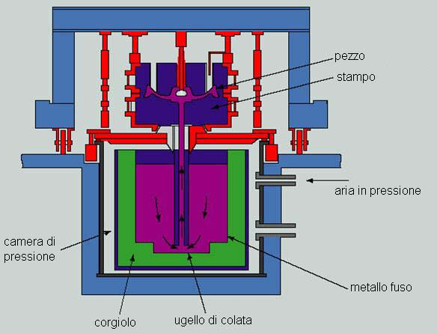

Fig 1.5 schema per colata in conchiglia a bassa pressione [11]

Le conchiglie sono progettate in modo che la lega colata si raffreddi progressivamente, partendo dal punto più lontano verso l'attacco. L'altezza del tubo di iniezione è ridotta al minimo e, se possibile, l'attacco è applicato alla parte più massiccia del getto. Raffreddatori di rame possono essere adottati per garantire un raffreddamento progressivo, mentre la sezione della conchiglia può essere variata in modo da renderla più spessa nella zona corrispondente alla parte più massiccia del getto, allo scopo di ottenere un gradiente di temperatura regolare.
I principali vantaggi del nuovo procedimento di iniettofusione sono dati dal maggior rendimento, dovuto al metodo di alimentazione dello stampo (il metallo utile è distinto da quello delle materozze e degli alimentatori) e da una eccezionale compattezza del getto in quanto la lega solidifica dalla parte più lontana verso l'attacco. Inoltre, la spesa per l'impianto è inferiore a quella di un impianto normale di pressofusione. La finitura superficiale è buona, con riprese meno frequenti di quelle che si verificano con altri sistemi.
II processo descritto può ritenersi intermedio tra quello di colata in conchiglia e quello di iniettofusione normale; è infatti più rapido del primo e più lento del secondo. Il maggior vantaggio consiste nell'economia di metallo, in quanto, mentre nella normale colata in conchiglia a gravita occorre una quantità di metallo spesso doppia o tripla rispetto a quella corrispondente al peso del getto finito, la iniettofusione a bassa pressione secondo il processo Bristai Hercules richiede materozzamenti minimi: per un getto di circa 36 kg si richiedono per esempio soltanto 60 kg circa di metallo in eccesso (escluse le bave). Il processo risulta comunque economico soltanto per serie di almeno 5.000 pezzi. Inoltre, la sua utilizzabilità dipende fortemente dalla geometria del getto.

1.3 COLATA PER CENTRIFUGAZIONE

1.3.1 CENTRIFUGAZIONE ORIZZONTALE

È usata per il getto di pezzi che hanno un asse di rivoluzione. La tecnica sfrutta la forza centrifuga causata dalla rotazione dello stampo.
Riportiamo uno schema degli elementi essenziali di una colata per centrifugazione.

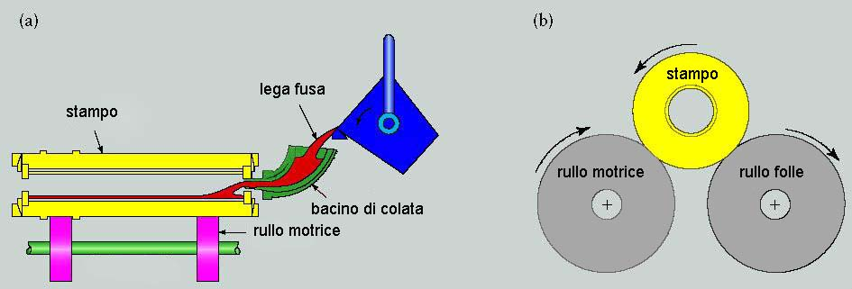

Fig 1.6 schema di colata per centrifugazione orizzontale

II sistema illustrato in figura 1.6 è definito ad asse orizzontale, con stampo in acciaio e figura del getto cilindrica sia all'esterno sia all'interno; esso è anche il più frequente nelle fonderie.
Le varie fasi dell’operazione sono:
1. la lega è versata da una siviera. Sia il forno fusorio che sta a monte sia la siviera sono identici a quelli impiegati nelle fonderie per getti statici. La loro scelta è quindi funzione della lega e della quantità di liquido da manipolare. Con la centrifugazione si possono colare tutte le leghe colabili staticamente;
2. il bacino di colata è normalmente composto da un involucro in lamiera al cui interno è costipato del materiale refrattario dello stesso tipo di quello usato per le siviere, mentre la parte terminale a forma di tubo può essere un tubo refrattario. Anche questo tubo è bene che sia rivestito da un tubo in lamiera, perché il refrattario è relativamente fragile. Il problema del dimensionamento sarà ripreso più avanti;
3. lo stampo (o conchiglia) è un tubo normalmente in acciaio che appoggia su due coppie di rulli, di cui uno motore che trasmette la rotazione. I due rulli di ciascuna coppia devono poter essere allontanati o avvicinati al variare del diametro esterno dello stampo, in modo che una linea che congiunga l'asse dello stampo e l'asse del rullo sia inclinata di 25-30° rispetto all'orizzontale. L'asse di rotazione dello stampo è orizzontale, ma alcune fonderie lo predispongono in discesa di 1 o 2°. A monte dei rulli vi sono la trasmissione e il motore. Trasmissione e motore possono essere di qualsiasi tipo, purché uno dei due consenta una variazione continua del numero di giri. Lo stampo è corredato all'esterno di una flangia, che è vincolata da due piccoli rulli folli ad asse verticale (non indicati nello schema) o da qualsiasi altro dispositivo simile per evitare movimenti lungo l'asse orizzontale;
4. alle due estremità dello stampo troviamo due tappi che impediscono alla lega di uscire. Quello più interno è di un qualsiasi materiale refrattario (grafite, ceramica, anima di fonderia); quello più esterno è usualmente in acciaio. I tappi devono essere bloccati in condizioni di assoluta sicurezza. Detti tappi sono forati al centro. Quelli opposti alla colata per permettere la fuoriuscita dell'aria, gli altri per permettere il passaggio del becco di colata. È opportuno che vi sia gioco tra il becco di colata e il tappo (minimo 10 mm) e che il raggio del foro sia di almeno 10 mm maggiore del raggio interno del tubo centrifugato per evitare tracimazioni di liquido.

1.3.2 CENTRIFUGAZIONE VERTICALE

Il range di utilizzo della centrifugazione verticale è considerato molto ampio, i pezzi possono essere non simmetrici e non cilindrici e questo permette un utilizzo più ampio di questa tecnica di colata.
Di seguito si vede uno schema possibile per realizzare l’impianto di colata:

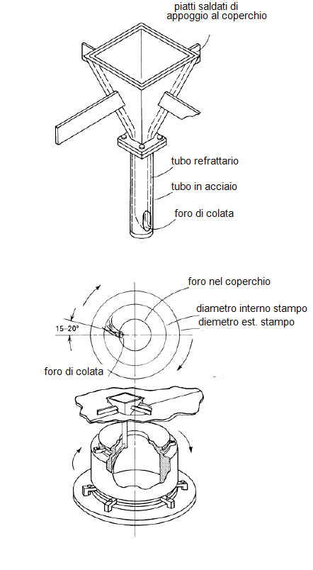

Fig 1.7: schema di colata per centrifugazione verticale

1.4 PRESSOFUSIONE (die casting)

La pressofusione (pressure die casting) utilizza forme (stampi) in acciaio realizzate per lavorazione meccanica nelle quali il metallo fuso viene spinto da un pistone che imprime ad esso un’elevata velocità (anche 100 volte superiore a quella della colata per gravità).
Il processo può essere del tipo a camera calda, con il pistone inserito nella stessa camera dove è contenuto il metallo fuso, o a camera fredda, con il pistone che riceve la quantità dosata del metallo fuso da un crogiolo.
Il ciclo di colata, solidificazione e formatura del getto è brevissimo (pochi secondi). Il processo, dato soprattutto l’elevatissimo costo di realizzazione dello stampo, viene impiegato solo per produzioni elevate, dell’ordine delle decine e centinaia di migliaia: per questo motivo gli impianti di pressofusione sono altamente automatizzati e prevedono anche un robot per la formatura del getto e per la lubrificazione della cavità prima di ogni iniezione.
La pressione esercitata sul metallo fuso durante la solidificazione consente un veloce scambio termico con lo stampo, raffreddato ad acqua con circuiti interni, e dunque velocità di raffreddamento elevate. I getti presso fusi sono perciò caratterizzati dall’avere una struttura dendritica e cristallina molto più fine dei getti colati in gravità.
La stessa pressione consente anche alla frazione liquida di compensare il ritiro di solidificazione, minimizzando la formazione di porosità da ritiro.
L’elevata velocità d’iniezione del metallo fuso nello stampo genera un flusso ad elevata turbolenza, ponendo problemi di assorbimento di gas e di rifusione incompleta della pellicola formata a contatto con la superficie dello stampo e strappata da questa dal moto turbolento.
Lo stampo è costituito da due semistampi (portastampo e matrice). Un semistampo è assemblato alla piastra fissa dell'impianto, solidale con la struttura portante, mentre l'altra parte è montata sulla piastra mobile che è movimentata attraverso un pistone idraulico. L'architettura tradizionale dell'impianto prevede un sistema di bloccaggio in fase di chiusura tramite un meccanismo a ginocchiera, il quale ha lo scopo di scaricare le forze che tendono ad aprire lo stampo durante l'iniezione e la pressatura del metallo liquido sulla struttura, evitando un sovraccarico del pistone idraulico.
Il processo di pressofusione viene utilizzato per la produzione di getti in lega leggera (alluminio, magnesio, zinco) e in rame (bronzi e ottoni), generalmente con spessore piccolo o medio.
Nella pressofusione a camera fredda il metallo liquido viene prelevato dal forno di attesa e versato nel contenitore che costituisce la camera di pressione. Il contenitore viene in contatto con la lega alla temperatura di fusione per il tempo limitato del riempimento. In tal modo si riduce il tempo a disposizione del metallo liquido per aggredire il materiale del contenitore e si ottiene una durata soddisfacente del componente. Nella figura 1.8 è schematicamente illustrato un impianto di pressocolata a camera fredda e a camera calda.

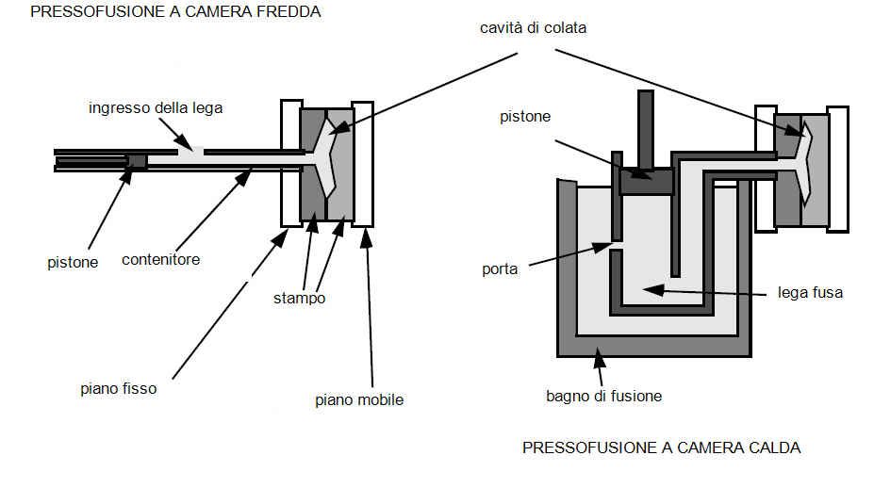

Fig. 1.8: schemi di impianti per presso colata a camera fredda e calda. [2]

Del processo di pressofusione esistono altre varianti tra le quali citiamo le due più significative.
La pressofusione a vuoto effettua un certo grado di vuoto nello stampo prima dell’iniezione, riducendo così la quantità d’aria in contatto con il flusso del metallo durante il riempimento: in questo modo viene ridotta notevolmente la porosità da gas del getto pressofuso e, conseguentemente, migliorate le sue prestazioni meccaniche.
Il processo in vuoto ha avuto inizialmente notevoli problemi di diffusione a causa dell’elevato costo di realizzazione dello stampo, che deve garantire una buona tenuta, e del sistema di pompaggio da vuoto. Tuttavia, in questi ultimi anni è stato riconosciuto il grande vantaggio che esso comporta soprattutto nella produzione di componenti di elevata affidabilità, come parti di telaio e sospensioni di automobili.
Il processo Acurad ha in parte risolto il problema della turbolenza durante l’iniezione del metallo fuso, utilizzando un doppio pistone d’iniezione e un canale di colata di grossa sezione; un primo pistone di grossa sezione spinge il metallo fuso nella cavità garantendo una bassa velocità di iniezione e, successivamente, un pistone di ridotta sezione, interno al precedente, esercita una pressione elevata sul metallo fuso durante la solidificazione.

1.5 LA FORMATURA ALLO STATO SEMISOLIDO

La pressofusione in semisolido, detta anche rheocasting o tixocasting, sfrutta le proprietà tixotropiche di materiali preparati con tecniche speciali che, a temperature comprese nell’intervallo di solidificazione, nonostante presentino la consistenza di un solido estremamente plastico, se sollecitate meccanicamente presenteranno una viscosità vicina a quella del liquido.
Questa proprietà, cosiddetta tixotropica, consente l’utilizzo, come carica dell’impianto di pressofusione, di una billetta preriscaldata ad una temperatura compresa tra le Ts e Tl, invece del metallo fuso. In tali condizioni la billetta, sottoposta alla pressione del pistone si comporterà come un liquido entrando nella cavità dello stampo.
La proprietà tixotropica viene conferita alla billetta dal tipo di struttura di solidificazione con cui viene prodotta, di tipo globulare, frutto dell’agitazione (magnetica, meccanica ecc.) a cui viene sottoposto il materiale durante la solidificazione in lingottiera: la struttura dendritica in formazione viene continuamente frammentata dall’agitazione fino a quasi completa solidificazione, dando una struttura cristallina molto fina e dall’aspetto rotondeggiante, circondata da una frazione di materiale quasi amorfo di composizione più bassofondente.
Dopo l’ iniezione e la solidificazione nello stampo, il materiale manterrà questo tipo di struttura in quanto non verrà quasi mai completamente rifuso, conferendo al getto un’elevata omogeneità e finezza cristallina.
Dal punto di vista del processo, il fatto di iniettare un materiale ad una temperatura più bassa rappresenta un grosso vantaggio perché allunga notevolmente la durata dello stampo e, data in ogni modo la minor turbolenza e reattività del fuso, consente di abbassare drasticamente la porosità del gas.
Dal punto di vista metallurgico, la temperatura più bassa d’iniezione (inferiore a quella di liquida) riduce il ritiro di solidificazione limitando la formazione di porosità da ritiro e genera velocità di solidificazione maggiori a tutto vantaggio della struttura cristallina.
Il principale svantaggio di tale processo è rappresentato dalla scarsa disponibilità sul mercato di billette prodotte con tale struttura.
Il processo di fusione in semisolido è, per ora, utilizzato solo per la produzione di getti in lega d’alluminio.

1.6 SQUEEZE CASTING

Il processo di squeeze casting, rispetto alla pressofusione, sostituisce all’iniezione del metallo fuso nello stampo chiuso, il colaggio del fuso nello stampo aperto: solo dopo il riempimento del semistampo inferiore viene chiuso lo stampo esercitando una pressione sul liquido costringendolo prima a riempire tutta la cavità e poi a solidificare (fig. 1.8).
Il getto prodotto in queste condizioni risulta essere di bassissima difettosità interna (assenza di turbolenza durante il riempimento e ritiro di solidificazione compensato dalla graduale chiusura dello stampo) e di struttura cristallina estremamente fine (temperatura di colaggio di poco superiore a quella di liquidus).
Il processo è adattabile anche a leghe non da fonderia, ma ha lo svantaggio di poter essere applicato solo a geometrie non troppo complesse.

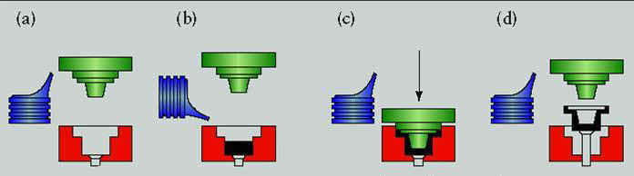

Fig. 1.9: fasi dello squeeze casting
Descrizioni delle fasi:

- stato iniziale
- inserimento della lega liquida nella cavità
- chiusura dello stampo e applicazione della pressione
- evacuazione dello stampo, ora è possibile ricominciare il ciclo

1.7 MICROFUSIONE

L'attività di fusione a cera persa è intesa come trasformazione, per mezzo di fusione e colata, di una lega metallica nota in un prodotto semi-finito o finito. La microfusione è adatta alla produzione di serie piccole o medio alte. È concettualmente diversa dalla così detta fonderia convenzionale, sia per criteri operativi sia metodologici, poiché non contempla l'impiego di modelli permanenti sistemati su placca, forme in sabbia, conchiglie a gravità ecc., ma si concretizza invece nell'allestimento di un modello di cera, preciso e dettagliato.

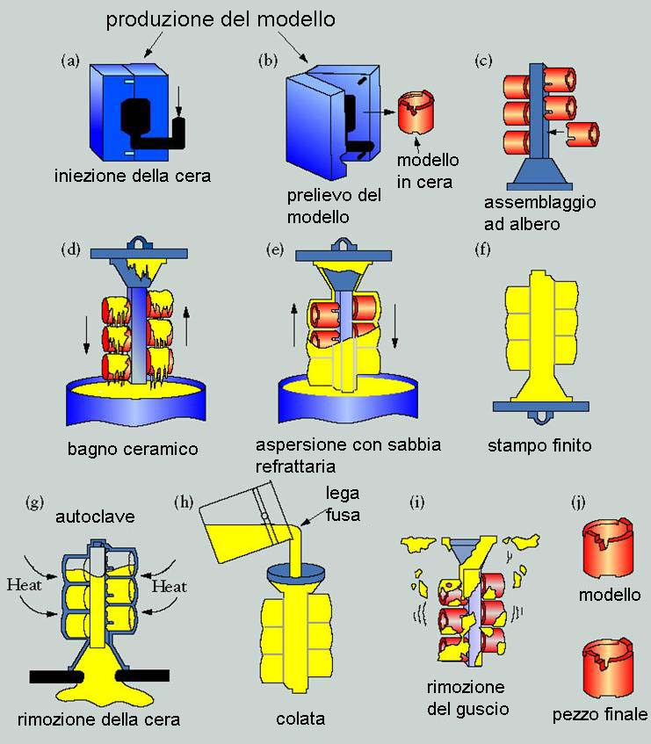

Fig.1.10: Fasi del processo di microfusione Realizzazione dello stampo (o “conchiglia”)

La fase iniziale per la produzione di un microgetto consiste nella realizzazione di un modello primario, realizzato in ottone o in altri materiali, identico al componente da produrre ma sovradimensionato in modo da compensare i ritiri della cera e di fusione. Da questo modello si realizza lo stampo, o conchiglia, utilizzando la colata diretta del materiale sul modello campione, come illustrato in Fig.1.10.
Per i materiali più duri, lo stampo può essere realizzato dal pieno per lavorazione meccanica, producendo una o più cavità che rappresentano il particolare da produrre. In tal caso lo stampo prodotto è di solito in alluminio o in acciaio.
La scelta del materiale per lo stampo e il suo metodo di produzione dipende dalle quantità richieste e dalla natura del prodotto. Si possono usare acciaio, ottone, leghe di alluminio, leghe fusibili, spray metallici, polimeri, resine, gesso e gomme.
Quando sono richieste elevate produzioni risulta conveniente ricavare la conchiglia dal pieno. Il costo iniziale più elevato risulta compensato dalla maggior durata della conchiglia.
Per alcuni particolari, dotati di complesse cavità interne o sottosquadri, la realizzazione in una conchiglia non risulta sufficiente; occorre predisporre speciali anime di cera solubile o in ceramica, che verranno di seguito inserite nella conchiglia principale per la successiva iniezione dei modelli in cera. Tali anime hanno forme e contorni particolari e sono studiate per ogni caso specifico.
Gli stampi multipli permettono la realizzazione contemporanea di più modelli in cera.

La costruzione del modello fasi a, b, c:

La cera è il materiale più comunemente utilizzato per la costruzione del modello. Le cere utilizzate nel nostro caso sono state studiate appositamente per questo utilizzo. Si mescolano delle cere naturali e sintetiche assieme a vari additivi per ottenere un modello che permetta la precisa riproducibilità delle sue dimensioni e che abbia il minimo ritiro. Allo stesso tempo bisogna avere un modello resistente affinché resista alle movimentazioni e allo stoccaggio.
Le temperature di fusione della cera stanno nell’intervallo 55-90°C. Il modello viene ottenuto iniettando questo materiale termoplastico fuso nello stampo con una pressa, a controllo manuale o automatico. Si produrranno tanti modelli quanti sono i pezzi da produrre.
I modelli evacuabili comprendono già la maggior parte dei fori e delle cavità indicate nel progetto del componente da produrre, di cui il modello è praticamente una precisa replica. In alcuni casi comunque, queste caratteristiche del modello possono essere prodotte meglio usando degli inserti, le anime, di cera solubile, con punto di fusione più alto rispetto al resto della cera. Tali anime vengono posizionate nel modello prima dell’iniezione della cera standard ed in seguito dissolte, per immersione in acqua, per lasciare la cavità richiesta. In alcuni modelli si usano delle anime ceramiche, che mantengono la loro posizione anche nel guscio ceramico dopo l’eliminazione della cera e che verranno rimosse con operazioni successive.
I modelli per i piccoli getti vengono normalmente assemblati tramite saldatura in grappoli, anch’essi in cera, attorno al sistema dei canali di alimentazione tramite i loro attacchi di colata, anch’essi ottenuti con lo stesso metodo usato per i modelli. Tale grappolo verrà successivamente utilizzato per la realizzazione del guscio ceramico.

La costruzione del guscio ceramico fasi d, e, f, g:

A parte alcune applicazioni nel settore delle protesi dentarie, dove si usa ancora lo stampo a pozzo, la produzione del guscio ceramico è diventata una pratica standard per la maggior parte dell’industria microfondiaria.
Il grappolo viene immerso in un impasto ceramico, cominciando con la costruzione del rivestimento primario. A ciò segue l’aspersione di un refrattario secco in polvere di opportuna natura e a granulometria controllata e crescente per costruire uno spesso strato ceramico sulla superficie del modello. Tutte queste operazioni vengono di solito eseguite con sistemi robotizzati per garantirne la necessaria riproducibilità. I bagni contengono fini particelle refrattarie in sospensione e sono composte da leganti di solito basati su alcuni silicati solubili (silicati di etile o silice colloidale). La solidificazione e l’indurimento, successive all’applicazione di ciascuno strato di rivestimento, vengono indotte dall’essiccazione in un ambiente ad umidità e temperatura controllata. Quando è terminata l’operazione di rivestimento, ovvero quando il guscio prodotto ha uno spessore sufficiente a resistere alla pressione e al calore del metallo fuso, i gusci sono pronti per l’evacuazione della cera e per il consolidamento per cottura. Gli spessori che si raggiungono variano di solito fra i 7mm ed i 15mm, in base alla complessità, al peso e alle dimensioni del pezzo, nonché in base alla lega utilizzata.
Vengono richieste speciali condizioni di riscaldamento per la rimozione della cera, per evitare che il guscio s’incrini. Il deceramento viene perciò effettuato con un’autoclave che evacua la cera grazie al suo calore sviluppato (oltre 120°C) e alla pressione di vapore prodotta (circa 10 MPa).
Dopo tale operazione si effettua, con l’utilizzo di forni elettrici o a combustione appositi, una cottura ad alta temperatura per eliminare i residui volatili della cera e per produrre un guscio resistente meccanicamente ed inerte. La permanenza nel forno può essere anche di diverse ore.
Questa cottura serve inoltre a preriscaldare il guscio in vista della colata, garantendo così un adeguato riempimento del metallo liquido durante il colaggio.
Il guscio ottenuto rappresenta così, in negativo, l’esatta forma dei modelli in cera e dei componenti finali.

Colata e finitura fasi h, i, j:

Si giunge dunque alla colata della lega metallica prestabilita all’interno del guscio. Le attrezzature e le tecniche utilizzate in questa fase non sono peculiari solo alla microfusione. Si usano solitamente forni ad induzione, in aria o sottovuoto, per la fusione e siviere o forni roll-over (a ribaltamento) per la colata. Viene enfatizzata molto la produzione di getti ad alta qualità, sia che essa si svolga in aria, sotto atmosfera controllata, o sottovuoto, come si fa per molte superleghe. Le tecniche speciali di colata, come quella centrifuga o quella sottovuoto, vengono applicate sempre più frequentemente. La colata avviene versando il metallo fuso, preparato di solito in forni ad induzione, nel guscio ceramico preriscaldato. Il metallo liquido attraverso tutti i canali di alimentazione e gli attacchi di colata va a riempire tutte le cavità precedentemente occupati dai modelli di cera.
Dopo il raffreddamento del metallo si passa alla rottura della forma ceramica, la cosiddetta distaffatura, mediante vibrazione meccanica, con un particolare martello pneumatico a percussione, mediante pulizia chimica o mediante getto d’acqua. Quindi si effettua la sabbiatura e i processi di pulizia chimica sul grappolo. I singoli getti vengono poi asportati dal grappolo mediante troncatura con mole (dischi) abrasive. A seguire si effettua un’operazione di sbavatura e di nastratura dei particolari che ne sono scaturiti. Con tali nastri abrasivi si asportano gli attacchi di colata e i residui di materozza. Infine si effettuano i test per verificare la qualità del getto e si applicano le operazioni di finitura. Se viene richiesto dalle specifiche si può eseguire la pressatura isostatica a caldo. Sempre in funzione delle specifiche concordate vengono eseguiti controlli dimensionali, analitici, metallurgici, micrografici, radiografici e visivi. In alcuni casi si effettua la rettifica. Se non vi è la necessità di effettuare trattamenti termici, l’ultima operazione svolta è la preparazione dei pezzi per la spedizione.

2 ASPETTI ECONOMICI DELLA FONDERIA

I processi di fusione si differenziano per le soluzioni tecnologiche utilizzate e per l'entità dell'intervento umano richiesto, per il costo delle attrezzature e per il tempo necessario al completamento del processo. In tabella 2.1 sono indicati qualitativamente i pesi relativi di forme, attrezzature e lavoro umano sul costo finale del prodotto. In tabella 2.2 sono riportate le caratteristiche dei vari processi. I valori indicati hanno carattere orientativo per la determinazione del campo di utilizzo; i valori reali possono presentare discrepanze da quanto riportato in funzione della specifica tecnologia adottata.

Tab.2.1- Pesi relativi di forme, attrezzature e lavoro umano rispetto al costo finale del prodotto
Processo di colata | Forma-stampo | Attrezzatura | Lavoro umano | Cadenza produttiva (pezzi/h)
Sabbia | Basso | Basso | Medio-basso | Fino a 20
In conchiglia transitoria | Medio-basso | Medio-alto | Medio-basso | Fino a 50
Modello sacrificale (investment casting) | Medio-alto | Medio-basso | Alto | Fino a 1000
Per gravita in conchiglia permanente | Medio | Medio | Medio-basso | Fino a 60
In alta pressione | Alto | Alto | Medio-basso | Fino a 200
Centrifuga | Medio | Alto | Medio-basso | Fino a 50

La preparazione di forme temporanee o permanenti per la colata richiede materiale grezzo, tempo e lavoro che vengono traslati nei costi di produzione. Ai due estremi si trovano la colata in sabbia e la colata in stampo ad alta pressione, che richiede un uso rilevante delle macchine utensili. Chiaramente il materiale prima di essere colato deve essere fuso, quindi sul costo dell'oggetto intervengono il costo dei dispositivi di fusione e degli accessori, l'entità di automazione e il costo dell'energia. Infine, influenzano il costo del getto la finitura e l'ispezione. La quantità di lavoro richiesta per queste operazioni varia notevolmente in funzione del processo e del livello di automazione. Per esempio, nel caso dell'investment casting la quantità di lavoro richiesta è rilevante a causa delle numerose fasi del processo, non tutte automatizzabili; all'opposto, la colata in alta pressione è normalmente automatizzata è raggiunge un'alta cadenza produttiva con un intervento umano relativamente basso. Il costo dell'attrezzatura imputabile al singolo pezzo diminuisce all'aumentare del numero delle parti prodotte, quindi per serie rilevanti diventa conveniente ricorrere a soluzioni produttive che richiedano costi elevati in termini di investimenti. Chiaramente questo discorso vale in termini generali, quando cioè non esistono vincoli predefiniti sulla tolleranza dimensionale e di forma e sulla finitura superficiale richiesta.
È da evidenziare che esiste una "zona grigia" della produzione particolarmente critica per la fonderia, ovvero la produzione del piccolo lotto. Infatti, nel caso di produzioni limitate è più facile che per queste vengano esplicitati limiti di accettabilità (finitura e tolleranza) che non vanno d'accordo con l'aspetto economico. In altre parole, vengono fornite indicazioni di produzione nel shape o near nel shape, mentre da un punto di vista economico le soluzioni più tradizionali sono sicuramente le più idonee alla piccola serie.

Processo di colata | Materiale lavorato | Peso (kg) |  | Finitura ra (μm) | Porosità* | Complessità geometrica  * | Precisione dimensionale  * | Spessore sezione (mm)
Processo di colata | Materiale lavorato | Min | Max |  |  |  |  | Min | Max
Sabbia | Tutti | 0,05 | No limite | 5-25 | 4 | ' 1-2 | 3 | 3 | Nessun limite
In conchiglia transitoria | tutti | 0,05 | 100 | 1-3 | 4 | 2-3 | 2 | 2 | -
Modello sacrificale (investment casting) | Tutti | 0,005 | 100 | 1-3 | 3 | 1 | 1 | 1 | 75
Per gravità in conchiglia permanente | Tutti | 0,5 | 300 | 2-3 | 2-3 | 3-4 | 1 | 2 | 50
In alta pressione | Leghe Al,  Mg,Zn, Cu | <0,05 | 50 | 1-2 | 1-2 | 3-4 | 1 | 0,5 | 12
Centrifuga | Tutti | - | 5.000 | 2-10 | 1-2 | 3-4 | 3 | 2 | 100
*1=migliore, 5=peggiore

Tab.2.2: le caratteristiche dei vari processi

2.1 CRITERI DI SCELTA DI UNA SOLUZIONE PRODUTTIVA

Sicuramente la scelta di una soluzione produttiva dipende da molteplici aspetti: tecnologici, economici, di tempo ecc. Tuttavia, una rapida indicazione sui costi si può ottenere da una valutazione di massima facilmente realizzabile. È evidente che un'analisi dettagliata dei costi richiede una trattazione molto più ampia, come dimostrato anche da fatto che si stanno sempre più diffondendo software specifici per l'analisi dei costi. In ogni caso l'indicazione di massima preserva una sua validità, almeno a livello orientativo. Di seguito è riportato un esempio di impostazione dell'analisi di massima dei costi per la produzione di parti in lega di Al-Si:
• numero di elementi da produrre n:
- prototipo;
- preserie (100);
- produzione (10000);
• è richiesta un'elevata precisione dell'oggetto finale:
- lavorazione alle macchine utensili;
- scelta accurata della tecnologia più economica;

• processi alternativi tra cui scegliere:
  - colata in sabbia;
  - colata in bassa pressione;
  - colata per gravita in conchiglia permanente;
  - colata in alta pressione.

Il costo si calcola quindi mediante la seguente formula:

$C=\text{Cm }+\frac{\text{Cc}}{n}+\frac{C_{L}}{\text{n'}}$ 2.1

dove:
• C = costo dell'unità di prodotto (costo/pezzo)
• C_{m} = costo del materiale
• C_{c}= costo del capitale
• C_{L}= costo del lavoro
• n = numero dei pezzi prodotti
• n'= cadenza produttiva oraria (pezzi/ora)

Processo | Sabbia | Stampo hi bassa pressione | Per gravita in conchiglia | Stampo hi alta pressione
Costo del materiale C_{m} (w) | 1 | 1 | 1 | 1
Costo del lavoro C_{L}(w/h) | 20 | 20 | 20 | 20
Costo del capitale C_{c}(w) | 0,9 | 4,4 | 700 | 3000
Cadenza produttiva (pezzi/h) | 6,25 | 22 | 10 | 50
Tab. 2.3 il costo del processo espresso in unità fittizia w

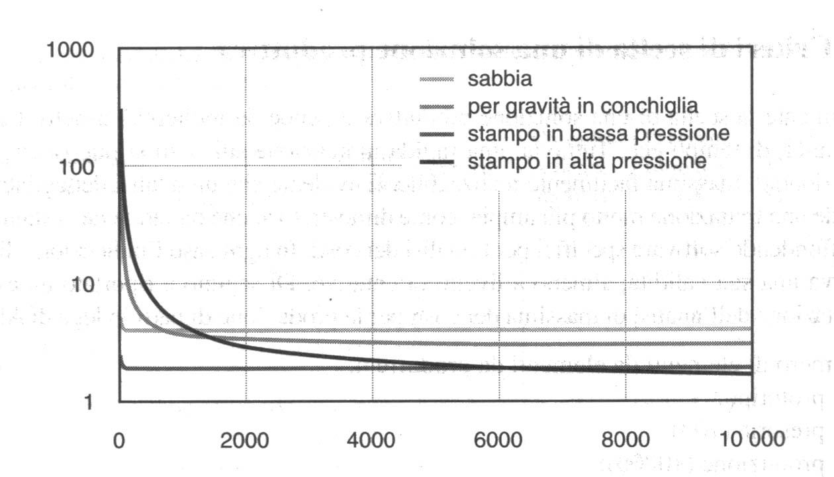
Fig 2.1: Confronto del costo per pezzo tra diverse tecnologie in funzione del numero di parti da produrre.

Selezione del processo:
• la colata in stampo a bassa pressione è probabilmente la soluzione più idonea per la produzione della preserie;
• per la produzione della commessa la colata in stampo ad alta pressione è probabilmente la più idonea.
Il raggiungimento dell'obiettivo economico e ingegneristico nella produzione di un oggetto mediante fusione implica la correttezza della scelta della lega, del processo e del progetto. In fase di definizione dell'insieme prodotto-sistema di produzione-progetto è necessario rispondere ai seguenti quesiti:
• il componente è dimensionato correttamente sia per le prestazioni richieste sia per i vincoli posti dal processo produttivo?
• in quale modo la lega scelta influenza il progetto e la fabbricazione del componente?

L'oggetto, in ogni caso, deve essere dimensionato in modo da favorire la solidificazione direzionale, minimizzare i costi di attrezzaggio e ridurre i fattori di concentrazione delle tensioni. Occorre inoltre tenere conto di come la lega scelta fluisce e riempie la forma, per evitare moti turbolenti. Nella fase di definizione dell'oggetto occorre infine tenere presente che la scelta di un raggio di curvatura piuttosto che di un altro può imporre dei vincoli sulla tecnologia da adottare, così come le variazioni di sezione.
Nel caso di seguito illustrato si adotta un approccio di modellazione del costo tecnologico più dettagliato.
Si consideri la produzione di cerchioni in lega di alluminio: in questo settore produttivo esistono almeno una dozzina di soluzioni differenti esclusi i processi di fusione, anche se nessuna ha una posizione predominante. E chiaro che nella scelta di un prodotto di questo tipo da parte del consumatore finale intervengono molti criteri oltre a quello economico (basti pensare al fattore estetico). Tuttavia, per il caso in esame si valuterà il fattore economico confrontando diverse soluzioni produttive per la fusione:
• colata in stampo in bassa pressione;
• colata per gravita in conchiglia permanente;
• counter pressure casting,
• squeeze casting.

Il processo di produzione di cerchioni mediante fusione prevede le seguenti fasi:

1. fusione e degasaggio della lega;
2. colata;
3. rimozione dei canali e delle bave;
4. controllo non distruttivo del fuso;
5. trattamento termico;
6. lavorazione per l'asportazione del truciolo interna;
7. foratura per il posizionamento delle valvole;
8. lavorazione per l'asportazione del truciolo dal disco esterno;
9. ispezione finale

Nel caso in esame tutte le operazioni specifiche non imputabili alla fonderia sono assunte come analoghe per semplificare l'approccio. Questo punta infatti a valutare le tecnologie candidate, per quanto possibile, su basi funzionali equivalenti. I fattori di costo, come il costo del lavoro, sono considerati esogeni, quindi estrapolati e indipendenti dalla specifica tecnologia. le differenze progettuali delle ruote sono minimizzate e si considera una geometria "macro" uguale per tutte le soluzioni tecnologiche da investigare, per cui le differenze sono riconducibili solo allo spessore e al peso. L'approccio utilizzato è quindi di modellazione del costo tecnico, focalizzato sulla tecnologia, mentre vengono ignorati, per esempio, gli aspetti di efficienza commerciale e di gestione aziendale. Viene inoltre utilizzata un'analisi di tipo bottom-up
Quando i singoli dati necessari per la modellazione (per esempio il costo del materiale, il numero di addetti impegnati nella lavorazione, il loro salario ecc.) non sono disponibili si ricorre a una stima degli stessi. Il processo di produzione viene diviso in operazioni discrete e queste in elementi di costo per cui la stima dei costi diviene un'operazione molto analitica, che deve essere riportata in funzione delle unità prodotte.
Le stime economiche critiche per le tecnologie indagate, per uno stampo di media complessità, sono riportate in tabella 2.4; i dati sono stati fomiti da operatori del settore e i costi sono espressi in curo con base 2002[1].

Processo | Stampo in bassa pressione | Per gravita in  conchiglia | Counter pressure  casting | Squeeze  casting
Numero di stampi per impianto | 1 | 6 | 1 | 3
Materiale riciclato (%) | 30 | 40 | 30 | 30
Scarto (%) | 3 | 5 | 3 | 5
Spezzoni riciclati scartati(%) | 8 | 9 | 8 | 15
Tempo ciclo (s/stampo) | 300 | 300 | 450 | 180
Numero di addetti | 0,5 | 1,5 | 0,5 | 2
Costo dell'impianto (k€) | 167 | 625 | 167 | 3.750
Costo dello stampo (k€) | 33 | 29 | 33 | 375
Tempo di vita (cicli) | 50.000 | 50.000 | 50.000 | 150.000
Spazio di lavoro (m²) | 250 | 400 | 250 | 250
Potenza installata (kW) | 250 | 250 | 250 | 250

Tab. 2.4: Stime economiche per le tecnologie indagate per uno stampo di media complessità

II volume produttivo annuo è stimato in 1,5 milioni di pezzi per 3 anni. Per quanto riguarda i fattori esogeni, il costo del lavoro diretto e indiretto (assunto in questo caso come valore complessivo di 12,5 €/ora), il costo di costruzione dell'edificio per m², il tasso di interesse sul capitale investito, il tempo di vita dell'impianto e dell'edificio dipendono da situazioni locali e scelte costruttive. Tuttavia, per un confronto delle tecnologie questi fattori devono essere assunti uguali, come se la localizzazione degli impianti fosse la stessa. Altri parametri, invece, come il numero di giorni lavorativi/anno (250), i turni giornalieri (3) e le ore per turno (8) sono standard.
Da un punto di vista tecnico si evidenzia come la colata in gravita presenti una percentuale di scarto leggermente superiore alle altre soluzioni produttive e uguale a quella dello squeeze casting, che però permette di ottenere il prodotto con un peso inferiore di circa il 3%. La colata in stampo a bassa pressione combina un tempo ciclo relativamente alto con un costo dell'impianto piuttosto basso, quindi per alti volumi di produzione consente di ottenere un costo finale abbastanza contenuto, con una qualità del prodotto elevata. La colata per gravita richiede un costo di investimento piuttosto alto, ma occorre tenere presente che in media questi impianti lavorano con sei navette (dato commerciale). Il riempimento degli stampi può quindi avvenire in maniera sequenziale: mentre uno è in riempimento i precedenti sono in fase di raffreddamento o di estrazione. La chiave del successo di questa tecnologia è da ricercare nel basso costo dello stampo, ma di contro presenta un'elevata richiesta di lavoro per cui in definitiva risulta idonea per bassi volumi produttivi. La tecnologia squeeze casting permette di ottenere prodotti con una porosità estremamente bassa e prestazioni meccaniche rilevanti, consentendo di conseguenza di diminuire il pesi rispetto ad altre soluzioni produttive. Questa riduzione si aggira, come già detto, nell'intorno del 3%, e anche se risulta significativa difficilmente può essere giustificata da un punto di vista economico dato l'investimento elevato che richiede per l'impianto e gli stampi. Se si prendono in considerazione le prestazioni meccaniche e il livello di porosità che questa tecnologia consente di ottenere, risulta evidente come sia improprio confrontare l'aspetto economico dello squeeze casting con i sistemi di produzione di componenti per fusione meno costosi. E infatti lo squeeze casting sarebbe da considerarsi in competizione con altre tecnologie di produzione, come la forgiatura.
Il risultato dell'analisi impostata sulla modellazione del costo tecnico ha portato come risultato finale i seguenti valori del costo unitario: 28,5 euro per la colata in stampo in bassa pressione, 26,9 euro per la colata per gravita in conchiglia permanente, 30,4 euro per la counter pressure casting e infine 33,4 euro per lo squeeze casting.

2.2 L'ASPETTO ENERGETICO

Il costo dell'energia è un fattore particolarmente sensibile per l'Italia, che notoriamente ha un costo del kWh molto elevato rispetto alla media europea, e diventerà un aspetto sempre più importante in futuro per il sovrapporsi di problemi nazionali e di scelte strategiche internazionali, come quelle stabilite dal protocollo di Kyoto. Già nel report annuale pubblicato nel febbraio 2003 a cura del dipartimento dell'Energia statunitense, Metalcasting - Industry of Future (di fatto il programma di sviluppo delle tecnologie industriali USA considerate strategiche e ad alto assorbimento di energia), il rischio energetico era attentamente analizzato. Nel 2000 il costo medio dell'energia negli USA per i prodotti ottenuti per fusione era pari al 10% del valore del materiale, raggiungendo il 12% per i metalli ferrosi e il 6% per metalli non ferrosi. Nella figura 2.2 è riportata la distribuzione percentuale del costo energetico per il processo produttivo. Gli obiettivi indicati erano (e rimangono) i seguenti:
• aumento dell'efficienza nell'utilizzo dell'energia nei processi di fusione;
• aumento dell'efficienza nei processi di colata mediante la spinta verso tecnologie che intervengano sul ritiro in fase di colata, diminuendo di conseguenza la quantità di materiale da rifondere. Di fatto, una spinta verso lo sviluppo di processi net shape o near net shape;
• realizzazione di stampi con una maggiore vita utile;
• utilizzo diffuso di sistemi di simulazione;
• diminuzione sostanziale delle emissioni di inquinanti in atmosfera.
È da tenere presente che nel 2001 la produzione delle fonderie italiane era, rispetto alla produzione mondiale, del 2% per i materiali ferrosi (USA 16%, Cina 24%, Giappone 8%, Germania 7%) e del 9% per materiali non ferrosi (USA 24%, Cina 11%, Giappone 12%, Germania 8%).

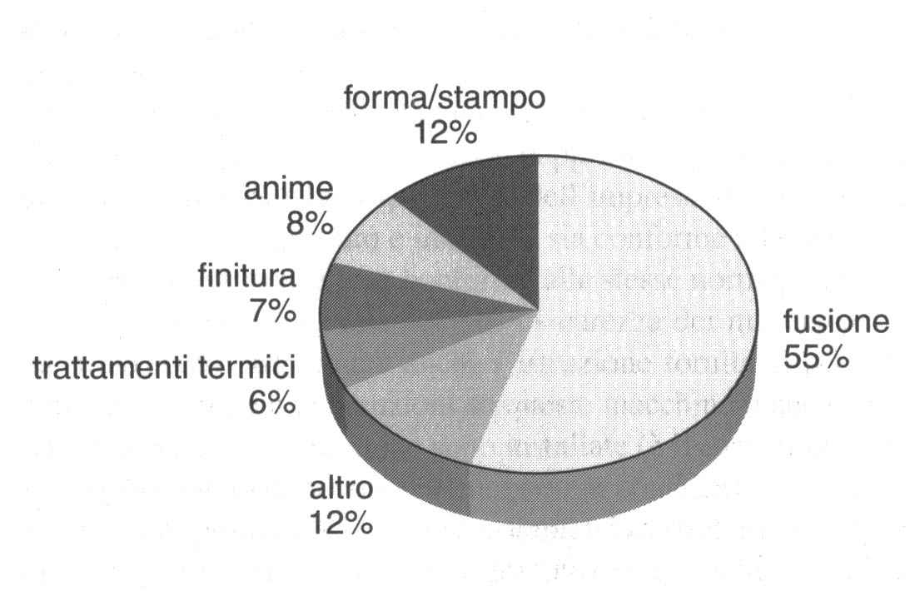
Fig. 2.2: distribuzione del costo energetico per il processo produttivo

3 PROGETTAZIONE PER PRODUZIONE E MONTAGGIO

Che cos’è il “design for manufacture and assembly” (DFMA)? È l’unione di due termini: DFA ossia “design for assembly” e DFM,”design for manufacture”, in poche parole significa studiare una metodologia di produzione e di assemblaggio funzionale ed economica [3].

Il DFMA è usato per tre principali attività:

- come base per studi ingegneristici concomitanti con la fornitura di una guida al team di progettazione a semplificare la struttura di produzione, per ridurre i costi di produzione e di montaggio e quantificare i miglioramenti.
- Come un strumento di test per indagini di prodotti concorrenti e quantificare le difficoltà produttive e di assemblaggio.
- Come preventivazione di costi per aiutare la negoziazione di contratti di fornitura.

Lo sviluppo del metodo DFA in origine si era staccato da altri lavori nel 1960 sulla movimentazione automatica. Un gruppo di classificazione tecnologica è stato sviluppato per catalogare le soluzioni per lo spostamento automatico di piccole parti. Può sembrare che la classificazione dei sistemi è in grado anche di aiutare i progettisti a progettare facilmente le parti che si vogliono ottenere con produzione automatica.
A metà del 1970 in U.S. la National Science Foundation fa una sostanziale concessione per estendere l’uso in campi generali del DFM e DFA. Essenzialmente c’era l’intenzione di classificare le differenze di progettazione del prodotto che avevano effetti significanti sui tempi di assemblaggio e costi di produzione e quantificare questi effetti. In contemporanea la Salford University ha ottenuto una concessione governativa per studiare la progettazione e produzione per automatic assembly. Una parte degli studi riguardava dei contatori di gas domestico messi a confronto tra di loro. Tutti questi contatori funzionanti con lo stesso principio e aventi gli stessi componenti di base. Tuttavia andando a cercare varianti di fabbricazione grandi o piccole che danno il migliore progetto. In figura3.1 Si vedono cinque soluzioni differenti per lo stesso problema di attacco preso dal contatore di gas studiato. Si è potuto vedere che, a sinistra, il metodo più semplice per fissare il supporto è un accoppiamento a scatto. Negli esempi più a destra, non solo si ha un aumento del tempo di montaggio ma anche del costo di produzione dovuto all’aumento delle parti. Questo fa vedere i due principi di base per il progetto e un facile assemblamento del prodotto: ridurre il numero di operazioni di montaggio tramite la riduzione delle parti e creare delle operazioni di montaggio facili da eseguire.
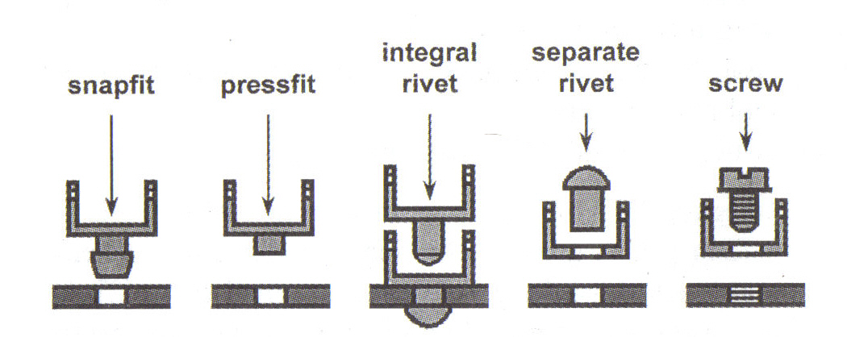
Fig 3.1 soluzioni di ancoraggio

Una curiosità, la General Motors è diventata una delle linee guida per quanto riguarda la DFMA , la GM execute ha affermato che:

- DFM/DFA è il primo strumento per il miglioramento della qualità e dei prezzi.
- È parte integrante dell’ingegneria e della produzione.
- Fornisce conoscenza e abilità egli individui e alle organizzazioni.
- Fornisce miglioramenti tecnologici a tutti i processi e prodotti.
- Non è un’opzione è una necessità.

Nel 1960 si è parlato molto della progettazione del prodotto volta a rendere la produzione sempre più facile. Le raccomandazioni più conosciute si possono vedere in figura 3.2 che mostra una linea guida tipica pubblicata nel 1971 che enfatizza la semplificazione delle parti[4]. Gli autori erroneamente affermano che produrre l’oggetto in un pezzo solo è più costoso che produrlo in due parti da assemblare. L’analisi dei costi riportata in tabella 3.1 sembrerebbe confermare la loro teoria, se non si tenesse conto del fatto che, durante la compilazione della tabella, non si è considerato il costo di assemblamento del prodotto, di immagazzinamento, qualità e lavoro a tavolino. Il progetto “right” risulta il 50% più costoso che quello “wrong”.

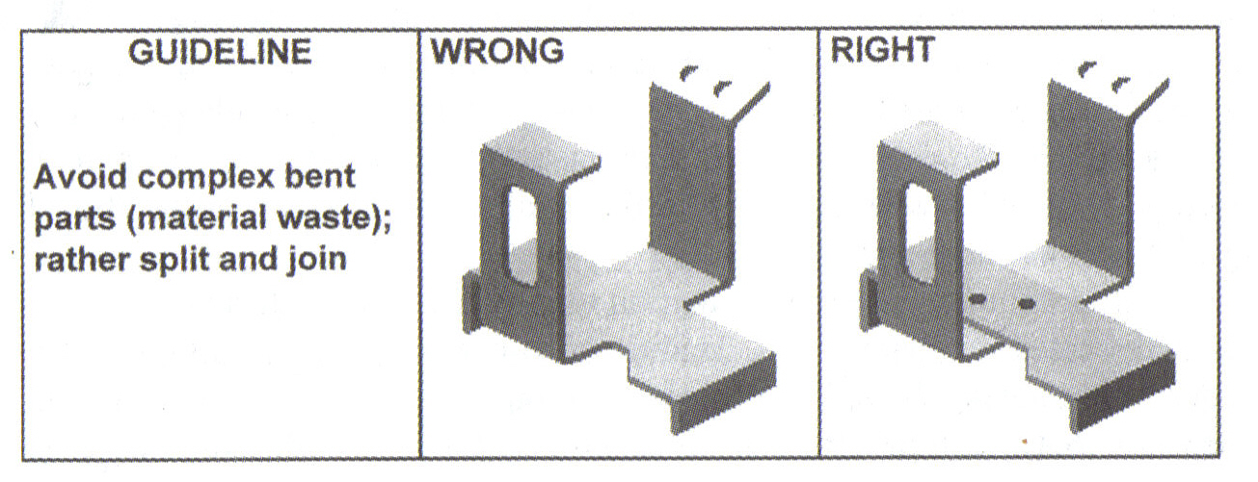
Fig 3.2 linea guida

 | “wrong” | “right”
Setup | 0.015 | 0.023
Processo | 0.535 | 0.683
Materiale | 0.036 | 0.025
Taglio del pezzo | 0.586 | 0.731
Lavorazione | 0.092 | 0.119
Produzione totale | 0.678 | 0.850
Assemblaggio | 0.000 | 0.200
Totale | 0.678 | 1.050
Tab 3.1 confronto tra due modalità di esecuzione

L’abilità di stimare i costi di produzione e assemblaggio nel primissimo stadio di progettazione è l’essenza del DFMA. Per illustrare più chiaramente il guadagno che si ha nell’utilizzo del DFMA, in fig 3.3 si vede il notevole risparmio di tempo a confronto con la progettazione tradizionale.

Fig 3.3 confronto dei tempi

Dando uno sguardo alla progettazione ingegneristica si vede che, con molta sorpresa, la riduzione del costo di fabbricazione del prodotto non è necessaria considerando che è più desiderata la rimodellazione dello sforzo. In fig 3.4 si vede la riduzione del tempo di messa nel mercato e l’aumento della qualità sia più importante della riduzione dei costi.

Fig 3.4 importanza dei vari fattori sula diminuzione dei costi

Questa procedura risulta semplice e attuabile su vari prodotti nell’assemblaggio e nella produzione perché meno costosa. In aggiunta, ogni riduzione del numero di parti in un processo di assemblaggio, produce un effetto valanga nella riduzione dei costi perché non sono necessari lunghi disegni e specificazioni , e l’inventario è così eliminato.
Gli strumenti DFMA, in oltre, incoraggiano la comunicazione tra progettisti e manifatturieri e qualsiasi altro individuo coinvolto nella produzione della parte. risparmi nei costi di produzione ottenuti da alcune compagnie che hanno utilizzato DFMA sono sbalorditivi. Ne citiamo alcune, Ford Motor Company ha riportato risparmi di miliardi di dollari applicando DFMA nella linea di produzione della Ford Taurus. NCR anticipa un risparmio di milioni di dollari applicando DFMA nei nuovi terminals. Questi fanno parte di grandi volumi di produzione, per chiudere la carrellata, quando le quantità da produrre sono basse, Brown & Sharpe attraverso DFMA introdussero la loro rivoluzionari macchina di misura delle coordinate, la MicroValv ha dimezzato i costi degli altri concorrenti avendo come risultato un multimilionario giro d’affari per la compagnia. Erano solo una piccola parte di esempi di come DFMA lavora realmente.

4 DESIGN PER DIE CASTING

4.1 I MATERIALI

I quattro tipi di lega più utilizzati per questo tipo di processo sono a base di zinco, alluminio, magnesio e rame. Le caratteristiche meccaniche e il costo di queste leghe sono riportate in tabella 4.1

tipo di lega | peso specifico | resistenza a trazione (MN/m²) | modulo di elasticità(GN/m²) | Costo  ($/Kg)
zamak (zinco) | 6,6 | 220 | 66 | 1,78
zamak5 (zinco) | 6,6 | 270 | 73 | 1,74
A13 (Al) | 2,66 | 130 | 130 | 1,65
A360 (Al) | 2,74 | 170 | 120 | 1,67
ZA8 (zinco-Al) | 6,3 | 290 | 86 | 1,78
ZA27 (zinco-Al) | 5 | 370 | 78 | 1,94
silicon brass 879 (rame) | 8,5 | 240 | 100 | 6,6
manganese bronzo 865 (rame) | 8,3 | 190 | 100 | 6,6
AZ91B (magnesio) | 1,8 | 150 | 45 | 2,93
Tab 4.1 leghe Per die casting

Le leghe più comuni per il die casting sono le leghe di alluminio, hanno una bassa densità, ottima resistenza alla corrosione, sono relativamente facili da fondere, e hanno buone caratteristiche meccaniche e stabilità dimensionale. Le leghe di alluminio presentano lo svantaggio di richiedere l’uso di macchine a camera fredda, che richiedono un tempo di ciclo più lungo rispetto alle macchine a camera calda.
Le leghe a base di zinco sono facili da lavorare, hanno alta duttilità e buona resistenza, possono essere usate per la realizzazione di molti prodotti. Si possono eseguire getti con pareti molto sottili con superfici ben finite e pronte per essere subito placcate o dipinte. Le leghe fuse di zinco sono molto suscettibili alla corrosione, è per questo che vengono usualmente ricoperte, aggiungendo un costo significativo al prodotto finale. In contemporanea l’alto peso specifico aumenta ancora il prezzo per unità di volume.
Le leghe di zinco-alluminio (ZA) contengono un’alta percentuale di Al (8-27%) rispetto alle leghe di zinco standard. Si possono ottenere pareti sottili e una vita standard elevata, simile alle leghe standard di zinco, ma con l’alluminio e l’utilizzo in camera fredda c’è la necessità di purificare la lega per alcuni cicli prima di utilizzarla. Un’eccezione vale per la ZA8 (8% Al) che ha un basso contenuto di alluminio.
Le leghe al magnesio hanno una bassissima densità un alto rapporto resistenza peso, eccezionale capacità di indurimento ed eccellenti proprietà di lavorabilità.
Le leghe a base di rame hanno proprietà meccaniche migliori di tutte le leghe del die casting ma sono molto più costose, gli ottoni hanno alta resistenza egli sforzi e tenacità, buona resistenza al’ossidazione e eccellente alla corrosione.

Leghe | Vita stampo
Zinco | 500.000
Zinco-alluminio | 500.000
Alluminio | 100.000
Magnesio | 180.000
rame | 15.000
Tab 4.2 numero di utilizzi dello stampo

Uno dei maggiori svantaggi della fusione con leghe in base di rame è la breve durata della colata a causa dello stress termico degli stampi e delle temperature di fusione estremamente elevate. La vita dello stampo è principalmente influenzata dalla temperatura di fusione delle leghe, e perciò è maggiore per lo zinco e minore per le leghe di rame. Il numero di fusione per cavità di colata è riportata in tab 4.2 tuttavia questo è solo un’approssimazione poiché l’ossidazione e la rottura finale della superficie dello stampo sono influenzati anche dalle dimensioni del getto, lo spessore delle pareti e la complessità geometrica.

4.2 MACCHINE PER IL DIE CASTING

Le macchine per il die casting sono composte da vari elementi: il sistema di montaggio e fissaggio dello stampo, lo stampo, il pompaggio del metallo fuso e il sistema di iniezione, la fusione e il suo contenitore e ancora gli accessori ausiliari per la meccanizzazione delle operazioni di estrazione e lubrificazione dello stampo.

- montaggio e fissaggio dello stampo:
l’apparecchiatura per la pressocolata deve essere capace di aprire e chiudere lo stampo e bloccarlo quando è chiuso con forza estrema per contrastare la forza del metallo fuso iniettato in pressione. Il sistema meccanico e idraulico necessario è identico a quello utilizzato per la colata ad iniezione, e per questo non ci sono stati sviluppi del sistema per l’applicazione al die casting.

- sistema di pompaggio e iniezione della lega fusa:
ci sono due tipi basi di sistemi di iniezione e sono a camera fredda e a camera calda. Il sistema a camera calda, in cui la pompa e posta all’interno del contenitore della lega fusa, è usato per le leghe che hanno una bassa temperatura di fusione, tipo lo zinco. I sistemi a camera fredda si usano per le leghe che hanno alta temperatura di fusione come l’alluminio, leghe a base di rame, le ZA e quelle leghe che contengono un’alta percentuale di alluminio. Le leghe ad alta temperatura di fusione tendono ad erodere i componenti ferrosi del sistema di iniezione, degradando la pompa e contaminando la lega. Le leghe di magnesio sebbene sono fuse ad alta temperatura possono essere adoperate nei sistemi a camera calda e a camera fredda perché sono inerti ai materiali ferrosi.

Nelle tabelle 4.3 e 4.4 sono riportati alcuni dati riguardanti i sistemi di colata e camera calda e fredda rispettivamente.

Forza di chiusura(KN) | Volume da iniettare(Cm³) | Rapporto di esercizio($/h) | Tempo di essicazione (s) | Max. apertura stampo(Cm) | Dimensione piastre(Cm)
900 | 750 | 58 | 2.3 | 20.0 | 48x56
1150 | 900 | 60 | 2.5 | 23.0 | 56x64
1650 | 1050 | 62 | 2.9 | 25.0 | 66x70
2200 | 1300 | 64 | 3.3 | 31.0 | 70x78
4000 | 1600 | 70 | 4.6 | 38.0 | 78x98
5500 | 3600 | 73 | 5.6 | 45.7 | 100x120
6000 | 4000 | 76 | 6.2 | 48.0 | 120x150
8000 | 4000 | 86 | 7.5 | 53.0 | 1120x150
Tab 4.3sistema a camera calda

Forza di chiusura(KN) | Volume da iniettare(Cm³) | Rapporto di esercizio($/h) | Tempo di essicazione (s) | Max. apertura stampo(Cm) | Dimensione piastre(Cm)
900 | 305 | 66 | 2.2 | 24.4 | 48x64
1800 | 672 | 73 | 2.8 | 36.0 | 86x90
3500 | 1176 | 81 | 3.9 | 38.0 | 100x108
6000 | 1932 | 94 | 5.8 | 46.0 | 100x120
10000 | 5397 | 116 | 8.6 | 76.0 | 160x160
15000 | 11256 | 132 | 10.2 | 81.0 | 210x240
25000 | 11634 | 196 | 19.9 | 109.0 | 240x240
30000 | 13110 | 218 | 23.3 | 119.0 | 240x240
Tab 4.4 sistema a camera fredda

4.3 FINITURA

Dopo la sbavatura, il prodotto deve essere lucidato e o coperto per prevenire la corrosione, l’usura e anche per migliorarne l’aspetto. la lucidatura in molti casi è l’unico trattamento per i getti d’alluminio, o la preparazione per il rivestimento, placcatura per le leghe di zinco. Prima di ricoprire, le parti necessitano di una serie di pulizie per rimuovere tutte le contaminazioni che non permetterebbero l’adesione del prodotto usato per la copertura. Di solito si di usa eseguire uno sgrassamento , una pulizia alcalina e un bagno acido. Successivamente alla pulizia, è possibile eseguire diversi strati di protezione, il tutto dipende dal tipo di lega. l’elettrorivestimento è prevalentemente usato per le leghe di zinco, perché l’alluminio e il magnesio ossidano velocemente.
L’anodizzazione è usata per le leghe di alluminio, zinco e magnesio, servono per dare resistenza alla corrosione e all’usura, e serve per dare una base durevole per la verniciatura.
La più comune forma di copertura estetica utilizzata è la verniciatura, la verniciatura si applica anche in modo elettrostatico e a polvere.
Il processo di impregnatura si utilizza quando il materiale ha una porosità che può creare qualche inconveniente strutturale o è usato per contenere liquidi per tanto tempo o fluidi in pressione. Il processo consiste nel mettere il getto in una camera a vuoto, si svuotano i pori e si immerge l’oggetto nel sigillante. Il sigillante è forzato ad entrare nei pori una volta che il tutto è portato alla pressione atmosferica.
Il costo dei trattamenti superficiali è spesso rappresentato come costo per area di superficie trattata. In tabella 4.5si possono vedere i costi tipici dei principali trattamenti superficiali.

Processi di finitura | Costo per 50 Cm²  Di superficie (cents)
Sostanze impregnanti | 1.8
Placcatura CU/N_{i/Cr} | 4.5
Lucidatura | 1.3
Anodizzazione | 1.6
materia prima | 2.1
Pittura finita | 2.4
Tab4.5 costi dei più usati processi di finitura.

4.4 DETERMINAZIONE DELL’OTTIMALE NUMERO DI CAVITà

il costo del processo di pressofusione è prodotto dai tempi del ciclo e il valore di gestione delle macchine e degli operatori. In ordine si determinano il valore di gestione, la dimensione dei macchinari deve essere nota. Adesso , l’unica cosa che si può determinare è il numero di cavità dello stampo. il numero ottimale di cavità nello stampo è uguale al numero di aperture dello stampo, può essere determinato per un particolare die casting tramite un primo calcolo del più economico numero di cavità,e analizzando le restrizioni fisiche per garantire l’esecuzione pratica delle cavità “economiche”. Il numero delle cavità economiche si determina con la seguente analisi:

$C_{t}=C_{\text{cd}}+C_{\text{tr}}+C_{\text{dn}}+C_{\text{tn}}+C_{\text{ta }}$ 4.1

C_{t}= costo totale di tutti i componenti necessari per la produzione $
C_{cd}= costo del processo di die casting $
C_{tr}= costo del processo di taglio $
C_{dn}= costo dello stampo per die casting a multicavità $
C_{tn}= costo multiaperture trim die $
C_{ta}= costo totale della lega $

Il costo del processo di die casting C_{cd}, è il costo di esercizio di una macchina per il die casting di misura adeguata, è rappresentabile dalla seguente equazione:

${\text{ C}}_{\text{cd}}=\frac{\text{Nt}}{n}C_{\text{rd}}t_{d}$ 4.2

Dove:
Nt= numero totale di componenti da gettare
n= numero di cavità
C_{rd}= costo orario operativo, $/h
t_{d}= tempo del ciclo di die casting

il costo orario operativo della macchina per die casting comprende la quota dell’operatore, può essere approssimato con la seguente equazione lineare:

$C_{\text{rd}}=k_{1}+m_{1}F$ 4.3

Dove:
F= forza di chiusura kN
k₁, m₁= coefficiente di macchina
a questa relazione si è arrivati attraverso l’esame dei dati orari di macchina. Da una regessione lineare dei dati nelle tabelle 4.2 e 4.3 si ottengono i seguenti valori:
camera calda: k₁= 55.4, m₁=0.0036
camera fredda: k₁= 62.0, m₁=0.0052

il costo del taglio, C_{tr}, è rappresentabile da:

$C_{\text{tr}}=(N_{t}\text{/n})C_{\text{rt}}t_{p}$ $ 4.4

Dove

C_{rt}= quota pressa di taglio e operatore, $/h
t_{p}= tempo del ciclo di taglio, h

in questa analisi, la quota oraria di taglio è approssimata tramite un valore costante per tutte le varie dimensioni delle presse. Questo lo si può fare perché il costo delle presse di taglio relativamente basso visto le piccole forze necessarie.
Il tempo del ciclo do taglio:

$t_{p}=t_{\text{p0}}+{nΔ}_{\text{tp}}h$ 4.5

dove:
t_{p0}= tempo del ciclo per un singolo ciclo di apertura per un singolo pezzo
∆t_{p}= tempo addizionale per multiaperture di taglio, prevalentemente dato dall’aumento del tempo dovuto alla fusione in multi cavità.
Il costo delle multi cavità C_{dn} relativo al costo di una singola cavità C_{d1}, è dato da:

$C_{\text{dn}}={\text{ C}}_{\text{d1}}n^{m}$$
(4.6)
C_{d1}=costo dello stampo ad una singola cavità
m= esponente dello stampo multi cavità
n= numero di cavità

La diminuzione dei costi per cavità si ha adottando multiple cavità identiche, un ragionevole valore di m è 0.7. il costo di aperture multiple e taglio dello stampo è in relazione al costo di una singola apertura si può esprimere come:

$C_{\text{tn}}={\text{ C}}_{\text{t1}}n^{m}$$ 4.7

Dove:
C_{t1}=costo singola apertura, $
m= esponente di costo delle aperture multiple di taglio
Si assume che m sia lo stesso per tutte le cavità.
L’equazione per il totale costo della lega è:

$C_{\text{ta}}=N_{t}C_{a}$$ 4.8

Dove
C_{a}= costo della lega per ogni getto, $
Assemblando le precedenti relazioni di ottiene

$C_{t}=(N_{t}\text{/n})(k_{1}+m_{1}F)t_{d}+(N_{t}\text{/n})(t_{\text{p0}}+{nΔt}_{p})C_{\text{rt}}+(C_{d}+C_{t})n^{m}+N_{t}C_{a}$ 4.9

La forza della macchina di serraggio si trova:

$F=\text{nf }$kN

F= forza di chiusura della macchina del die casting, kN
f= forza per una cavità, kN
sostituendo l’eq. 4.10 nella 4.9 si ottiene

$C_{t}=N_{t}(k_{1}\text{f/F}+m_{1}f)t_{d}+N_{t}C_{\text{rt}}t_{p_{0}}\text{f/F}+N_{t}C_{\text{rt}}{Δt}_{p}+(C_{d}+C_{t})(\text{F/f})^{m}+N_{t}C_{a}$ 4.11

Per trovare il numero di cavità che danno il costo più basso per una determinata grandezza di die casting, occorre derivare l’equazione 4.11 rispetto la forza di chiusura F e porla uguale a zero:

$\frac{{\text{dC}}_{t}}{\text{dF}}=N_{t}f(K_{1}t_{d}+C_{\text{rt}}t_{p0})/{F^{2}}+{\text{mF}}^{(m−1)}(C_{d}+C_{t})/{f^{m}}=0$ 4.12
Riarrangiando la precedente equazione otteniamo:

$n^{(m+1)}=\frac{N_{t}(k_{1}t_{d}+C_{\text{rt}}t_{p0})}{m(C_{d}+C_{t})}$ 4.13

È l’equazione per il più economico numero di cavità di stampo per qualsiasi lavoro di die casting.

4.5 DETERMINAZIONE DELL’APPROPRIATA GRANDEZZA DELLA MACCHINA

Svariati fattori devono essere considerati durante la scelta della grandezza appropriata della macchina in conseguenza anche al particolare tipo si oggetto da ottenere. Questi fattori comprendono le prestazioni della macchina e le limitazioni dimensionali imposte. La più importante proprietà della macchina è la forza di serraggio. I fattori dimensionali da considerare sono: il volume di metallo da iniettare, l’ingombro dato dall’apertura dello stampo e l’area delle piastre.

4.5.1 FORZA DI SERRAGGIO NECESSARIA

Le macchine per la pressofusione sono prima di tutto classificate per mezzo della forza di bloccaggio.
Per evitare la divisione dello stampo durante l’iniezione della lega, la forza di serraggio deve contrastare la forza di separazione f:
$f>F$ (4.14)

Per un dato processo di pressofusione, la forza esercitata dal metallo fuso è data da:

$f=\frac{p_{m}A_{\text{pt}}}{\text{10}}$ 4.15

Dove:

$f$= forza del metallo liquido nello stampo, kN
p_{m}= pressione del metallo fuso nello stampo, MPa
A_{pt}= la totale area prevista e occupata dal metallo fuso nello stampo, cm²

La totale area prevista e occupata dal metallo fuso nello stampo è l’area della cavità, del sistema di riempimento e dei pozzi di traboccamento, rappresentata dalla seguente equazione:
$A_{\text{pt}}=A_{\text{pc}}+A_{\text{po}}+A_{\text{pf}}$ 4. 16
Dove
A_{pc}= area prevista per le cavità
A_{p0}= area prevista per i pozzi di traboccamento
A_{pf}= area prevista per il sistema di alimentazione

In figura 4.1 si può vedere in getto prima e dopo la pulizia. Le proporzioni di A_{pf} e A_{p0} rispetto all’area della cavità A_{pc}, variano a seconda delle dimensioni del getto., lo spessore della parete, e dal numero di cavità. Tuttavia molte analisi eseguite su diversi getti falliscono sull’assegnazione di una relazione logica tra la geometria della cavità e el’area dei serbatoi e dei pozzi di traboccamento.

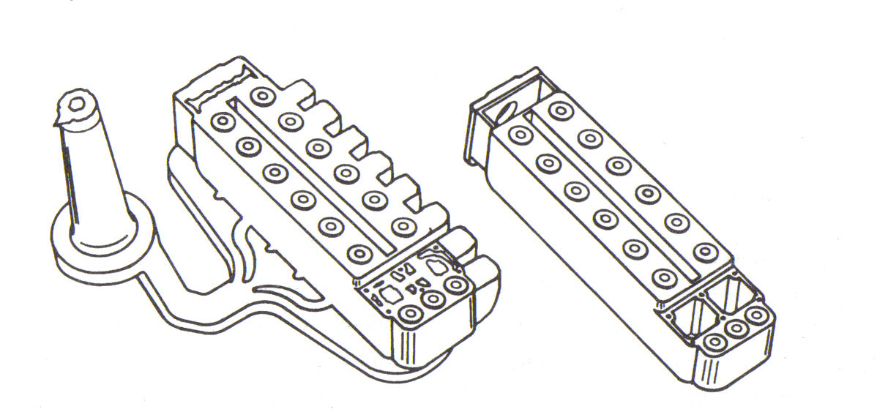
Fig 4.1 getto prima e dopo la pulizia

Un valore medio della totale area del getto può essere approssimativamente rappresentata da:

$A_{\text{pt}}≈1\text{.}\text{75}A_{\text{pc}}$ 4. 17

Questa formula si può usare per una pima stima della forza di serraggio.
Valori tipici di pressione per i più comuni materiali utilizzati si possono vedere in tab 4.6

Lega | Pressione  (MN/m²)
Zinco | 21
Alluminio | 48
ZA | 35
Rame | 40
magnesio | 48
Tab 4.6 pressione tipiche nella pressofusione.

4.5.2 VOLUME INIETTATO

Il volume da iniettare per un particolare processo di pressofusione è rappresentato da:

$V_{s}=V_{c}+V+V_{f}$ cm³ 4. 18

Con
V_{s}= totale volume iniettato
V_{c}= volume delle cavità
V₀= volume dei pozzi di traboccamento
V_{f}= volume del sistema di riempimento
Così come per l’area prevista, il volume dei pozzi di traboccamento e del sistema di riempimento sono una significante porzione del volume iniettato. Analizzando un vario numero di getti Blum [5] ha ottenuto delle relazioni approssimative:

$V_{0}=\frac{0\text{.}8V_{c}}{h^{1\text{.}\text{25}}}$ cm³ 4. 19
$V_{f}=\frac{V_{c}}{h}$ cm³ 4. 20

Dove h è lo spessore medio della parte misurata in mm. Un risultato più preciso si è raggiunto applicando la seguente equazione.

$V_{0}=\frac{V_{c}}{h^{1\text{.}5}}$ cm³ 4. 21

Nella maggior parte dei casi si usa l’eq semplificata:

$V_{0}=V_{c}(1+\frac{2}{h})$ 4.22
La differenza tra la 4.22 e la 4.18 , 4.19, 4.20 per un h=1-10mm è di solo il 4-7%.
È utile notare che il materiale del sistema di alimentazione e del pozzo di traboccamento non viene riutilizzato subito, prima deve essere pulito, trattato e ricertificato. Questo condiziona il costo di acquisto tipicamente del 15-20% . il costo del materiale può essere stimato a partire dal peso della parte addizionato del 20% dovuto al sistema di alimentazione e del traboccamento.

4.5.3 RESTRIZIONI DIMENSIONALI DELLA MACCHIA.

Per un pezzo che deve essere fuso con una specifica macchina che ha una sufficiente forza di serraggio e un certo volume iniettabile, due sono le condizioni principali da soddisfare. La prima, la massima apertura dello stampo (L_{s}), o lo spazio necessari per aprire le ganasce di serraggio e estrarre il getto senza interferenze. Quindi, L_{s} per ogni cavità di profondità D, con un gioco di 12 Cm per l’operatore o l’estrattore meccanico:

$L_{S}=2D+\text{12}$ Cm 4.23

Il secondo requisito è che l’area tra gli angoli della barra di chiusura dell’unità di serraggio, a volte considerata come l’area della piastra, sia sufficiente per inserire lo stampo desiderato. Il gioco tra cavità adiacenti o tra cavità e piastra deve essere almeno di 7.5 Cm con un aumento di 0.5 Cm ogni 100 Cm² di area della cavità. Una stima ragionevole della grandezza della piastra si ha aggiungendo il 20% alla larghezza della pareti e 12.5 Cm allo spessore della piastra per il canale di colata e sistema di alimentazione.

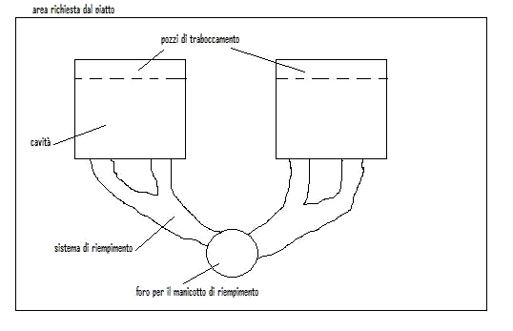
Fig 4.2 schema per uno stampo con due cavità

4.6 STIMA DEL TEMPO DEL CICLO DI PRESSOFUSIONE

Il ciclo macchina della pressofusione consta dei seguenti elementi:
- versare il metallo da iniettare nel manicotto di iniezione (solo nelle macchine a camera fredda)
- iniezione del metallo fuso nel sistema di riempimento, cavità e pozzi di traboccamento
- raffreddamento del metallo
- apertura dello stampo
- estrazione del getto
- lubrificazione delle superfici dello stampo
- chiusura dello stampo e successivo ciclo.

4.6.1 VERSAMENTO DELLA LEGA FUSA

Il tempo di un versamento manuale del metallo liquido nella macchina a camera fredda varia a seconda del volume da versare e si può rappresentare abbastanza precisamente con la seguente formula:

$t_{\text{lm}}=0\text{.}\text{0048}V_{S}$ 4.24

dove
t_{lm}= tempo di versamento manuale, s
V_{S}= volume totale da iniettare, Cm³
questo tempo non comprende il trasferimento dal contenitore al foro di iniezione della macchina.

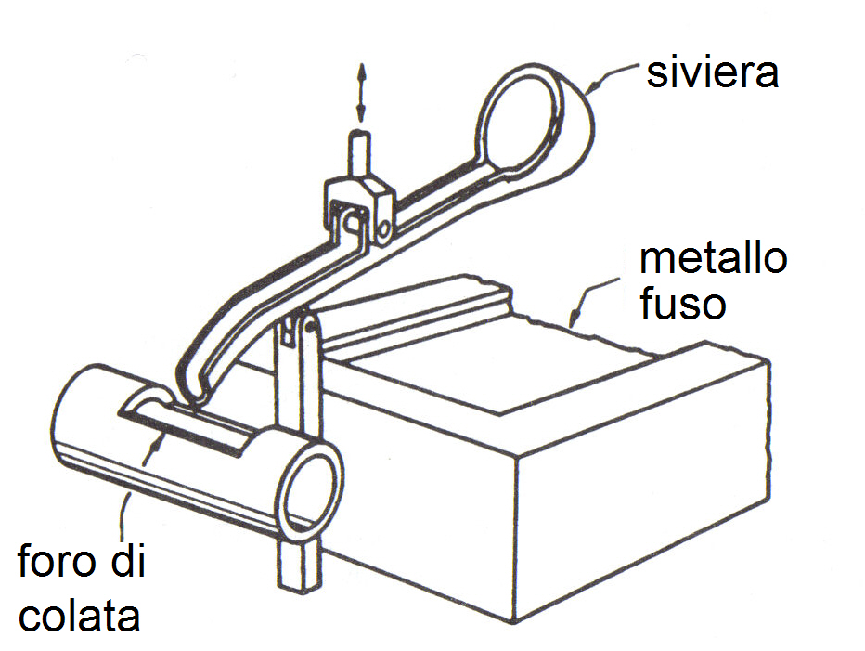
Fig 4.4 sistema di versamento

4.6.2 INIEZIONE DEL METALLO

L’iniezione del metallo e il risultante riempimento del sistema di alimentazione, delle cavità e dei pozzi di traboccamento, deve essere fatta in modo estremamente rapido. questo necessario per evitare una solidificazione prematura, che provoca un incompleto riempimento della cavità o causa difetti di fabbricazione del getto. È chiaro che il problema della solidificazione prematura è maggiore nella pressofusione di getti sottili. La società of die casting engineers ha raccomandato che il tempo di riempimento sia direttamente proporzionale alla media dello spessore delle pareti del getto, governata dalla seguente equazione:
$t_{f}=\frac{0\text{.}\text{035}h(T_{i}+T_{1}+\text{61})}{(T_{i}−T_{m})}$ 4.25

Dove:
t_{f}= tempo di riempimento per il sistema di riempimento, delle cavità e dei pozzi di traboccamento, s
T_{i}= temperatura di iniezione della lega raccomandata, °C
T₁= temperatura del liquidus, °C
T_{m}= temperatura dello stampo precedente all’iniezione, °C
h= media dello spessore del getto, mm

i valori tipici delle varie temperature per le differenti famiglie di leghe sono elencate in tab 4.7.

Lega | Temp. iniezione | Temp. liquidus | Temp. stampo | Temp. Di espulsione
Zinco | 440 | 387 | 175 | 300
Alluminio | 635 | 585 | 220 | 385
ZA | 460 | 432 | 215 | 340
Rame | 948 | 927 | 315 | 500
Magnesio | 655 | 610 | 275 | 430
Tab 4.7 temperature tipiche (°C)

Sostituendo questi valori nell’equazione 4.25 si ottiene un range di tempi che va da 0.005 a 0.015 ore.
Da notare che il tempo di colata nella pressofusione raramente supera i 0.1 s e usualmente è rappresentato in millisecondi, si capisce che su una stima del tempo per un ciclo questo viene eliminato.

4.6.3 RAFFREDDAMENTO DEL METALLO

Come accennato prima, il ciclo procede quando il metallo fuso a temperatura T_{i}, è rapidamente iniettato nello stampo, che si trova a temperatura iniziale T_{m}. al getto è adesso permesso di raffreddarsi fino alla temperatura di espulsione raccomandata T_{e}, mentre il calore è rimosso dallo stampo tramite la circolazione di acqua di raffreddamento.
Durante la solidificazione del matallo, il calore latente di fusione viene rilasciato e il metallo cristallizza. Questo calore addizionale può essere rappresentato dall’equivalente aumento di temperatura ∆T dato dalla seguente relazione:

$ΔT=\frac{H_{f}}{H_{s}}$ 4.26

Dove
H_{f}= calore latente di fusione, J/Kg
H_{s}= calore specifico, J/(Kg K)

L’equivalente temperatura di iniezione è:

$T_{\text{ir}}=T_{i}+ΔT$ 4.27

Questo approccio di inserire il calore di fusione nel calcolo del raffreddamento è usato molto spesso in letteratura. Si afferma, in letteratura, che la principale resistenza ai flussi termici del getto è l’interfaccia tra lo stampo e la lega. Questo è in diretto contrasto con l’iniezione del metallo, dove la resistenza al flusso termico è data dal polimero stesso. Questo perché, durante l’iniezione il coefficiente di conducibilità termica in condizioni termoplastiche, è dell’ordine di 0.1 W/(mK) invece nelle leghe per la pressofusione si ha conduttività tipica di 100 W/(mK).
Questo porta a problemi di raffreddamento nella pressofusione che sono del tutto opposti a quelli dell’iniezione del metallo. Nell’iniezione occorrerebbe iniettare velocemente il metallo in modo da ridurre il tempo del ciclo, nella pressofusione, dei lubrificanti vengono spruzzati sullo stampo per proteggere la superficie, ma questo produce uno strato di resistenza termica e di conseguenza servirebbe un lento raffreddamento per avere un soddisfacente riempimento.
La resistenza all’interfaccia dello stampo è rappresentata dal coefficiente di trasferimento termico H_{t}, kW/(m²K).il valore del flusso di calore nella superficie dello stampo si trova :

$\overset{}{W}=H_{t}A(T−T_{m})$ 4.28

Dove
T= temperatura della lega vicino alla parete dello stampo, °C
T_{m}= temperatura dello stampo vicino alla propria parete, °C
A= area di contatto con la superficie dello stampo, m₂
H_{t}= coefficiente di trasmissione termico, kW/(m²K)

$\overset{}{W}$= flusso di calore, kW

Dewhurst e Blum 10 hanno dimostrato che, basandosi sul coefficiente di trasmissione termico e i principali meccanismi di resistenza al calore, il tempo di raffreddamento è rappresentabile dalla seguente equazione semplice:

$\text{tc}={ρH}_{s}\text{log}e\left(\frac{T_{\text{ir}}−T_{\text{im}}}{T_{e}−T_{m}}\right)\frac{h_{\text{max}}}{2H_{t}}$ 4.29

Dove
$ρ$=densità, Kg/m³
H_{s}= calore specifico, J/(kg K)
T_{ir}= superriscaldamento, temperatura di iniezione, °C
T_{m}= temperatura della colata, °C
T_{e}= temperatura di es pulsione del getto, °C
h_{max}= massimo spessore del getto, mm
H_{t}= coefficiente di trasmissione termica, W/(m²K)

4.6.4 ESTRAZIONE DEL GETTO E LUBRIFICAZIONE DELLO STAMPO

Quando lo stampo è aperto , gli estrattori entrano nello stampo e spingono il getto, con il sistema di alimentazione e i pozzi di traboccamento, nell’apertura tra i piatti e le cavità. Getti piccoli e non di precisione possono essere spinti fuori dallo stampo, generalmente in un contenitore d’acqua per poi essere trasportati da un'altra parte.
Per getti di grandi dimensioni o di alta precisione, il getto è rimosso dagli estrattori di una macchina con operatore o da un sistema automatico che si occupa di prelevare il pezzo e disporlo al proprio posto. In questo caso, il tempo macchina dipende essenzialmente dalle dimensioni del getto. Un grande numero di misurazioni dei tempi, ha dimostrato che in genere per rimuovere un getto di dimensioni 10x15 Cm sono necessari 3s e per un pezzo di 20x30 Cm, 5s. si assume che il tempo aumenti linearmente con l’aumentare delle dimensioni , seguendo la seguente legge:

$t_{x}=1+0\text{.}\text{08}(W+L)$ s per W+L>25 cm 4.34

Con t_{x}= tempo di estrazione, s
W,L= altezza e larghezza del più piccolo rettangolo contenente il sistema di alimentazione, le cavità e i pozzi di traboccamento, cm

Il tempo di apertura e chiusura dello stampo si calcola con la seguente espressione:

$t_{\text{open}}+t_{\text{close}}=1\text{.}\text{75}t_{d}$ s 4.35

Dove
t_{d}= tempo macchina a vuoto, s

4.6.5 TEMPO DEL CICLO DI TAGLIO

le operazioni di taglio necessarie per il processo di pressofusione sono un fattore caratteristico per la stima dei costi della pressofusione. Il costo del processo di taglio è il prodotto tra il tempo di taglio e il costo orario della macchina e dell’operatore. Il costo di taglio non può essere approssimato da un valore costante per tutte le dimensioni delle macchine perché, per piccoli tonnellaggi di macchine è bene avere un piccolo range di dimensioni. Piccole dimensioni di presse, hanno un costo orario minore, è più influente il costo orario dell’operatore.
Il tempo del ciclo di taglio, comprende il tempo per caricare la macchina, questo tempo varia linearmente con la somma delle lunghezze e larghezze delle parti e si rappresenta con:

$t_{s}=3\text{.}6+0\text{.}\text{12}(L+W)$ s 4.37

t_{s}= tempo di carica macchina, s
L,W= lunghezza e larghezza dello sviluppo rettangolare, Cm

Dai dati appare che per un limitato numero di getti, il tempo del ciclo di pulizia è il 50% più alto che le lavorazioni manuali di pressa per le lamiere metalliche. Quindi per una prima determinazione dei costi, il tempo del ciclo della pressa di tagli osi può stimare come:

$t_{p}=5\text{.}4+0\text{.}\text{18}(L+W)$ s 4.38

Da notare che per getti con fori laterali fatti da espulsori posti sui fianchi, è necessario tagliare sia all’apertura dello stampo che dopo l’espulsione. In alcuni casi, questo processo di separazione viene fatto in macchine diverse. In questi casi si ha un aumento notevole del tempo di ciclo.

4.7 STIMA DEL COSTO DELLO STAMPO

Le attrezzature necessarie per la pressofusione sono molto costose. Ci sono tre motivi per questo. Primo, il grande salto termico a cui è sottoposto lo stampo rende necessario l’utilizzo di ottimi acciai, questo aumenta il costo dello stampo e in contemporanea risulta più dispendiosa la lavorazione dello stesso., dovuta alla maggiore difficoltà di lavorazione. Secondo, i pozzi di traboccamento e i grandi canali di colata occupano notevole spazio nello stampo, terzo, per piccole produzioni è necessario avere un’attrezzatura separata per la pulizia del getto.

4.7.1 COSTO DEL SET DI STAMPI

Uno dei maggiori fornitori di set di stampi e supporti intercambiabili offre la scelta tra tre qualità di acciaio: No. 1 (SAE 1030), No. 2 (AISI 4130), N0. 3 (P-20 AISI 4130). Gli acciai No.1 e No.2 sono consigliati per la fusione per iniezione, mentre No.2 e No.3 sono raccomandati per la pressofusione. In fig 4.9 sono messi a confronto il costo medio dei supporti per stampo con acciaio No.1 e No.2 con quello costruito con gli acciai No.2 e No.3, a parità di spessore e area. La linea ottenuta nel grafico ha una pendenza pari a 1.25, che significa che per le stesse dimensioni della piastra, un set di stampi per la pressofusione costerà il 25% in più rispetto alla fusione per iniezione. Così, il costo di un set di stampi C_{d} si può rappresentare come:

$C_{d}=\text{1250}+0\text{.}\text{56}A_{c}h_{p^{0\text{.}4}}$ $ 4.39
Dove
A_{c}= area della cavità, Cm²
h_{p}= spessore combinato delle piastre delle cavità e dell’anima, Cm

Gli spessori tipici delle piastre si basano su 7.5 Cm di materiale che separa il getto dall’esterno della piastra. Perciò una tazza cilindrica semplice di 10 Cm avrà l’anima principale montata su una piastra porta anima grossa 7.5 Cm e il buco della cavità dentro una piastra della cavità spessa 17.5 Cm. Inoltre l’area delle piastre deve essere aumentata per poter permettere l’inserimento dei necessari side pulls

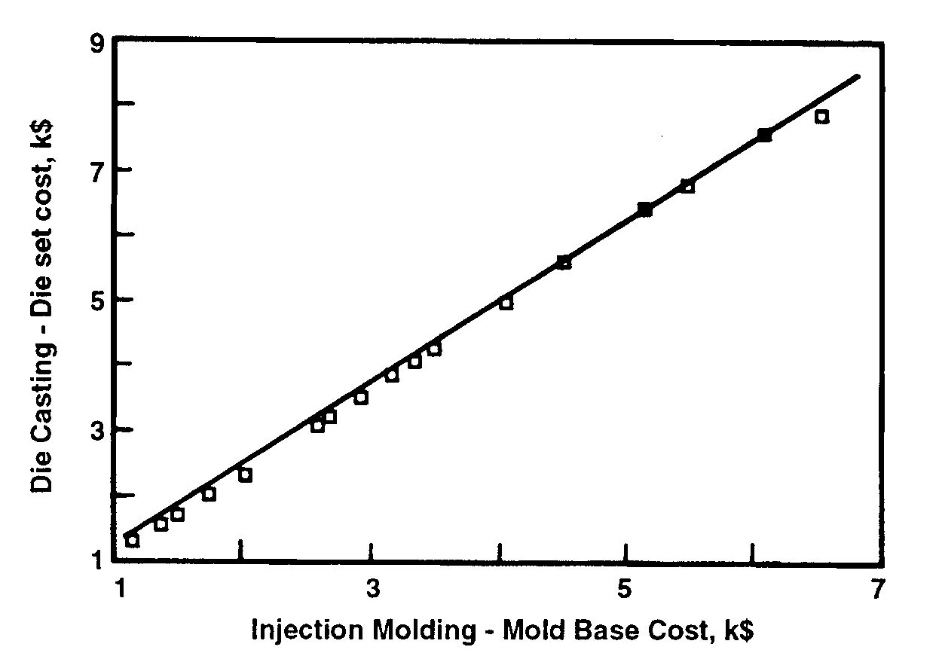
Fig. 4.9 costo relatico dei set di stampi per il die casting

4.7.2 COSTI DELLO STAMPO DI RITAGLIO

Lo stampo base di ritaglio ha la stessa funzione di quello utilizzato per lo stampaggio delle lamiere. Tuttavia la costruzione dello stampo di ritaglio è meno costosa a causa delle forze di intensità minori che si incontrano. Esaminando vari stampi di ritaglio industriali si vede che il costo di uno stampo per tagliare un getto con un piano di divisione dello stampo piatto e senza buchi interni è circa la metà del costo di uno stampo equivalente per le lamiere. il costo per lo stampo di ritaglio può essere definito nel seguente modo. La complessità del profilo esterno si definisce:
$X_{P}=\frac{P^{2}}{\text{LW}}$ 4.40

P= perimetro di un pezzo da fondere, Cm
L,W= larghezza e lunghezza del più piccolo rettangolo contenente il perimetro di un getto, Cm

I punti base di produzione si ottengono:

$M_{t0}=\text{15}+0\text{.}\text{125}X_{P^{0\text{.}\text{75}}}h$ 4.41

Il fattore di correzione f_{1w}, come viene anche visualizzato nella figura 4.5, si calcola:
$f_{1W}=1+0\text{.}\text{04}(\text{LW})^{0\text{.}7}$ 4.42

Tenendo conto che servono 2 ore equivalenti di produzione per acquistare e installare un punzone standard, si può calcolare una stima del tempo per il taglio come:

$M_{t}=f_{1w}M_{\text{to}}+2N_{h}$ 4.43

Dove

M_{t}= tempo per costruire l’utensile, h
N_{h}= numero di fori da tagliare

Due fattori addizionali provocano sostanziali aumenti di costo per stampo base di ritaglio: la complessità della linea delle parti e l’esistenza di fori passanti prodotti dai side pulls, che richiedono il ritaglio in una direzione obliqua. Dati ottenuti dalle aziende suggeriscono le seguenti relazioni approssimative per questi fattori di costo aggiunto:
- ogni direzione addizionale di taglio richiede approssimativamente 40 ore extra per produrre lo strumento
- per ogni aumento della complessità delle linee di partizione si devono aggiungere approssimativamente 17 ore di lavoro extra per la produzione di adeguati strumenti.

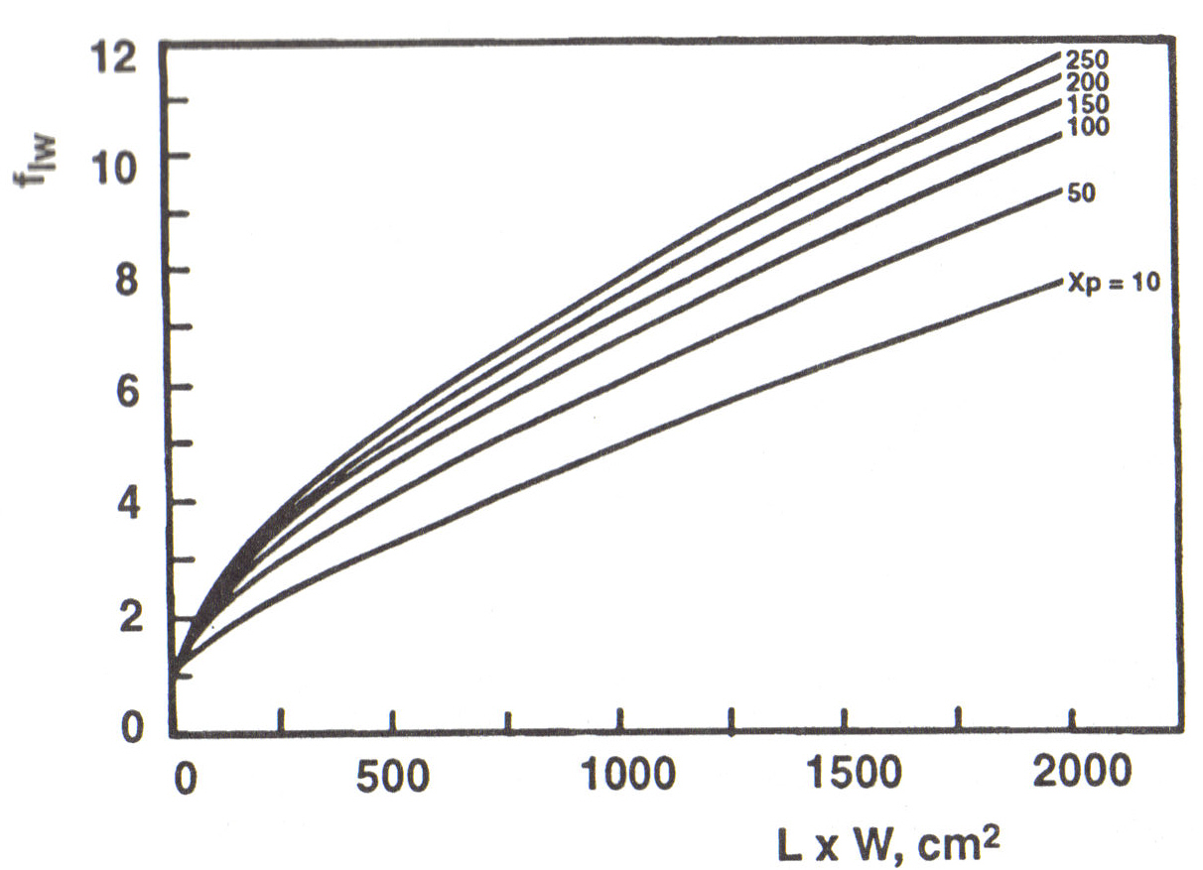
Fig. 4.5: fattore di correzione f_{1w}

4.8 TECNICHE DI ASSEMBLAGGIO

I getti possono essere prodotti con tante caratteristiche che facilitano l’assemblaggio. Alcuni accorgimenti, come fori, scanalature guida, ecc., praticamente non costano nulla, e tuttavia assicurano un assemblaggio di qualità senza problemi. Purtroppo, non ci sono nella pressofusione elementi come gli snap-fits della fusione per iniezione. L’unico metodo di velocizzazione possibile sembra essere forgiare a freddo proiezioni della colata per permettere una velocizzazione permanente. La lega del getto deve, ovviamente, avere duttilità sufficiente, e questo limita il metodo di assemblaggio alle leghe di zinco e zinco-alluminio. Con queste leghe, le posizioni progettate per i ribattini, le linguette o i bordi possono essere capovolte o girate dopo l’assemblaggio per ottenere un’unione più resistente.
Come per la fusione per iniezione, il processo di pressofusione si adatta all’uso di inserti, che sono semplicemente inseriti nello stampo prima dell’iniezione. Questa pratica è molto diffusa per produrre getti con perni per viti di acciaio ai fini del montaggio. Tuttavia, non si usano le maniche di filettatura delle viti, poiché i buchi nell’anima possono essere tappati per produrre un’unione migliore.
5 DESIGN PER COLATE IN SABBIA

5.1 STIMA DEI COSTI

La determinazione dei costi della fusione in sabbia è una procedura molto complicata, visto l’elevato numero di variabili di processo. Un’accurata stima è impedita dall’elevato numero di attrezzature coinvolte, e dalle varie combinazioni di passaggi tra un’apparecchiatura ed un’altra. La procedura di stima dei costi verrà suddivisa in tre categorie: costo del metallo, costo dell’apparecchiatura e costo di lavorazione.

5.2 COSTO DEL METALLO

Il reparto di fusione, in fonderia, rappresenta uno stadio molto importante nel processo di colata. L’abilità della fonderia in sabbia dipende essenzialmente dal chimico che lavora nel dipartimento di produzione della lega. Inoltre questo dipartimento rappresenta una sostanziale fetta dei costi del getto finale, il 30- 50% del processo.
Il primo passo nella determinazione del costo totale del metallo è calcolare quanto materiale è necessario per la produzione del getto. Un esame di molte quantità di getti ha aiutato a determinare il minimo canale di colata e materozza necessari. Le variazioni delle dimensioni del getto determinano la necessità di variare i canali di colata, essi variano anche a seconda del materiale e della forma dello stampo. Non è raro produrre getti siamesi, dove due parti simmetriche sono gettate assieme per poi essere tagliate. Idealmente, nel calcolo dei canali di colata, bisogna tenere conto se si sono unite le dimensioni in uno getto siamese. Questo è un esempio in cui il progettista è improbabilmente informato. Per questa situazione il sistema di alimentazione viene sovrastimato e questo porta a piccole sovrastime di costo.
Si va a cercare il peso totale del getto usando solo l’inviluppo finale del pezzo, ottenendo una precisione del 15% dei valori reali.
La relazione per i getti in sabbia è la seguente:

$W_{P}={ρV}_{\text{fc}}\left(1+1\text{.}9{\left(\frac{L+W}{D}\right)}^{−0\text{.}\text{701}}\right)$ 5.1

Dove
ρ= densità, Kg/m³
V_{fc}= volume del getto finito, m³
L,W,D= lunghezza, larghezza e profondità della parte, mm

Una volta stimato il peso, il costo del metallo è determinato. Il costo del metallo comprende in costo del metallo grezzo,il costo dell’energia per scaldare il metallo alla temperatura di colata, e il costo della fornace e attrezzature ausiliarie. la somma di questi costi si chiama costo del metallo “at the spout”. Vediamo i passi per calcolare questo costo:
costo dell’energia della fornace, misurato in dollari al Kg:

$C_{\text{en}}=\frac{E_{\text{ct}}M_{\text{me}}}{F_{\text{ff}}}$ 5.2

Dove

E_{ct}= costo dell’elettricità, $/(KW h)
M_{me}= minima energia di fusione(KW h)/Kg
F_{ff}= efficienza della fornace
Valori di 0.035 per E_{ct} e 80% per l’efficienza sono tipicamente usati in U.S., i valori per M_{me} si possono trovare in tabella 5.1

Leghe generiche | Densità  Kg/m³ | Minima energia di fusione  (KW h)/Kg
Ferro duttile | 7110 | 0.391
Fero grigio | 6920 | 0.390
Ferro malleabile | 7280 | 0.395
Acciai al carbonio | 7830 | 0.939
Acciai inossidabili | 7750 | 0.405
Alluninio | 2710 | 0.326
Magnesio | 1800 | 0.332
Bronzo | 8800 | 0.185
Leghe di nichel | 9250 | 0.341
Tab 5.1 dati di fornace per getti in sabbia

In aggiunta al costo dell’energia ci sono i costi fissi applicati usualmente per coprire l’investimento di capitale, questi costi si calcolano da:

$C_{f_{k}}=\frac{F_{\text{fc}}}{ρ}$ 5.3

Dove

F_{fc}= costi fissi di fornace, $/m³ di metallo
Per 100 m³ F_{fc}=284 è un valore ragionevole.
In fine, il costo della manodopera, per Kg di materiale colato, C_{lk}, il costo dei lavoratori in fornace va diviso per il peso del metallo, generalmente si ha un valore di 0.02 $/Kg.
A questo punto, il costo del metallo si può rappresentare come:

$C_{\text{ms}}=C_{\text{rm}}+C_{\text{en}}+C_{\text{fk}}+C_{\text{lk}}$ 5.4

Dove

C_{rm}= costo del materiale grezzo, $/Kg (tab 5.2)

Leghe generiche | Resistenza a trazione  (MN/m²) | Modulo di elasticità  (GN/m²) | fondibilità | Costo  ($/Kg) | Costo dello scarto  ($/Kg)
Ferro duttile | 515 | 165 | Eccellente | 0.29 | 0.07
Fero grigio | - | 130 | Eccellente | 0.22 | 0.07
Ferro malleabile | 310 | 180 | Buona | 0.35 | 0.07
Acciai al carbonio | 345 | 175 | Discreta | 0.73 | 0.09
Acciai inossidabili | 515 | 200 | Discreta | 2.53 | 0.40
Alluminio | 95 | 70 | Eccellente | 1.87 | 0.50
Magnesio | 95 | 45 | Eccellente | 4.00 | 1.00
Bronzo | 345 | 115 | Buona | 1.65 | 0.55
Leghe di nichel | 600 | 195 | Discreta | 11.00 | 2.20
Tab 5.2 leghe più comunemente usate per i getti in sabbia

Il costo del metallo in un getto finito è più alto di quello che si potrebbe calcolare con la precedente formula, perché bisogna tenere conto anche del metallo del sistema di riempimento, definito dall’eq 5.1, e del materiale di scarto.
Con le correzioni da farsi, il costo del metallo in un getto finito è:

$C_{\text{mf}}=\frac{C_{\text{ms}}W_{p}−C_{\text{cv}}(W_{p}−{ρV}_{\text{fc}})}{1−\frac{S_{g}}{\text{100}}}$ 5.5

Dove

C_{ms}= costo del metallo “of the spout”, $/Kg
W_{p}= peso del metallo da colare, Kg
ρ= densità del metallo, Kg/m³
V_{fc}= volume del getto finito, m³
C_{cv}= prezzo del metallo, $/Kg
S_{g}= percentuale di scarto
Se nella stima del costo il prezzo del metallo è ignoto, C_{rm}, è usato al posto di C_{ms}.

5.3 COSTO DELLA SABBIA

Il costo di un nuovo stampo in sabbia si aggira attorno i 13-35 $/ton e dipende dalla finezza dei grani. Questo costo non include il costo di trasporto, il quale è il maggior responsabile della variazione dei prezzi. Il costo del trasporto è importante perché le caratteristiche della sabbia dipendono dal luogo in cui è estratta. Le proprietà della sabbia sono condizionate anche dai tipi di additivi introdotti. Dopo l’uso la sabbia viene fatta raffreddare, gli vengono rimosse tutte le impurità e rigenerata per essere di nuovo utilizzata in aggiunta a sabbia nuova. Il costo della sabbia sul totale costo di produzione è molto basso, si aggira intorno al 3% del totale. Da un’analisi di vari getti si può approssimare il costo della sabbia intorno ai 0.018 $/Kg di metallo colato. Quindi il costo di sabbia per singolo pezzo è dato da:

$C_{\text{msd}}=0\text{.}\text{018}W_{p}$ 5.6

La sabbia dedicata alle anime è da considerarsi più costosa di quella per lo stampo. Questo è dovuto al fatto che le anime devono essere più resistenti e quindi necessitano di una sabbia migliore, dalla stessa analisi si è ricavato un prezzo di 0.084 $/Kg. Le anime si rovinano di frequente durante il processo, e la quota di scarto varia dal 4 al 40%, dipende da quanto delicata risulta essere la configurazione dell’anima e dal tipo di processo utilizzato per produrla. Nella maggior parte dei casi lo scarto è pari al 8%. Il costo per produrre n’anima in sabbia è calcolabile con:

$C_{\text{csd}}=\frac{ρ_{\text{cs}}V_{c}C_{s}}{1−\frac{S_{c}}{\text{100}}}$ 5.7

Dove

ρ_{cs}= densità dell’anima, Kg/m³ (=1387)
V= volume dell’anima, m³
S_{c}= percentuale di scarto
C_{cs}= costo della sabbia, $/Kg

5.4 COSTO DELL’EQUIPAGGIAMENTO

Il costo di lavorazione generalmente è determinato comparando lavorazioni simili, sta al preventivista poi adattarlo al caso in esame. Tuttavia questo non è accettabile , soprattutto nel caso in cui non si abbiano a disposizione degli esperti nell’analisi dei costi di processo; verrà presentato un metodo alternativo. Il primo passo è determinare il tipo di equipaggiamento, questa informazione è necessaria per determinare la grandezza delle apparecchiature e il numero di getti da produrre in un’ora. Se il getto necessita di anime allora bisogna conoscere il costo delle casse d’anima necessarie.
Per determinare il costo dei modelli richiesti è necessario rivedere alcuni principi di progettazione di modelli. la progettazione dello stampo non è una cosa semplice.
Il primo passo per costruire un modello è sapere dove viene messo nello stampo, questo determina le forme che devono essere montate nella staffa e le distanze tra gli stampi in colate con più cavità. Il progettista deve anche ricordarsi della presenza del sistema di riempimento. Uno spazio aggiuntivo serve per l’inserimento delle materozze dove necessario.
Per grandi volumi di produzione,le piastre, dove il modello è montato, sono di solito fatte di ferro fuso. Se la superficie del getto è piatta e la parte superiore e inferiore lavorata alle macchine utensili, si aggiungono supporti e manicotti. Il costo per il posizionamento dei piatti o per la formatura delle anime, può variare da 1.3 a 4.4 $ per chilogrammo, e dipende principalmente dalla quantità. Per lo sviluppo di questo modello di costo, si assume che le piastre siano prodotte in grande quantità considerando un costo di 2 $/Kg. Il costo di lavorazione meccanica e attrezzatura per il semplice montaggio di un piatto costa 0.025 $/Cm² per un modello medio. Con questi valori, i costi tipici per accoppiare o montare le piastre si possono rappresentare come:

$C_{\text{pm}}=0\text{.}\text{58}A_{\text{pl}}$ 5.8

Dove

A_{pl}= area della piastra, Cm²

Il passo successivo è quello si calcolare il costo di stampaggio del modello. Questo è dato valutando la complessità della superficie esterna del getto, basata sul numero di “patches” di superfici. Il patch di superficie è definito da segmenti piano , costanti o con leggeri cambi di curvatura. L’intersezione di due patchs di superficie da luogo ad un cambio rapido di pendenza o curvatura. Il conteggio delle patch di superficie che formano l’intero stampo ignora quelle dell’anima. Quando più profili identici sono posti sulle superfici del modello, l’indice di influenza pari a 0.7 può essere usato per stimare il risparmio che si ottiene costruendo parti identiche. Per esempio, per un mozzo con superfici patches che si presenta come un tempo 10 in fusione, il numero totale di superfici patches per tutti i mozzi che voglio calcolare è 6x10^{0.7}=30 invece di 60. Questo indice è usato anche nell’equazione per determinare la riduzione di costo per la produzione più stampi identici (C_{pi}), calcolabile come:

$C_{\text{pi}}=R_{t}(0\text{.}\text{313}N_{{\text{sp}}^{1\text{.}\text{27}}}+0\text{.}\text{085}A_{p^{1\text{.}2}})N_{{\text{pi}}^{0\text{.}7}}$ 5.9

Dove

R_{t}= quota di produzione, $/h
N_{sp}= numero di sourface patches
A_{p}= area riservata all’impronta, Cm²
N_{pi}= numero di impronte uguali

Per un elevato numero di produzione, il sistema di alimentazione viene costruito da un modello aggiuntivo. Il costo del modello per il sistema di riempimento dipende da vari fattori, il primo è il tipo di metallo che deve essere colato. Per esempio, in generale una ghisa grigia non richiede materozze, quindi il sistema di alimentazione è più semplice da progettare rispetto ad altri metalli. Un altro fattore è il numero di cavità da riempire e la vicinanza delle stesse. Una stima del costo del modello per una linea automatica di colata rivela che, tipicamente il costo per l’impronta del sistema di alimentazione aggiunge il 20-35% al costo della costruzione del modello. Usando il valore medio del 25% il costo totale del modello si può rappresentare come:

$C_{\text{pt}}=G_{f}(C_{\text{pm}}+C_{\text{pi}})$ 5.10

Dove

G_{f}= fattore di influenza, 1 per processo manuale e 1.5 per una linea automatica.

Il costo delle anime si può calcolare utilizzando il metodo simile a quello usato per la stima della colata per iniezione, in quanto simile al processo per la formatura delle anime. Considerando la grande produzione, lo stampo per le anime è compreso tra due piastre, i pioli di espulsione sono posti sulla parte inferiore mentre sulla parte superiore si trova l’alimentazione della sabbia. Il costo della cavità dipende dalla complessità delle anime e dall’area occupata. Il numero di componenti dello stampo si determina usando la procedura che si è precedentemente descritta. Il costo totale della cassa d’anima è:

$C_{\text{box}}+C_{\text{pi}}+C_{\text{pm}}$ 5.11

Dove

C_{pm}= costo di accoppiamento delle piastre (eq. 5.8)

La maggior parte della produzione è fatta in ferro. Alcune fonderie utilizzano acciaio inossidabile per produzioni di getti critiche e per produzioni elevate. Per piccole produzioni si usa generalmente legno o plastica. I costi della produzione con materiali alternativi sono riportati in tabella 5.3. la stima dei costi di lavorazione si esegue con l’eq. 5.10 e 5.11 vanno semplicemente moltiplicate per un appropriato fattore di costo R_{tf} anch’esso riportato in tabella 5.3. la stessa tabella riporta anche informazioni sul numero di cicli che si possono effettuare con la stessa cassa d’anima prima di doverla sostituire.

Materiale del modello | Fattore di costo relativo, R_{tf} | Vita della cassa d’anima
Legno | 0.25 | 2500
Plastica | 0.40 | 5000
Ghisa | 1.00 | 150000
Acciaio inossidabile | 1.18 | 180000
Tab. 5.3 durata di utilizzo e relativi costi

5.5 COSTI DI LAVORAZIONE

I costi di lavorazione si suddividono in tre principali categorie: il costo della produzione delle anime, il costo di produzione degli stampi di colata del metallo, e il costo di pulizia del getto.
Ci sono un alto numero di variabili che determinano il costo per produrre un’anima. Il costo dell’anima è influenzato dalla grandezza che determina il numero di cavità possibili per cassa d’anima e, anche il tipo di macchia per produrla. Il valore della macchina dipende dal tipo di processo utilizzato per la produzione delle anime, il quale assieme al progetto determinano la quota di scarti. La quota di scarti d’anima si aggira attorno al 4% per anime semplici fino al 40% per anime complesse. Alcune anime necessitano di uno strato di rivestimento refrattario, il che significa attrezzatura e manodopera elevati. Tutti questi fattori combinati danno luogo ad una grande competizione per ottenere una stima accurata dei costi. Tipicamente occorre fornire un valore dato come rapporto tra il peso di anime prodotte all’ora e il numero di anime prodotte all’ora. Il costo del processo di produzione di un’anima è dato dalla seguente:

$C_{\text{core}}=\frac{ρ_{\text{cs}}V_{c}R_{\text{cm}}}{P_{\text{cm}}\left(1−\frac{S_{c}}{\text{100}}\right)\frac{P_{f}}{\text{100}}}$ 5.12

Dove

ρ_{cs}= densità della sabbia dell’anima, Kg/m³
V_{c}= volume dell’anima, m³
P_{ff}= efficienza dell’impianto, % (tempo di produzione /tempo totale utilizzabile)x100
R_{cm}= quota operatore per produrre l’anima, $/h
P_{cm}= rapporto di produzione anime, Kg/h

Per la U.S. corporation [9] il valore tipico di efficienza dell’impianto è 85%. Dal monitoraggio di un gran numero di fonderie il valore medio del apporto di produzione è di 53 Kg/ operatore-ora, in associazione con una quota lavoratore pari a 50$/h. Alla quota di scarto S_{c} gli si può dare un valore ragionevole di 8%. Il costo dell’area dello stampo è facile da calcolare tanto quanto l’area dell’anima, perché ci sono poche variazioni di processo. L’area di stampo contiene varie operazioni, il costo del processo si basa sul numero di stampi prodotti per ora, il numero di lavoratori necessari a supporto della linea di produzione, e dal carico di lavoro degli operatori. Una linea di lavorazione tipica richiede 21 operai per una produzione di 285 stampi all’ora. Il costo del carico di lavoro è di 208 $ all’ora. Il costo dello scarto si aggira attorno al 2%. Il costo della linea di lavorazione per stampo si calcola con la seguente equazione:

$C_{\text{mp}}=\frac{N_{\text{mw}}R_{\text{mp}}}{N_{c}P_{\text{mp}}\left(1−\frac{S_{m}}{\text{100}}\right)\frac{P_{\text{ff}}}{\text{100}}}$ 5.13

Dove

N_{mw}= numero dei lavoratori della linea
R_{mp}= quota dei lavoratori per la linea di lavorazione dello stampo, $/h
N_{c}= numero di cavità dello stampo
P_{mp}= quota della linea di produzione degli stampi, stampi/h
S_{m}= percentuale di scarto
P_{ff}= efficienza di impianto

L’operazione finale nella linea di colata è rimuovere il getto dallo stampo, di solito si compie rimuovendo lo stampo con uno sperone e rompendo lo stampo, la sabbia dello stampo viene bonificata e il getto trasportato nella sezione di pulizia.
Il costo di pulizia del getto dipende essenzialmente dalla propria dimensione e complessità, nonché dal tipo di materiale, il modo in cui è stato ottenuto e il livello di pulizia da ottenere. La pulizia del prodotto, in fonderia, è l’operazione che richiede la maggior manodopera. Certe operazione sono aiutate da macchine ma non in modo sostanziale. Molte si utilizzano per rimuovere le sbavature e il sistema di colata. Il fattore che in maggior modo influenza il costo della pulizia del getto è dato dalla complessità di forma.
Piccole insenature e aperture nel getto creano problemi nella pulizia del getto. Un getto con grandi cavità interne e piccoli fori provoca anch’esso forti difficoltà di pulizia, questo perché la sabbia al suo interno on è facile da rimuovere. Un’analisi su grandi numeri di getti ha dimostrato che il totale lavoro per la pulizia dei getti (comprensiva di: rimozione sabbia, rimozione del sistema di movimentazione e delle sbavature) si può approssimare tramite la proporzionalità con la radice quadrata del peso del getto. Per un processo automatico di fusione di pezzi di medie dimensioni si ha la seguente relazione per quanto riguarda il tempo della lavorazione di pulizia:

$T_{\text{cl}}=\text{88}\text{.}4W_{p^{0\text{.}\text{44}}}$s/getto 5.14

Il costo di pulizia è dato da:

$C_{\text{cl}}=\frac{R_{\text{cl}}T_{\text{cl}}}{\text{3600}}$ 5.15

Dove
T_{cl}= tempo totale di pulizia, s
R_{cl}= quota di operatore per la stanza di pulizia, $/h

La stanza di pulizia aggrava sulla quota di lavoro approssimativamente di 25 $/h per piccole fonderie negli USA, tale valore va raddoppiato se si considerano grandi fonderie per la produzione automobilistica.

5.6 RUOLO DEL DESIGN PER LA FONDERIA IN SABBIA

Da un rapporto scritto dalla North Atlantic Treaty Organization (NATO) le condizioni per la selezione della fonderia in sabbia è la sua riduzione del costo. Tuttavia la maggior voce di costo è il design. Gli studi specificano che il costo del processo di fonderia può essere facilmente raddoppiato da fattori dipendenti dal designer. Le seguenti regole di design sono prese dai manuali industriali [6]. Sicuramente si possono produrre getti che non sottostanno a queste regole di design; tuttavia questo comporta un aumento dello scarto e aumenti anche consistenti di costi di produzione.

Evitare angoli acuti e unioni di sezioni multiple

La struttura del metallo è influenzata dalla conformazione della sezione del getto. La solidificazione del metallo fuso inizia sulla faccia dello stampo, per accrescimento cristallino all’interno del getto e ad angolo retto rispetto all’interfaccia tre stampo e lega fusa. Una sezione retta di spessore costante (fig 5.1a) ha come risultato una solidificazione uniforme, dando luogo a proprietà del materiale uniformi. D’altro canto, angoli acuti possono causare grossi cambi di temperatura nel getto, con conseguenti difetti. Nel getto ci sono punti caldi dove il raffreddamento è interrotto da eccessiva energia termica, in contemporanea aree fredde si trovano negli angoli esterni (fig. 5.1b). il risultato è di ritrovarsi con una struttura a grani non omogenea, in particolare c’è la formazione di area debole dove il raffreddamento è eccessivo.
Un ottimo progetto del getto porta al minimo le sezioni che si intersecano evitando la formazione di angoli acuti, nei punti in cui convergono più sezioni, si adotta la soluzione di creare grandi fori. Un esempio di ottima configurazione si trova in fig 5.2.

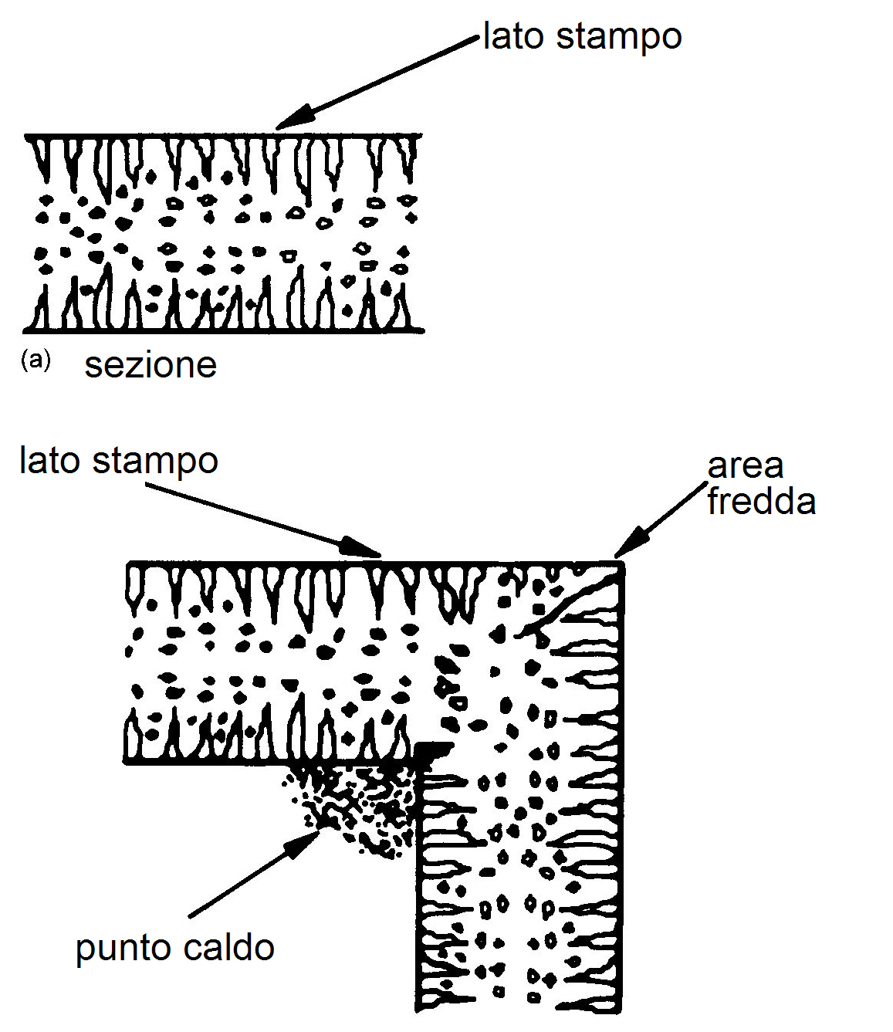
Fig 5.1: (a) spessore costante con raffreddamento uniforme; (b) effetto del raffreddamento non uniforme causato da un brusco cambio di sezione

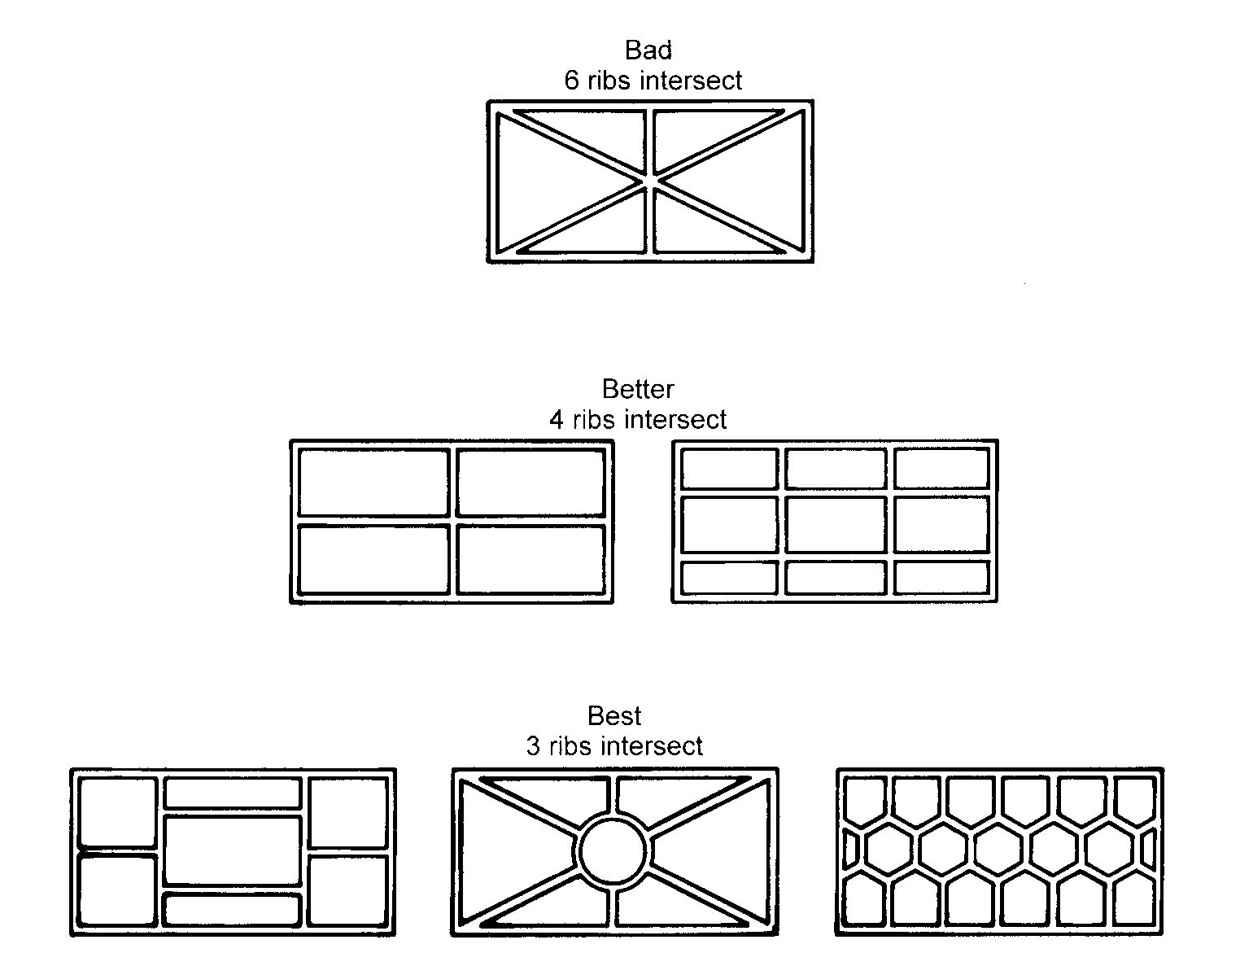
Fig 5.2: sistemi di configurazione

Progettare sezioni di spessore costante

Progettare un pezzo in cui gli spessori delle sezioni è il più possibile uniforme in modo da avere un raffreddamento costante e ridurre la formazione di difetti. Se sono inevitabili grandi masse di metallo, il progettista dovrà posizionare materozze e sistemi di riempimento in maniera adeguata. Progettare con spessori uniformi riduce la quantità di materiale del getto, risparmiando nel peso e riducendo la lavorazione alle macchine utensili, con il risultato di avere un getto più resistente. Tuttavia se lo spessore è eccessivamente sottile ci potranno essere problemi di riempimento, il quale causa un aumento dei costi di scarto. Lo spessore economico minimo, per differenti tipi di metallo si può vedere in tabella 5.4.

Leghe | Spessore per  Una lunghezza  ≤2,5 Cm  (mm) | Spessore per  Una lunghezza  Tra 2,5 e 15 Cm  (mm) | Spessore per  Una lunghezza  Oltre i 15 Cm  (mm)
Ghisa duttile | 4.8 | 12.5 | 19.0
Ghisa grigia | 4.0 | 9.5 | 19.0
Ghisa malleabile | 3.3 | 6.4 | 14.0
Acciai al carbonio | 8.0 | 12.5 | 25.0
alluminio | 4.0 | 8.0 | 16.0
magnesio | 4.0 | 8.0 | 16.0
Tab 5.4 Minimo spessore economico per differenti lunghezze S_{L}

Spessore delle pareti interne

Le sezioni interne in un getto si raffreddano più lentamente di quella a contatto con le facce esterne dello stampo. Se si è in presenza di geometrie complesse il progettista deve ridurre lo spessore delle pareti interne dell’ottanta percento rispetto alle pareti esterne. Lo spessore dell’anima deve essere maggiore della sezione di liquido che la circonda, se non fosse così, si avrebbero della zone in cui la solidificazione è più lenta che all’esterno dando origine a difetti.

Valutazione del ritiro del metallo

Quasi tutte le leghe si ritirano mentre solidificano, per questo bisogna progettare lo stampo in modo da contrastare il fenomeno. In un buon progetto, lo spessore della sezione diminuisce man mano che la distanza tra il sistema di riempimento e materozza aumenta. Per realizzare ciò bisogna: avere grande familiarità con i processi di fusione ed essere capaci di visualizzare dove il getto incorre maggiormente al ritiro e aggiustarne le dimensioni. In tabella 5.5 si possono vedere i ritiri per le leghe più comuni, il ritiro dipende dal contenuto in carbonio negli acciai e nei ferri e varia tra i range riportati.

leghe | Ritiro lineare  %
Ghisa grigia | 0.83-1.3
Ghisa malleabile | 0.78-1.0
Acciai al carbonio | 1.6-2.6
Alluminio | 1.3
magnesio | 1.3
Tab 5.5 ritiro di leghe da fonderia

Utilizzo di linee di divisione semplici

Un piano di separazione delle due staffe diritto è il modo più economico per dividere le due superfici. Linee di divisione più complesse sono necessarie in alcuni tipi di getti, ma risultano essere più costose in quanto aumentano il costo del modello e aumentano gli scarti. Inoltre posizionare le linee di divisione in posti diversi è ininfluente per le caratteristiche funzionali del getto. Posizionare la linea di divisione nella parte meno critica del getto ha due principali motivi: il primo è che le dimensioni sono difficilmente controllabili e il secondo è che è più facile e quindi meno costosa la rimozione della sbavatura.

Definire un appropriato sovrametallo

Il sovrametallo è l’aggiunta di materiale al getto per bilanciare le successive lavorazioni meccaniche. La quantità di materiale da aggiungere dipende dalle dimensioni delle superfici, dal tipo di finitura e dal tipo di lavorazione da fare sul getto. Quando sono richieste superfici piane bastano quantità piccole di sovrametallo, a volte non è necessaria neanche la lavorazione alle macchine. Una grande quantità di sovrametallo è necessaria quando tutte le superfici devono essere lavorate meccanicamente. Normalmente lo spessore del sovrametallo varia dai 0.25 Cm per getti piccoli (<15 Cm) ai 2.5 Cm per getti grandi (>250 Cm).

Uso di tolleranze economiche

Le tolleranze ottenibili in fonderia dipendono dai metodi utilizzati per ottenere il getto. Per esempio, con macchine automatiche di formatura si ottengono stampi con tolleranze più strette di quelli eseguiti manualmente. Le tolleranze tradizionali già ottenibili dalla maggior parte delle fonderie faranno parte della seguente discussione, ci occuperemo delle tolleranze tradizionali che sono le più economiche. Tolleranze più ristrette si possono ottenere meccanicamente ma con un significante aumento dei costi del getto. La tolleranza principale è la tolleranza di lunghezza. Si riferisce a quanto precisa sia la distanza ottenibile tra due punti. Una tolleranza lineare di ±1.0 mm sono facilmente ottenibili per getti piccoli. Aggiungendo un valore di ±0.03 mm ogni centimetro in più per getti che superano i 15 Cm. Un’altra tolleranza deve essere aggiunta alla tolleranza lineare della dimensione che passa attraverso o si origina dalla superficie di separazione. Questa tolleranza tiene in considerazione delle variazioni causate dall’espansione e la costrizione dello stampo, del metallo durante la solidificazione, tolleranze di costruzione dello stampo, vibrazioni del modello per rimuoverlo dallo stampo. Le dimensioni delle tolleranze aggiuntive variano a seconda dell’area prevista per lo stampo e della superficie di separazione. si assegnano tolleranze tipiche di ±0.25 mm ogni 10 Cm² di area prevista. Le anime creano variazioni di tolleranza perché c’è bisogno di gioco per disporre l’anima nello stampo. Le caratteristiche prodotte dalla superficie dell’anima possono portare a una tolleranza più stretta rispetto a quelle dovute alla superficie dello stampo, poiché le anime sono più resistenti e possono essere prodotte a tolleranze più strette rispetto allo stampo. Tuttavia, la superficie prodotta dall’anima si può spostare dalla superficie creata dallo stampo a causa dello slittamento dell’anima. La tolleranza aggiuntiva per lo slittamento dell’anima varia con l’area dell’anima normale alla dimensione che stiamo considerando. Il valore raccomandato è lo stesso citato per la tolleranza lineare aggiuntiva.
Nella lista seguente si possono vedere le tolleranze applicate alle varie dimensioni dell’oggetto in fig 5.3

A: tolleranza lineare
B: lineare + tolleranza di posizionamento anima
C: lineare + tolleranza di posizionamento anima
D: tolleranza lineare
E: lineare + tolleranza di separazione

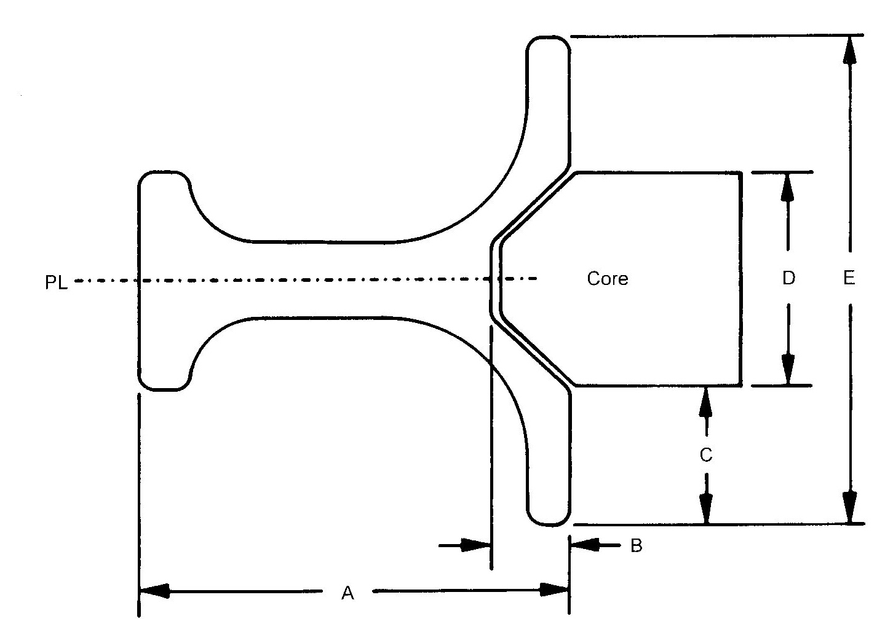
Fig 5.3: tolleranze appropriate per un getto con anima.
6 DESIGN PER MICROFUSIONE

6.1 COSTO DEL MATERIALE PER IL MODELLO E PER LE ANIME

Ci sono centinaia di differenti cere per modelli e di materiali per costruire le anime. In tabella 6.1 c’è una lista di cere più usate e polistirene con relativi proprietà e i costi. In tabella 6.2 si trovano le applicazioni a cui si riferiscono i vari materiali, mentre in tabella 6.3 e 6.4 si trovano gli stessi dati ma riferiti alle anime. Il costo del materiale che si trova in queste tabelle si riferisce a quantità tipiche.

Materiale del modello | Densità  g/Cm³ | Diffusività termica  Mm²/s | Temperatura  Di iniezione  °C | Temperatura  Di espulsione  °C | Temperatura  Stampo  °C | Pressione  Di iniezione  MN/m² | Costo  $/Kg
Polistirene | 1.59 | 0.090 | 218 | 77 | 27 | 96.5 | 1.12
Cera 1: liquida | 0.99 | 0.092 | 65 | 50 | 25 | 1.4-3.4 | 3.09
Cera 2 :liquida | 0.97 | 0.092 | 67 | 50 | 25 | 1.4-3.4 | 2.87
In pasta | 0.97 | 0.092 | 60 | 48 | 25 | 1.4-3.4 | 2.87
Solida | 0.97 | 0.092 | 49 | 50 | 25 | 2.7 min | 2.87
Cera 3: liquida | 1.00 | 0.092 | 68 | 50 | 25 | 1.4-3.4 | 3.17
Cera 4: liquida | 1.13 | 0.092 | 64 | 50 | 25 | 1.4-3.4 | 2.45
In pasta | 1.13 | 0.092 | 58 | 50 | 25 | 1.4-3.4 | 2.45
Solida | 1.13 | 0.092 | 51 | 50 | 25 | 2.7 min | 2.45
Cera 5: liquida | 1.00 | 0.092 | 64 | 50 | 25 | 1.4-3.4 | 4.74
Tab 6.1 stampo, materiali e proprietà

Materiale | Descrizione
polistirene | Plasmabile. Si usa in parti molto piccole e fragili e per grandi quantità
Cera1 | Non pieno. Iniezione liquida. Per parti sottili. Ottimo in applicazioni  che richiedono anime. Ottima per oggetti che richiedono un’elevatissima  rifinitura superficiale.
Cera 2 | Non pieno. Liquido, in pasta o iniezione solida. Per parti sottili. Bassa fragilità.  ottima dove il modello necessita di lavorazioni meccaniche. Comunemente  usata per applicazioni commerciali.
Cera3 | Pieno. Iniezione liquida. Ottima per modelli con anime fragili. Si usa in modelli  con sezioni sottili o spesse. Ottima per oggetti che richiedono un’elevatissima  rifinitura superficiale.
Cera 4 | Pieno. Liquido , in pasta, o iniezione solida. Per parti con grosse sezioni oppure  pareti sia grosse che sottili. Comunemente usata per le applicazioni commerciali.
Cera 5 | Non pieno. Iniezione liquida, cera per gioielleria. Superiore finitura superficiale.  molto flessibile. Facile da riparare.
Tab 6.2 applicazioni delle cere

materiale anima | Densità  g/Cm³ | Diffusività termica  Mm²/s | Temperatura  Di iniezione  °C | Temperatura  Di espulsione  °C | Temperatura  Stampo  °C | Pressione  Di iniezione  MN/m² | Costo  $/Kg
solubile: liquida | 1.00 | 0.092 | 67 | 50 | 25 | 1.4-3.4 | 3.66
solida | 1.00 | 0.092 | 52 | 51 | 25 | 2.7 min | 3.66
ceramica silice | 1.60 | 0.110 | 232 | 52 | 27 | 140 | 1.00
Tab 6.3 proprietà del materiale della anime

Materiale | Descrizione
Cera solubile | Per iniezione liquida o solida. Sciolta fuori dal grappoli prima del bagno ceramico
Ceramica silice | Fusione basata su silice. Per molte applicazioni. La silice può essere espulsa dal getto.  Si adopera quando si usa il polietilene o cera per l’iniezione.
Tab 6.4 applicazioni del materiale per anime

Il costo del materiale per i modelli o le anime si può esprimere con la seguente equazione:

$C_{\text{pm}}=D_{\text{pm}}M_{\text{cp}}V\frac{1+S_{a}}{\text{1000}}$, $ 6.1
Dove
D_{pm}= densità dello stampo o anima, g/Cm³
M_{cp}= costo dei materiali, $/Kg
V= volume dello stampo, Cm³
S_{a}= ritiro del materiale del getto

I valori tipici di ritiro si possono vedere in tabella 6.5. Si è assunto che il materiale del sistema di colata e collegamento sia formato da cera riciclata.

metallo o lega | ritiro % | metallo o lega | ritiro %
leghe di alluminio | 3 | magnesio bronzo | 6
alluminio bronzo | 6 | rame nichel | 6
ottone giallo | 4 | nichel | 6
ghisa grigia | 3 | bronzo fosforo | 4
ghisa bianca | 6 | acciaio al carbonio | 5
stagno bronzo | 5 | acciaio al cromo | 6
lead | 8 | acciaio al magnesio | 8
magnesio | 6 | stagno | 6
leghe al magnesio (25%) | 5 | zinco | 8
Tab 6.5 ritiro dei metalli

6.2 COSTO DI INIEZIONE DEL MODELLO IN CERA

Il primo fattore da determinare è la grandezza della macchina di iniezione e la velocità di iniezione. La forza di serraggio è il fattore chiave in questo calcolo, i dati delle macchine di iniezione sono riportati in tabella 6.6.
Per l’iniezione plastica della lega si assume una pressione all’incirca del 50% nello stampo, rispetto alla pressione di iniezione, questo è dovuto alle restrizioni del canale di colata. Con l’iniezione della cera questi restringimenti non causano un significante salto di pressione, quindi la pressione nello stampo è assunta uguale a quella di iniezione.
L’area totale da riempire è data da:

$A_{s}=n_{\text{pd}}A_{p}(1+P_{\text{rv}})$ 6.2

Dove
n_{pd}= numero di modelli (cavità) per stampo
A_{p}= area per una parte, Cm²
P_{rv}= proporzione del canale di colata rispetto allo stampo

In tabella 6.1 si trovano le pressioni di iniezioni consigliate per i vari materiali, moltiplicando queste pressioni per l’area totale da riempire si ottiene la forza di serraggio necessaria. Da essa si può scegliere la macchina necessaria per l’iniezione della cera.

$$F=A_{s}∗P_{i}$$

forza di bloccaggio  KN | volume  da iniettare  Cm³ | velocità  di apertura  Cm/s | velocità  di chiusura  Cm/s | massima  apertura morsa  Cm | massima  portata  Cm³/s
107 | 1885 | 2.54 | 2.54 | 38.1 | 82
311 | 1885 | 2.54 | 2.54 | 51.1 | 82
445 | 1885 | 2.54 | 2.54 | 51.1 | 82
890 | 18275 | 3.18 | 3.18 | 863.6 | 82
1334 | 18375 | 2.54 | 2.54 | 1371.6 | 82
2670 | 37697 | 2.54 | 2.54 | 863.6 | 82
Tab 6.6 dati delle macchine per l’iniezione

6.2.1 TEMPO DI RIEMPIMENTO

Lo scorrimento della cera liquida si ottiene molto facilmente anche a bassa pressione; una volta solidificata nello stampo è molto facile da tagliare. Diversamente, per l’iniezione plastica si assume che il flusso rimanga sui valori massimi di 82 Cm³/s.
Il tempo di riempimento dello stampo è:
$t_{f}={V_{s}}/Q$ 6.3

Dove

V_{s}= volume di iniezione richiesto, Cm³
Q_{mx}= massimo flusso di iniezione, Cm³/s

6.2.2 TEMPO DI RAFFREDDAMENTO

In figura 6.1 ci sono tre differenti condizioni che andremo a considerare. In fig 6.1a, c’è una sezione a parete sottile, i flussi di calore sono perpendicolari alla sezione, in fig 6.1b i flussi di calore sono perpendicolari sia alla larghezza che alla lunghezza della sezione, e in fig 6.1c i flussi di calore sono radiali, perpendicolari alla superficie cilindrica.
Le seguenti equazioni sono usate per calcolare il tempo di raffreddamento, t_{c}(s):

per sezioni di pareti sottili:

$t_{c}=\frac{h^{2_{\text{max}}}}{9\text{.}\text{87}α}\text{ln}\frac{1\text{.}\text{273}(T_{i}−T_{m})}{T_{x}−T_{m}}$ 6.4

Per sezioni di pareti spesse:

$t_{c}=\frac{l^{2_{s}}w^{2_{s}}}{9\text{.}\text{87}(l^{2_{s}}+w^{2_{s}})α}\text{ln}\frac{1\text{.}\text{62}(T_{i}−T_{m})}{T_{x}−T_{m}}$ 6.5

Per sezioni cilindriche con L/D>1:

$t_{c}=d\frac{h^{2_{\text{max}}}}{\text{23}\text{.}1α}\text{ln}\frac{1\text{.}6(T_{i}−T_{m})}{T_{x}−T_{m}}$ 6.6

Dove

h_{max}= Massimo spessore, mm
l_{s}= lunghezza della sezione, mm
w_{s}= larghezza della sezione, mm
d_{max}= Massimo diametro della sezione, mm
α= diffusività termica, mm²/s
t_{i}= temperatura di iniezione, °C
t_{m}= temperatura dello stampo consigliata, °C
t_{x}= temperatura raccomandata di espulsione modello, °C

Il tempo di raffreddamento che si ottiene dalle precedenti equazioni , con opportune correzioni, si può usare per iniezione liquida, plastica o in pasta.. per iniezione solida di cera, i fattori da applicare alle eq 6.4, 6.5, 6.6 sono rispettivamente: 0.46, 0.6 e 0.49.

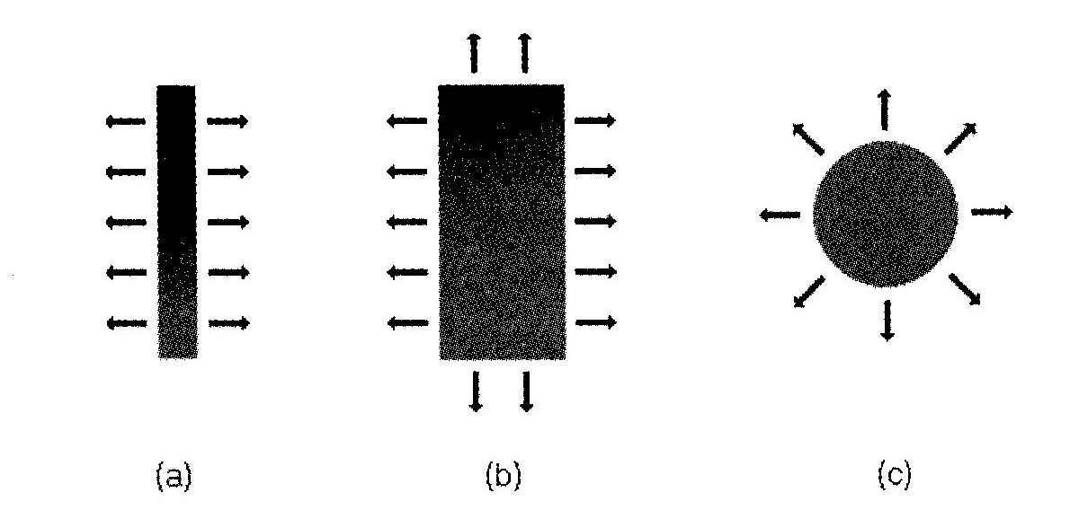
fig 6.1 sezioni di raffreddamento

6.2.3 TEMPO DI ESPULSIONE E RISISTEMAZIONE

Il tempo di espulsione e risistemazione per un sistema semiautomatico di iniezione della cera , vanno trattati in modo diverso per modelli in cera e per iniezione plastica. Il tempo di apertura e chiusura della macchina, t_{oc} (s), si può stimare come:

$t_{\text{oc}}=(c_{f}h_{d}+c_{h})(\frac{1}{v_{c}}+\frac{1}{v_{o}})+1$ 6.7

Dove

c_{f}= fattore di gioco dello modello
h_{d}= profondità dello modello, Cm
c_{h}= gioco manuale, Cm
v_{c}= velocità di chiusura della pressa, Cm/s
v₀= velocità di apertura della pressa, Cm/s
Il gioco del modello è da una a due volte lo spessore del modello e il gioco manuale è circa 10 Cm.
Per un’operazione di stampo semiautomatica, il modello di cera di solito è rimosso manualmente per mezzo della divisione dello stampo. Il tempo di espulsione è il tempo necessario perché l’operatore possa arrivare all’interno dello stampo, prendere il modello in cera, rimuoverlo, riporlo sul banco di lavoro e schiacciare il bottone per ricominciare il ciclo. Ci vogliono 2 secondi per rimuovere il modello e premere il bottone per iniziare il ciclo. Se è necessario inserire un’anima all’interno dello stampo, sono necessari ulteriori 3 secondi ogni anima. Dopo all’incirca dieci cicli lo stampo viene spruzzato da un agente rilasciante simile a silicone. Questa operazione richiede ancora 4 secondi, o 0.4 secondi per ciclo.
Il tempo totale di risistemazione t_{r} (s), per un’iniezione semiautomatica dello stampo è determinato da:

$t_{r}=t_{\text{oc}}+0\text{.}4+(3n_{c}+2)n_{\text{pd}}$ 6.8

Dove

n_{c}= numero di anime per modello inserite nello stampo
n_{pd}= numero di stampi o cavità per stampo

Per stampi manuali, lo stampo di espulsione e di riattamento è leggermente differente. Si assume che lo stampo non sia attaccato ai tubi della macchina di iniezione. Lo stampo viene fatto scorrere nel piatto inferiore e successivamente inserito l’ugello di iniezione; successivamente l’operatore agisce sul comando di iniezione. Il tempo di apertura è chiusura sarà:

$t_{\text{oc}}=0\text{.}5(\frac{1}{v_{c}}+\frac{1}{v_{o}})+1$ 6.9

L’estrazione del modello viene svolta manualmente, la prima cosa da fare è separare a metà lo stampo, poi rimuovere il modello e le anime, successivamente riassemblare lo stampo. 15 s sono necessari per fare scorrere lo stampo dentro e fuori dalla pressa, separare e cambiare le parti dello stampo, rimuovere le parti dallo stampo, e attivare il comando. Il tempo per rimuovere e sostituire ciascun inserto si stima di 4s per inserto. Se ci sono delle leve sono necessari altri 6s. con componenti da svitare servono altri 10s. uno spray al silicone viene posto ogni cinque cicli. L’eq 6.10 si usa per stimare il tempo totale di reset, t_{r} (s):

$t_{r}=t_{\text{oc}}+\text{15}\text{.}8+3n_{c}+4n_{\text{sp}}+6n_{1}+\text{10}n_{\text{ud}}$ 6.10

Dove:

n_{sp}= numero di espulsori per modello
n₁= numero di leve per modello
n_{ud}= numero di accessori di svitamento per modello

6.3 COSTO DEL PROCESSO PER ANIME E MODELLI

Il totale tempo di ciclo t_{t} (s), si trova sommando i tre tempi di iniezione, di raffreddamento e di reset:

$t_{t}=t_{f}+t_{c}+t_{r}$ 6.11

In fine il costo totale del processo di creazione del modello e anima, C_{ip} ($), è il costo del ciclo diviso il numero di modelli per stampo.

$c_{\text{ip}}=\frac{M_{i}t_{t}}{\text{3600}n_{\text{pd}}}$ 6.12

Dove

M_{i}= quota di macchina e operatore, $/ora

Il costo orario dell’operatore si assume di 11.50 $/ora, in tabella 6.11 e 6.12 si possono trovare le quote macchina e operatore.

forza di  serraggio  KN | costo della  macchina  $ | quota combinata  macchina.operatore  $/ora
107 | 31000 | 30
311 | 43000 | 31
445 | 51000 | 33
890 | 83000 | 38
1334 | 143000 | 47
2670 | 220000 | 58
Tab 6.7 quote macchina per iniezione cera

forza di  serraggio  KN | costo della  macchina  $ | quota combinata  macchina.operatore  $/ora
667 | 90000 | 39
1423 | 160000 | 49
Tab 6.8 quote macchina per alta pressione ceramica

6.3.1 VALUTAZIONE DEL COSTO DI INIEZIONE DELLE ANIME

Il costo per iniettare la cera solubile delle anime è lo stesso per i modelli. Le anime in ceramica sono differenti, esse richiedono alte pressioni e macchine molto costose. Le quote macchina si possono trovare in tabella 6.8. il tempo per l’espulsione e il reset si possono trattare come i modelli in cera. I tempi di iniezione e raffreddamento sono simili a quelli per i modelli in plastica e si possono stimare usando le tecniche per le iniezioni plastiche. Le anime ceramiche necessitano di lavorazioni aggiuntive da farsi dopo l’iniezione prima di essere usate nei modelli in cera. Inoltre devono essere sottoposte a due trattamenti termici, il primo per eliminare i residui organici di iniezione e il secondo di sinterizzazione per dare all’oggetto la resistenza richiesta. Le anime in ceramica hanno anche una alta percentuale di scarto, si aggira intorno al 10 15%. Si possono rompere durante l’espulsione dallo stampo, durante i trattamenti termico o durante le manovre di spostamento.

6.3.2 COSTO DEGLI STAMPI PER Il MODELLO E LE ANIME

Gli stampi per i modelli in cera e per le anime sono simili a quelli per gli stampi ad iniezione plastici. Tuttavia, il costo è molto più basso visto le basse pressioni e temperature richieste per la cera e la possibilità di utilizzare l’alluminio al posto dell’acciaio.
I modelli in cera sono prodotti usando stampatrici semiautomatiche o manuali. Per una stima del costo dello stampo grezzo per l’iniezione di un modello in cera, usando una macchina semiautomatica, si assume che lo stampo grezzo è composto da due piatti di alluminio. Il costo di uno stampo grezzo C_{b} ($) si calcola con la seguente equazione:

$C_{b}=C_{\text{vp}}+C_{\text{fp}}$ 6.13

Dove
C_{vp}= costo dei piatti contenenti le anime e le cavità

$C_{\text{vp}}=0\text{.}\text{0215}h_{p}A_{c}+0\text{.}\text{428}A_{c}n_{\text{pl}}+\text{14}\text{.}\text{27}h_{p}+\text{32}\text{.}\text{18}n_{\text{pl}}$ 6.14

Con C_{fp} ($) è il costo degli espulsori, delle materozze, dei piatti estrattori; lo spessore non dipende dalla profondità del modello.

$C_{\text{fp}}=0\text{.}\text{66}A_{c}+\text{366}$ 6.15

Dove

A_{c}= area proiettata dello stampo grezzo, Cm²
n_{pl}= numero di anime e di cavità nello stampo
h_{p}= spessore combinato delle anime e delle cavità, Cm

Per stampi manuali servono solo piastre diverse e C_{fp} è nullo.
L’area dello stampo grezzo è calcolata aggiungendo il gioco sulla lunghezza e la larghezza misurate nel piano perpendicolare alla direzione di formatura. Si usa lo stesso valore di gioco di 7.5 Cm usato per l’iniezione plastica di stampi. Quando si utilizza uno stampo manuale, generalmente siamo in presenza di una sola cavità. Il gioco agli spigoli dello stampo si assume essere di 2.5 Cm. Lo spessore combinato dell’anima e della cavità, h_{p} è dato dalla somma della profondità del pezzo e del gioco richiesto dalle superfici delle piastre esterne. La seguente equazione per il calcolo di h_{p} va bene per tutti i tipi di cera.

$h_{p}=h_{d}+n_{\text{cl}}h_{\text{cl}}$ 6.16

Dove

h_{d}= profondità del pezzo, Cm
n_{cl}= numero di giochi richiesti
h_{cl}= gioco minimo, Cm

Normalmente il numero di giochi necessari sono 2, e il minimo gioco è 2.5 Cm per stampi manuali e 7.5 per stampi semiautomatici ad iniezione di cera.
Lo spessore totale o la profondità dello stampo grezzo, h_{pt} (Cm), è uguale alla somma di tutti gli spessori combinati delle piastre dello stampo grezzo:

$h_{\text{pt}}=h_{p}+h_{\text{fp}}$ 6.17

Dove

h_{fp}= spessore degli estrattori, materozza e le piastre di espulsione, Cm

questo spessore arriva ai 10 Cm per formature semiautomatiche, dove è richiesto un sistema di iniezione, e zero per formature manuali. Una volta stabiliti la grandezza dello stampo grezzo e il costo, si può calcolare il costo di lavorazione. Per iniezione semiautomatica di cera comprende: la preparazione delle connessioni elettriche, il sistema di espulsione, e i collegamenti pneumatici. Per stampi semiautomatici di alluminio il costo è solo dal 10% del costo dello stampo grezzo. Il costo dello stampo base C_{ab} ( $), si trova:

$C_{\text{ab}}=1\text{.}1C_{b}$ 6.18

Il costo della formatura dello stampo grezzo rispetto a quello finito dipende dal tempo che serve per fare eseguire le operazioni necessarie. La prima operazione da considerare è la costruzione dei dettegli della sagoma.
La seguente equazione calcola le ore di lavorazione necessarie per creare la sagoma.

$M_{x}=0\text{.}1n_{s}$ 6.19

Dove

n_{s}= numero di componenti del pezzo

Per valutare il volume del pezzo e del materiale rimosso si utilizza la seguente:

$M_{\text{po}}=5+0\text{.}\text{014}A_{{\text{tp}}^{1\text{.}2}}$ 6.20

Dove A_{tp} (Cm²) è la totale area di tutte le parti dello stampo e si trova con A_{p}n_{pd}, l’area di una parte per il numero di modelli in uno stampo.
Un tempo di lavorazione aggiuntivo è necessario quando occorre per inserire parti refrattarie side-pulls, leve interne e strumenti per svitare. Per uno stampo semiautomatico il side-pulls richiede un aumento di 16 ore. Per stampi manuali il tempo il tempo di costruzione si aggira intorno alle 8 ore senza l’ausilio di attuatori pneumatici. Leve interne e dispositivi di svitamento si usano raramente, ma nel caso si può stimare un tempo di 40 ore per stampi semiautomatici e 8 per maunali. Si stima un costo di 30 $ per le leve e 50 $ per i dispositivi di svitamento. Generalmente si usa un sistema di iniezione della cera, per uno stampo in alluminio la preparazione dei fori per l’espulsione è facile da eseguire. Il tempo, M_{e} per preparare questi fori è:

$M_{e}=0\text{.}5A_{{\text{tp}}^{0\text{.}5}}$ 6.21

Il fattore di correzione 0.5 si utilizza per l’iniezione semiautomatica di cera.
Il tempo per costruire una superficie dello stampo non liscia in alluminio è:

$M_{s}=0\text{.}2f_{p}A_{{\text{tp}}^{0\text{.}5}}$ 6.22

Dove

f_{p}= fattore di correzione della superficie
Il tempo totale di costruzione dello stampo, M_{tot} si ottiene sommando tutti i contributi individuali, il costo della costruzione dello stampo, C_{dm} ($), è così determinato:

$C_{\text{dm}}=R_{\text{ds}}M_{\text{tot}}$ 6.23

Dove

R_{ds}= quota di costruzione stampo, $/ora

Il costo finale dello stampo:

$C_{d}=C_{\text{dm}}+C_{\text{ab}}+C_{\text{ac}}$ 6.24

Dove

C_{dm}= costo di lavorazione stampo
C_{ab} = costo dello stampo grezzo
C_{ac} = costo dei componenti standard di movimentazione (espulsori)

6.4 COSTO DEL MODELLO E DI ASSEMBLAMENTO DEL GRAPPOLO

Degli stampi complessi si costruiscono assemblando varie parti, questa unione necessita di particolari apparecchiature la quale grandezza e complessità dipendono dal tipo di modello da assemblare. Si è stimato che il costo di queste apparecchiature sia di 300 $ per due parti e di 100 $ per ogni altro pezzo addizionale. Certe parti dello stampo sono costruite con dei riferimenti per il montaggio e degli incastri, in questi casi non c’è la necessità di utilizzare i macchinari per il montaggio. Le operazioni di montaggio iniziano con il posizionamento della parte principale dello stampo nella macchina. Una spatola calda viene passata sulle superfici da unire, successivamente le due superfici sono premute tra di loro, fino a quando non si sono attaccate. Il lavoro di assemblaggio dello stampo è delicato e di alta precisione, per questa ragione sono necessari circa 20 secondi. Si assume che siano necessari 10 minuti per impostare i pezzi e la macchina.
Il costo di assemblamento dello stampo si calcola con:

$C_{\text{tpa}}=\frac{W_{\text{pa}}t_{\text{pa}}}{\text{3600}}+\frac{W_{\text{pa}}S_{\text{pa}}}{B_{s}}+\frac{C_{\text{af}}}{P_{v}}$ 6.25

Dove

W_{pa}= quota operatore per modello, $/ora
S_{pa}= tempo di preparazione per l’assemblaggio, h
B_{s}= numero di parti
C_{af}= costo dell’apparecchiatura per l’assemblaggio
P_{v}= numero di produzione totale

E dove il tempo necessario per l’assemblamento, t_{pa} (s), è:

$t_{\text{pa}}=\text{20}(n_{\text{pa}}−1)+5$ 6.26

Con n_{pa}= numero dei pezzi dello stampo da assemblare.
Occasionalmente si assemblano degli stampi in plastica, ma si assume che il costo di assemblaggio sia uguale a quello degli stampi in cera.
Una volta che il modello è stato completato, è tutto pronto per unire il sistema di colata, questo comprende l’ingresso che non fa già parte del modello, poi si uniscono i canali di colata. I componenti del sistema di colata di solito sono fatti da cera riciclata e non si contano sul costo del materiale grezzo.
Le operazioni di assemblaggio comprendono la cera per incollare tutti gli stampi al sistema di alimentazione. Il tempo per preparare la stazione di montaggio per ogni nuovo tipo di parte è stimato in 7 minuti. Con queste assunzioni il costo totale per l’assemblaggio del grappolo, C_{ta} ($), è:

$C_{\text{ta}}=\frac{W_{\text{pa}}t_{\text{ca}}}{\text{3600}}+1\text{.}5+W_{\text{pa}}S_{\text{ca}}$ 6.27

Dove

S_{ca}= tempo richiesto per impostare l’assemblaggio del grappolo, h

E dove t_{ca} (s), è il tempo per l’assemblaggio del grappolo e si calcola come:

$t_{\text{ca}}=\text{10}(n_{\text{pc}}+3)$ 6.28

Con n_{pc}= numero di parti per grappolo

6.4.1 NUMERO DI PARTI PER GRAPPOLO

La maggior parte di modelli o parti si devono unire in un grappolo, con il minore costo per formare il grappolo. Il numero di parti per grappolo è limitato dal massimo peso e grandezza che può essere maneggiato.
Quando il grappolo viene spostato manualmente il peso totale non può superare i 18 Kg , che è il massimo peso che una persona può sollevare per regola. Se la manovra è robotizzata, tale peso si può superare. Per una stima dei costi si tiene conto di un peso di 16 Kg.
In sequenza , per la stima del numero di parti per grappolo, è necessario avere a disposizione due valori:

- il rendimento del getto, Y_{d}, che è il rapporto tra il peso del getto finale del grappolo e il peso del metallo versato
- il rendimento del guscio dello stampo, definito come il rapporto del peso del getto finale del grappolo per il peso del guscio dello stampo secco.

Sulla base di dati industriali si sono ricavate le seguenti formule empiriche:

$Y_{d}=0\text{.}\text{0483}\text{ln}(W)+0\text{.}\text{455}$ 6.29
$Y_{\text{sm}}=0\text{.}\text{148}\text{ln}(W)+0\text{.}\text{843}$ 6.30

Dove

W=peso della parte, Kg

Il numero di parti per grappolo, n_{pc}, si trova da:

$n_{\text{pc}}=\frac{\text{16}}{\frac{W}{Y_{d}}+\frac{W}{Y_{\text{sm}}}}$ 6.31

6.4.2 COSTO PER SINGOLO MODELLO

Il costo totale per un solo modello, C_{tp} ($), è la somma del costo di iniezione, del materiale del modello, della preparazione, del costo dello stampo ammortizzato sulla produzione totale.

$C_{\text{tp}}=\frac{C_{\text{ip}}+C_{\text{pm}}}{1−P_{\text{psr}}}+\frac{M_{i}S_{\text{ds}}}{B_{s}}+\frac{C_{d}}{P_{v}}$ 6.32

Dove

C_{ip}= costo di lavorazione per singolo modello
C_{pm}= costo della cera per singolo modello
P_{psr}= quota di scarto per singolo modello
M_{i}= quota operatore e macchina di iniezione
S_{ds}= Tempo di preparazione dello stampo nella macchina di inieaione
B_{s}= grandezza del gruppo
C_{d}= costo dello stampo per il singolo modello
P_{v}= produzione totale

Il tempo di preparazione è stimato in 15 minuti per uno stampo semiautomatico e 5 per uno stampo manuale. In questi tempi compaiono il tempo per fissare lo stampo all’apparecchiatura di iniezione della cera, del settaggio della quantità e della pressione della cera per l’iniezione, e la rimozione dello stampo dalla macchina. La percentuale di scarto si considera del 5% per lo stampo e del 8% per le anime

6.5 PULIZIA E PREPARAZIONE DELLA SUPERFICIE

Prima che il grappolo in cera sia messo nel bagno per il rivestimento, occorre pulirlo e la superficie va opportunamente rifinita perché possa aderire il rivestimento ceramico. Se ci sono della anime solubili devono prima essere sciolte. Per la stima di questo si assume che il costo della pulizia e della preparazione della superficie, e dell’attrezzatura sia molto piccolo. Il tempo per il carico e lo scarico sia di 8 secondi ad un costo di 23 $/ora.

6.6 COSTO DEL MATERIALE DEL GUSCIO

Dopo la pulizia e la finitura della superficie dello stampo a grappolo, lo stesso viene immerso in un bagno iniziale di rivestimento refrattario, ed essiccato, prima di essere ricoperto da un secondo rivestimento. Per una proposta di stima del costo, vengono considerati tre bagni di zirconio seguiti da quattro di silice e uno di silice fusa, tutti applicati manualmente.
il peso del guscio secco, W_{sm} (Kg), è dato da:
$W_{\text{sm}}=\frac{n_{\text{pc}}W}{Y_{\text{sm}}}$ 6.33

Dove

n_{pc}= numero di parti per grappolo
W= peso della singola parte, Kg

Per una stima veloce si assume che il costo del materiale del guscio sia di 1 $/Kg.

6.6.1 RIVESTIMENTO DEL GRAPPOLO

Il costo per il rivestimento primer del grappolo si trova con:

$C_{\text{pr}}=\frac{M_{\text{pr}}(t_{c1}+(n_{\text{cp}}−1)t_{\text{cp}})}{\text{3600}}$ 6.34

Dove

M_{pr}= quota di macchina e operatore, $/ora
t_{c1}= tempo per l’applicazione del rivestimento primer
t_{cp}= tempo per applicare ciascuno dei seguenti rivestimenti
n_{cp}= numero di rivestimenti primer

l’applicazione del primo rivestimento è dato con molta cura e si stima un tempo di 20s. Comprensivo del tempo per rimuovere il grappolo dalla rastrellira, immergerlo nel bagno, muoverlo per una copertura uniforme, immergerlo nel bagno refrattario e porlo nella griglia di asciugatura. I successivi due rivestimenti ceramici e refrattari si stimano in 25 secondi per ogni rivestimento. Le applicazioni del rivestimento di sostegno vengono eseguite con delle macchine e si possono calcolare come:

$C_{\text{bu}}=\frac{n_{\text{cb}}M_{\text{bu}}t_{\text{cb}}}{\text{3600}}$ 6.35

Dove

n_{cb}= numero di rivestimenti di sostegno
M_{bu}= quota di macchina e operatore .per i rivestimenti di sostegno, $/ora
t_{cb}= tempo per applicare il rivestimento di sostegno, s

si assume un valore di 35.5 $ per ora per il macchinario, 10 s per applicazione di ogni rivestimento di sostegno, e un costo di 0.10 $.

6.6.2 ESPULSIONE DELLA CERA

Il costo per liquefare e espellere la cera, comprende il costo della manodopera per mettere e togliere il grappolo dall’autoclave o forno, il costo dell’utilizzo dell’unità di espulsione e l’energia consumata.
Il tempo di carico scarico è stimato in 8s, che con un costo orario di manodopera di 23$ si raggiunge un costo per grappolo di 0.05 $.
Il costo di una macchina per l’espulsione della cera si aggira attorno ai 10000$, per una macchina che ha la capacità di 10 grappoli con un costo di 1.52 $/ora, assumendo un utilizzo continuo, una svalutazione di dieci anni, e il 10% di interessi d’acquisto. Il costo per grappolo per 15 minuti di ciclo è di 0.04 $. Il costo dell’energia consumata per grappolo si stima in 0.06 $.

6.6.3 SINTERIZZAZIONE

Per un gruppo di dieci grappoli si considera che la sinterizzazione in fornace duri un’ora. La quota della fornace di sinterizzazione è comparabile a quella del forno per il deceramento, si può quantificare in 0.15 $ per grappolo. L’operatore carica il grappolo in forno, l’operazione di svuotamento è fatta in fonderia e se ne tiene conto nell’operazione di colata del metallo. Il tempo per caricare il singolo grappolo è stimato in 4 s, per un costo di 0.03 $.
Con una fornace avente rendimento del 15% e il calore adatto per la silice, il costo ammonta a 0.43 $ per grappolo di media grandezza per portarlo a temperatura di 1090 °C. combinando manodopera, macchina ed energia si ha un costo totale per grappolo di 0.61 $.

6.6.4 COSTO TOTALE DEL GUSCIO

È la somma dei costi seguenti:

assemblamento del grappolo
pulitura e finitura del modello del grappolo
applicazioni di 3 rivestimenti primari
applicazione di 5 rivestimenti di supporto
deceramento
sinterizzazione
materiale del guscio

6.6.5 COSTO DI FUSIONE DEL METALLO

Il costo per la fusione della lega o del metallo tiene conto di tre fattori: energia, attrezzatura e manodopera.
La maggior parte dei processi di microfusione utilizzano forni ad induzione, questo tipo di forni sono relativamente poco inquinanti ed efficienti, non aggiungono inquinanti derivanti dal combustibile, e hanno basse perdite di materiale.
Al fine di una stima consideriamo l’utilizzo di fornaci ad induzione, nel 1994 il costo negli U.S.A., C_{p}, per usare 500 KW o più era di 0.035 $/KWora , si può calcolare il costo per Kg come:

$C_{e}=\frac{C_{p}E_{m}}{n_{e}}$ 6.36

Dove

C_{p}= costo dell’elettricità, $/KWh
E_{m}= minima energia richiesta per sciogliere il metallo, KWh/Kg
ne= efficienza del forno ad induzione

l’efficienza del forno ad induzione dipende dal materiale da sciogliere e dalla frequenza di lavoro del forno. I valori di efficienza per alcuni tipi di materiale sono riportati in tabella 6.9.

gruppi di materiale | approssimata  efficienza del forno
ferrosi | 0.80
alluminio | 0.60
nonferrosi | 0.70
Tab 6.9 efficienza approssimata

Il costo dell’energia adoperata per fondere il materiale è una piccola porzione del costo del materiale. La minima energia richiesta per portare il materiale alla temperatura di fusione si trova in tabella 6.10.il costo dell’apparecchiatura, C_{f} ($), per un’unità completa ad induzione, compreso il forno, la fornitura di energia, e l’installazione, si può determinare con l’equazione x.37. questa equazione può essere usata per una fornace con una capacità da 100 a 4000 Kg.

$C_{f}=\text{100000}\text{log}(S_{z^{\frac{1\text{.}\text{64}}{\text{851}}}})$ 6.37

Dove

S_{z}= la grandezza della fornace in capacità di ferro, Kg

Il costo così trovato va bene per forni ad induzione di alta qualità. Il prezzo di questi forni è molto alto ma hanno una vita lunga e bassi costi di mantenimento. Altro lavoro è necessario per controllare e certificare la qualità del metallo.

metallo | temperatura  finale  °C | energia  richiesta  KWh/Kg
bronzo alluminio | 1200 | 0.237
lega di alluminio | 750 | 0.326
alluminio puro | 750 | 0.326
ottone (58% rame) | 1030 | 0.173
ottone (63% rame) | 1030 | 0.177
ottone (73% rame) | 1080 | 0.183
ottone (85% rame) | 1120 | 0.170
ottone (90% rame) | 1140 | 0.194
bronzo | 1100 | 0.185
rame puro | 1200 | 0.204
oro puro | 1150 | 0.066
ghisa grigia | 1500 | 0.390
ferro puro | 1600 | 0.391
lead puro | 450 | 0.023
magnesio puro | 700 | 0.332
ghisa nera | 1550 | 0.395
ghisa grigia | 1550 | 0.405
Cu 70%-Mn 30% | 1030 | 0.193
nichel puro | 1600 | 0.341
argento puro | 1050 | 0.107
ghisa sferoidale | 1550 | 0.400
acciaio | 1600 | 0.393
acciaio inossidabile | 1650 | 0.405
zinco puro | 500 | 0.093
stagno puro | 400 | 0.037
Tab 6.10 minima energia richiesta per la fusione

Il costo nazionale medio orario del lavoro è di 13.50 $, la quota del metallurgista è di 18 $/ora. Il periodo di ammortamento del forno è di 10 anni con una quota di interessi del 10%. In tabella 6.11 ci sono i valori per il ferro. Materiali differenti hanno differenti densità e quindi peso e volume. Il costo macchina per una lega particolare, C_{mf} ($/Kg), si calcola moltiplicando il costo per Kg di ferro per il rapporto tra le densità del ferro e della lega desiderata:

$\text{Cmf}=\text{Cmi}\frac{ρi}{ρa}$ 6.38

Dove

Cmi= costo del forno per chilogrammo di ferro
ρ_{i}= densità del ferro
ρ_{a}= densità della lega

la maggior parte delle fonderie utilizzano forni con capacità al di sotto dei 500 Kg, considerando un forno con capacità di 250 Kg l’equazione 6.38 si riduce alla 6.39, considerando anche la densità del ferro pari a: ρ_{i}= 7,08 g/Cm³.

$C_{\text{mf}}=\frac{0\text{.}\text{51}}{ρ_{a}}$ 6.39

In tabella 6.12 troviamo il costo di lavorazione per il ferro, questi dati possono andare bene anche per altri tipi di lega, per un forno tipico per microfusione di 250 Kg, il costo per chilogrammo di lavoro è stimato in 0.048 $/Kg.

grandezza  forno  (kg di ferro) | costo di  acquisto e  installazione  del forno  ($) | quota di macchina  compreso il  ricarico  ($/h) | tempo di  ciclo  (ore) | costo di  macchina  per ciclo  ($/h) | costo di  macchina  per Kg di ferro  ($)
2000 | 250000 | 38 | 1.6 | 61 | 0.031
1000 | 200000 | 30 | 1.4 | 51 | 0.041
500 | 150000 | 23 | 1.2 | 28 | 0.056
250 | 100000 | 15 | 1.2 | 18 | 0.072
150 | 64000 | 10 | 1.1 | 11 | 0.073
Tab 6.11 quote macchina per forni ad induzione

grandezza  forno  (kg di ferro) | costo del lavoro  per ciclo di fusione  ($) | costo del lavoro  per Kg di ferro  ($)
2000 | 34 | 0.017
1000 | 21 | 0.021
500 | 15 | 0.030
250 | 12 | 0.048
150 | 11 | 0.070
Tab 6.12 quote di lavoro per forni ad induzione

6.7 COSTO DEL METALLO LIQUIDO PRONTO DA COLARE

Il costo del metallo liquido già pronto per essere colato, si trova sommando tutti i costi di fusione e del metallo grezzo. Il costo del metallo liquido, C_{m} ($/Kg), è la somma del costo dell’energia, del costo macchina e il costo del materiale grezzo:

$C_{m}=C_{e}+C_{\text{mf}}+C_{\text{ml}}+C_{\text{rm}}$ 6.40

Dove

C_{e}= costo dell’energia per Kg di metallo fuso, $/Kg
C_{mf}= costo della fornace per Kg di lega, $/Kg
C_{ml}= costo della manodopera per Kg di lega, $/Kg
C_{rm}= costo del metallo grezzo, $/Kg

Assumendo costante il costo della manodopera e considerando un forno di 250 Kg, l’equazione 6.40 diventa:

$C_{m}=C_{e}+C_{\text{mf}}+C_{\text{rm}}+0\text{.}\text{048}$ 6.41

6.8 COSTO DI COLATA

Per stimare il costo di colata si considera che siano necessari quattro operai che possano colare 1500 Kg/ora. Adoperando un valore medio del costo della manodopera di 27 $/ora, si calcola il costo di colata per chilogrammo come

$C_{\text{mp}}=0\text{.}\text{072}$ $/ora

6.9 COSTO FINALE DEL MATERIALE

Il costo finale del materiale colato è il costo totale del materiale senza lo scarto recuperato dopo la rimozione. Materozze e sistemi di colata si assumono riciclabili nel bagno fuso, quando vengono reinseriti rimpiazzano il materiale grezzo. Solo una parte del totale materiale sciolto viene utilizzato per lo stampo finale. Del materiale si perde durante la fusione e durante il ritaglio. Durante la fusione in forno ad induzione, la parte persa è minore del 1%, per il calcolo si assume che il totale materiale perso sia il 2%. Il rimanente materiale che non entra nello stampo va nelle materozze e nei canali di colata per ritornare poi nel bagno di fusione. La proporzione tra il peso della parte e del metallo colato definisce il rendimento del getto. Il rendimento del getto nella microfusione può essere sia minore del 10% che superiore al 90%.
Nell’equazione 6.42 si trova la relazione finale per il costo del materiale al kilogrammo, C_{mat}, in cui si è tenuto conto delle semplificazioni precedenti.

$C_{\text{mat}}=\frac{C_{m}+C_{\text{mp}}−V_{\text{sc}}(1−P_{l}−Y_{d})}{Y_{d}}$ 6.42

Dove

$Y_{d}=\frac{n_{\text{pc}}W}{W_{\text{pr}}}$ 6.43

E dove

C_{m}= costo del metallo liquido non versato, $/Kg
C_{mp}= costo di colata, $/Kg
V_{sc}= costo dello scarto, $/Kg
P_{l}= proporzione del metallo perso
Y_{d}= rendimento del getto
n_{pc}= numero di parti per grappolo
W= peso della singola parte, Kg
W_{pr}= peso del materiale versato in un singolo getto, Kg

Il rendimento del getto può variare moltissimo da stampo a stampo, e questo è dovuto alle sue dimensioni e forme.

6.10 ROTTURA DEL GUSCIO

A questo punto del processo, si deve rompere il guscio dello stampo per estrarre i getti, di solito avviene con martelli pneumatici. Il costo della rottura pneumatica comprende: il costo della sistemazione del grappolo nella macchina, e il costo della manodopera. il costo della macchina è abbastanza contenuto e si assume essere uguale a quello della manodopera. Il costo per grappolo, C_{bo} ($), per una rottura pneumatica si calcola con la seguente equazione:

$C_{\text{bo}}=C_{\text{nh}}+\frac{C_{\text{ns}}n_{\text{pc}}}{B_{s}}$ 6.44

$C_{\text{nh}}=\frac{t_{\text{nh}}R_{\text{nh}}}{\text{3600}}$ 6.45

$C_{\text{ns}}=S_{\text{nh}}R_{\text{nh}}$ 6.46

Dove

C_{nh}= costo operatore per grappolo per ogni ciclo di rottura pneumatico, $
C_{ns}= costo di adeguamento della macchina, $
n_{pc}= numero di parti per grappolo
B_{s}= numero di parti per gruppo di produzione
t_{nh}= tempo macchina per rompere il guscio, s
R_{nh}= costo operatore per la rottura del guscio, $/h
S_{nh}=tempo di preparazione del martello pneumatico, h

Il tempo di preparazione della macchina è stimato in 5 minuti. Il tempo del ciclo comprende il tempo per caricare e scaricare il grappolo, che è di 10 secondi e il tempo di funzionamento della macchina di 3 secondi, per un totale di 13 secondi. L’aggravio della manodopera è stimato in 25$ per ora. Tenendo conto di tutto questo l’equazione 6.44 diventa la 6.47:

$C_{\text{bo}}=0\text{.}\text{09}+\frac{2\text{.}\text{08}×n_{\text{pc}}}{B_{s}}$ 6.47

6.11 PULIZIA

La maggior parte del guscio dello stampo viene rimosso durante la rottura dello stesso. Una parte di materiale rimane intrappolata tra le anse e i buchi. Il materiale che rimane viene tolto, con apposite attrezzature oppure tramite un bagno caustico. Se sono presenti delle anime ceramiche o pori profondi, con molta probabilità verrà usato un bagno caustico; il costo per questo tipo di pulizia è assimilabile a quello della pulizia manuale. Il costo dei materiali necessari è piccolo, l’operaio non deve necessariamente essere presente durante il bagno, per questo il costo tiene conto solo del tempo per mettere e togliere il grappolo dal bagno. Tenendo conto del precedente valore di 10 s per caricare e scaricare il grappolo, il costo diventa:

$C_{\text{cl}}=0\text{.}\text{07}$ $ per grappolo

6.12 TAGLIO DEL GRAPPOLO

Il costo del ciclo di taglio comprende il costo di preparazione, il costo del materiale (utensili) e la manodopera. Il costo della macchina si assume che sia piccolo (per materiali relativamente teneri). Un’analisi dettagliata dei costi tiene conto della vita e del costo degli utensili di taglio, della grandezza e del materiale delle parti, della sezione del canale di colata. L’equazione 6.48 da una stima del costo C_{co} ($), per il taglio del grappolo.

$C_{\text{co}}=C_{\text{cf}}+C_{\text{tw}}+\frac{C_{\text{fs}}n_{\text{pc}}}{B_{s}}$ 6.48

$C_{\text{cf}}=\frac{t_{\text{co}}R_{\text{co}}}{\text{3600}}$ 6.49

$\text{Cfs}=S_{\text{co}}R_{\text{co}}$ 6.50

$t_{\text{co}}=t_{\text{cl}}+(t_{\text{cg}}+t_{\text{gp}})n_{\text{gp}}n_{\text{pc}}+(t_{\text{sc}}+t_{\text{so}})n_{\text{so}}$ 6.51

Dove

C_{co}= costo totale del taglio del grappolo, $
C_{cf}= costo della manodopera per il taglio del grappolo, $
C_{tw}= costo dell’utensile per il taglio, $
C_{fs}= costo del settaggio della macchine per lo specifico grappolo, $
n_{pc}= numero di parti per grappolo
B_{s}= numero di parti per gruppo di produzione
t_{co}= tempo del ciclo per tagliare tutto il grappolo, s
R_{co}= costo delle manodopera orario, $/h
S_{co}= tempo per organizzare le operazioni di taglio, h
t_{cl}= tempo per caricare il grappolo, s
t_{gc}= tempo per tagliare il singolo canale di colata, s
t_{gp}= tempo per riposizionare il grappolo per tagliare il canale di colata successivo, s
n_{gp}= numero di canali di colata per grappolo
t_{sc}= tempo per tagliare le materozze e i canali di colata supplementari, s
t_{so}= tempo per riposizionare il grappolo per il successivo taglio supplementare, s
n_{so}= numero di tagli supplementari per grappolo

lo stesso costo della manodopera di 25 $/h usato per la rottura del guscio si usa anche per il taglio del grappolo. Il tempo per il setup dell’operazione, S_{co}, è stimato in 5 minuti. Il tempo per caricare il grappolo, tcl, è stimato in 4s. il tempo per tagliare completamente un singolo canale di colata si calcola con:

$t_{\text{cg}}=\frac{w^{2}}{m_{\text{rc}}}$ 6.52

Dove

m_{rc}= rapporto di taglio, Cm²/s
w= spessore del canale di colata, Cm

un valore medio del rapporto di taglio è di 0.2 Cm²/s, si stime che in media l’operatore ci impieghi 2s a posizionare il grappolo per il taglio del canale di colata. Attualmente il taglio dei canali di colata è molto veloce. I tagli supplementari sono tre volte più lunghi degli altri. Nell’equazione 6.53 si sono combinate le equazioni 6.52 e 6.51 tenendo conto di tempi sopra descritti:

$t_{\text{co}}=4+(5w^{2}+2)(n_{\text{gp}}n_{\text{pc}}+3n_{\text{so}})$ 6.53

Il numero di tagli supplementari è stato semplicemente stimato. Nell’equazione x.54 si propone una relazione lineare tra il peso della parte e i tagli supplementari:

$n_{\text{so}}=\text{INT}(−0\text{.}7W+6\text{.}5)$ se W>7, e n_{so}=1 6.54

Dove

n_{so}= numero di tagli supplementari
W= peso della parte, Kg

6.13 DESIGN: LINEE GUIDA

La microfusione è un processo che da grande libertà nel design rispetto agli altri tipi di formatura del metallo. Si possono ottenere getti complicati e precisi mediante la fusione di leghe ad alta temperatura, si ottengono anche tolleranze ristrette senza l’utilizzo di lavorazioni meccaniche. Il processo della microfusione, prima noto come “cera persa”, è utilizzato da migliaia di anni; il vantaggio di questo processo è di essere in grado di produrre getti molto complessi e dettagli molto ben definiti. I vari pezzi del modello si devono rimuovere facilmente dallo stampo che deve avere pareti il più uniformi possibili, questo aiuta a diminuire le distorsioni e facilitare il raffreddamento.
I principi di ottimo design per le colate in sabbia si applicano anche alla microfusione. Le anime disgiunte non danno un aumento significante di prezzo. La sezione minima varia da 0.25 a 1 mm e dipende dal tipo di materiale. La massima sezione è approssimativamente di 75 mm. Il peso del getto varia tra i 0.5 g ai 100 Kg, ma per avere il massimo dalla microfusione le parti da gettare dovrebbero rimanere al di sotto dei 5 Kg.

CONCLUSIONI

Abbiamo voluto fornire delle formule matematiche applicate a vari processi di fonderia per il calcolo dei relativi costi. Occorre tenere presente che i valori relativi ai prezzi, presenti nella trattazione, fanno riferimento al periodo di pubblicazione dei relativi articoli e testi, quindi per un qualsiasi calcolo vanno presi in considerazione dei dati aggiornati.

BIBLIOGRAFIA

- L. Iuliano, Manuale della fonderia, Tecniche nuove, Milano 2007, capitoli 1,2.
- K. B. Rundmann, Metal casting, Michigan Tech. University, capitolo1.
- G. Bootroyd, P. Dewhurst, W. Knight, Product design for manufacture and assembly, Marcel Dekker, New York 2002, capitoli 3,4,5,6.
- G. Pahl,W. Beitz, Engineering Design, English Edition, The design council, London 1984.
- C. Blum, Early cost estimation of die cast components, M.S. tesi, Universityof Rode Island, Kingston, 1989
- G. B. Bralla, Hndbook of product design for manufacturing, McGraw-Hill, New York, 1986.
- H. Fredriksoon, U. Akerlind, Material processing during casting, Wiley, British Library 2006, capitoli 1,4
- D. Pocci, L. Iuliano, Guida all’impiego dei componenti microfusi, Tecniche nuove, Milano 2001, capitolo 1.
- G. Kobrak, Design and early cost estimation of sand casting, thesis, University of Rhode Island, 1993
- P. Dewhurst, C.Blum, Support analyses for the economic assessment of die casting in product design, annals CIRP.
- Kalpahjian, schmid, -manufactoring processes for engineering materials, Prentice Hall, 2003.

